**ANEXOS**

**ANEXO A. Acuerdo de Confidencialidad con el LISI**

**ACUERDO DE CONFIDENCIALIDAD**

Este documento es un acuerdo entre el Laboratorio de Investigación en Sistemas de Información (**LISI**) de la Universidad Simón Bolívar con dirección física en Edif. de Laboratorios de Electrónica, Piso 1, Oficina 119, Universidad Simón Bolívar - Valle de Sartenejas, Baruta, Estado Miranda – Venezuela, y dirección electrónica en [www.lisi.usb.ve](http://www.lisi.usb.ve) («**LISI**») y Jacobo Alejandro Celis Arias con dirección física TÁRIBA. CL 11 ESQ CRA 14 URB. VILLA MARITZA N.11-14 Parr. TÁRIBA Mun. CÁRDENAS Edo.TÁCHIRA y dirección electrónica jacobo.celis@gmail.com (quien a los efectos del presente documento se denomina el «Probador»), en el que el Probador conviene en aplicar y probar el Modelo Sistémico de Calidad (MOSCA), sus cuestionarios, su algoritmo de aplicación y los programas informáticos que lo soportan, y en mantener informado a **LISI** de los resultados de las pruebas.

1. Obligaciones de **LISI**:

**LISI** proporcionará al Probador una copia de MOSCA y cualquier documentación que sea necesaria e instruirá al Probador sobre el modo de utilizarlo y los datos que se desean obtener de la prueba.

1. Obligaciones del Probador:

El Probador probará MOSCA en las condiciones de funcionamiento normalmente previstas en las instalaciones del Probador durante el periodo de prueba. El Probador reunirá todos los datos sobre la prueba e informará de ellos tal como hayan acordado **LISI** y el Probador. Además, **el Probador** **hará entrega de manera electrónica de todo el proceso de uso de MOSCA, así como de los resultados finales obtenidos por efecto de la prueba efectuada.**

1. El Programa es un secreto de Investigación y Desarrollo:

El **Probador reconoce que MOSCA es propiedad de LISI**, además de un valioso secreto académico, y que MOSCA se confía al Probador sólo con el fin expuesto en este Acuerdo. El Probador mantendrá la confidencialidad más estricta en relación con MOSCA. **El Probador conviene en que, sin la autorización previa y por escrito de LISI:**

a) **No revelará ningún dato sobre MOSCA, su diseño ni sus especificaciones, sus métricas ni la existencia de la prueba ni sus resultados a ningún sujeto que no forme parte del grupo de empleados del Probador que lleve a cabo la prueba**;

b) No copiará ninguna parte de MOSCA ni de la documentación, excepto en la medida de lo que sea necesario para realizar la prueba;

c) No invertirá el diseño, ni cambiará la estructura ni desensamblará MOSCA ni ninguna parte del mismo.

4**. Divulgación de los resultados:**

**Se entiende que LISI podrá hacer mención de los resultados a los que dé lugar la aplicación del MOSCA, que ha dado lugar en este acuerdo, sin identificar precisamente la organización objeto del estudio**.

5. Precauciones de seguridad:

El Probador adoptará precauciones de seguridad razonables para impedir que individuos no autorizados tengan acceso (vean y usen) a MOSCA. Dichas precauciones incluyen guardar bajo llave todas las copias de MOSCA y la documentación asociada en un escritorio o archivo cuando no se utilice.

6. Renuncia a la garantía:

El Probador comprende y reconoce que MOSCA es un producto de prueba y que su precisión y fiabilidad no están garantizadas. Dada su naturaleza experimental, se aconseja al Probador no basarse exclusivamente en el Programa por ningún motivo. El Probador renuncia a todo derecho a presentar una demanda que pueda tener contra **LISI** y que sea consecuencia de los resultados esperados o no de MOSCA.

MOSCA SE PROPORCIONA TAL CUAL Y **LISI** NO OFRECE GARANTIAS A TODAS Y CADA UNA DE LAS REPRESENTACIONES O GARANTÍAS DE TODO TIPO, YA SEAN EXPRESAS O IMPLÍCITAS, RELACIONADAS CON MOSCA, INCLUIDAS LAS GARANTÍAS IMPLÍCITAS DE COMERCIALIZACIÓN O IDONEIDAD PARA UN FIN CONCRETO.

1. Limitación de responsabilidad:

**LISI** no será responsable de ninguna pérdida o daño del Probador o de cualquier tercero cuya causa sea MOSCA o el desempeño de este Acuerdo por parte de **LISI**.

**LISI** NO SERÁ RESPONSABLE DE NINGÚN DAÑO DIRECTO, INDIRECTO, ESPECIAL, FORTUITO NI EMERGENTE, YA SEA EXTRACONTRACTUAL O CONTRACTUAL O ESTÉ BASADO EN CUALQUIER OTRA TEORÍA JURÍDICA, QUE SEA CONSECUENCIA DEL USO DE MOSCA O DEL DESEMPEÑO DE ESTE ACUERDO.

1. No se otorga ningún derecho:

El Probador comprende y reconoce que MOSCA se proporciona para su uso personal y sólo con fines de prueba. Este Acuerdo no constituye ninguna concesión ni compromiso ni intención de conceder ningún derecho, propiedad ni interés en relación con MOSCA o los secretos de Investigación y Desarrollo de **LISI** al Probador. El Probador no puede vender ni transferir ninguna parte de MOSCA a ningún tercero ni utilizar MOSCA de modo alguno para fabricar, comercializar o apoyar sus propios productos. El Probador identificará claramente a MOSCA como propiedad de **LISI**.

1. No se admiten cesiones:

Este Acuerdo es personal del Probador. El Probador no cederá ni transferirá ningún derecho ni obligación de este Acuerdo.

1. Acuerdo total:

Este Acuerdo recoge el entendimiento y el acuerdo totales de las partes en relación con la materia que ha originado este documento. Toda presentación, compromiso o condición que no se exponga explícitamente en este Acuerdo no será vinculante para ninguna de las partes. Todas las adiciones o enmiendas de este Acuerdo deben realizarse por escrito y ambas partes deben aprobarlas antes de que entren en vigor.

1. Ley aplicable:

Este Acuerdo se ha redactado y será interpretado de conformidad con la ley del Estado Venezolano.

En Sartenejas-Caracas-Venezuela, a los 24 días del mes de Abril de 2015.

Por **LISI** El Probador

Prof. Luis Eduardo Mendoza Morales Br. Jacobo A. Celis A.

Aclaración: ____________________ Aclaración: ____________________

C.I./Pasaporte N°: _______________ C.I./Pasaporte N°: 19.234.652

Cargo: ____________________ Cargo: Estudiante Tesista

**ACUERDO DE CONFIDENCIALIDAD**

Este documento es un acuerdo entre el Laboratorio de Investigación en Sistemas de Información (**LISI**) de la Universidad Simón Bolívar con dirección física en Edif. de Laboratorios de Electrónica, Piso 1, Oficina 119, Universidad Simón Bolívar - Valle de Sartenejas, Baruta, Estado Miranda – Venezuela, y dirección electrónica en [www.lisi.usb.ve](http://www.lisi.usb.ve) («**LISI**») y Marlet Yadira Pereira Aldana con dirección física LIBERTADOR. CT. 4 N.2-28 Parr. PEDRO MARÍA MORANTES Mun. SAN CRISTÓBAL Edo. TÁCHIRA y dirección electrónica letmarariday@gmail.com (quien a los efectos del presente documento se denomina el «Probador»), en el que el Probador conviene en aplicar y probar el Modelo Sistémico de Calidad (MOSCA), sus cuestionarios, su algoritmo de aplicación y los programas informáticos que lo soportan, y en mantener informado a **LISI** de los resultados de las pruebas.

1. Obligaciones de **LISI**:

**LISI** proporcionará al Probador una copia de MOSCA y cualquier documentación que sea necesaria e instruirá al Probador sobre el modo de utilizarlo y los datos que se desean obtener de la prueba.

1. Obligaciones del Probador:

El Probador probará MOSCA en las condiciones de funcionamiento normalmente previstas en las instalaciones del Probador durante el periodo de prueba. El Probador reunirá todos los datos sobre la prueba e informará de ellos tal como hayan acordado **LISI** y el Probador. Además, **el Probador** **hará entrega de manera electrónica de todo el proceso de uso de MOSCA, así como de los resultados finales obtenidos por efecto de la prueba efectuada.**

1. El Programa es un secreto de Investigación y Desarrollo:

El **Probador reconoce que MOSCA es propiedad de LISI**, además de un valioso secreto académico, y que MOSCA se confía al Probador sólo con el fin expuesto en este Acuerdo. El Probador mantendrá la confidencialidad más estricta en relación con MOSCA. **El Probador conviene en que, sin la autorización previa y por escrito de LISI:**

a) **No revelará ningún dato sobre MOSCA, su diseño ni sus especificaciones, sus métricas ni la existencia de la prueba ni sus resultados a ningún sujeto que no forme parte del grupo de empleados del Probador que lleve a cabo la prueba**;

b) No copiará ninguna parte de MOSCA ni de la documentación, excepto en la medida de lo que sea necesario para realizar la prueba;

c) No invertirá el diseño, ni cambiará la estructura ni desensamblará MOSCA ni ninguna parte del mismo.

4**. Divulgación de los resultados:**

**Se entiende que LISI podrá hacer mención de los resultados a los que dé lugar la aplicación del MOSCA, que ha dado lugar en este acuerdo, sin identificar precisamente la organización objeto del estudio**.

5. Precauciones de seguridad:

El Probador adoptará precauciones de seguridad razonables para impedir que individuos no autorizados tengan acceso (vean y usen) a MOSCA. Dichas precauciones incluyen guardar bajo llave todas las copias de MOSCA y la documentación asociada en un escritorio o archivo cuando no se utilice.

6. Renuncia a la garantía:

El Probador comprende y reconoce que MOSCA es un producto de prueba y que su precisión y fiabilidad no están garantizadas. Dada su naturaleza experimental, se aconseja al Probador no basarse exclusivamente en el Programa por ningún motivo. El Probador renuncia a todo derecho a presentar una demanda que pueda tener contra **LISI** y que sea consecuencia de los resultados esperados o no de MOSCA.

MOSCA SE PROPORCIONA TAL CUAL Y **LISI** NO OFRECE GARANTIAS A TODAS Y CADA UNA DE LAS REPRESENTACIONES O GARANTÍAS DE TODO TIPO, YA SEAN EXPRESAS O IMPLÍCITAS, RELACIONADAS CON MOSCA, INCLUIDAS LAS GARANTÍAS IMPLÍCITAS DE COMERCIALIZACIÓN O IDONEIDAD PARA UN FIN CONCRETO.

1. Limitación de responsabilidad:

**LISI** no será responsable de ninguna pérdida o daño del Probador o de cualquier tercero cuya causa sea MOSCA o el desempeño de este Acuerdo por parte de **LISI**.

**LISI** NO SERÁ RESPONSABLE DE NINGÚN DAÑO DIRECTO, INDIRECTO, ESPECIAL, FORTUITO NI EMERGENTE, YA SEA EXTRACONTRACTUAL O CONTRACTUAL O ESTÉ BASADO EN CUALQUIER OTRA TEORÍA JURÍDICA, QUE SEA CONSECUENCIA DEL USO DE MOSCA O DEL DESEMPEÑO DE ESTE ACUERDO.

1. No se otorga ningún derecho:

El Probador comprende y reconoce que MOSCA se proporciona para su uso personal y sólo con fines de prueba. Este Acuerdo no constituye ninguna concesión ni compromiso ni intención de conceder ningún derecho, propiedad ni interés en relación con MOSCA o los secretos de Investigación y Desarrollo de **LISI** al Probador. El Probador no puede vender ni transferir ninguna parte de MOSCA a ningún tercero ni utilizar MOSCA de modo alguno para fabricar, comercializar o apoyar sus propios productos. El Probador identificará claramente a MOSCA como propiedad de **LISI**.

1. No se admiten cesiones:

Este Acuerdo es personal del Probador. El Probador no cederá ni transferirá ningún derecho ni obligación de este Acuerdo.

1. Acuerdo total:

Este Acuerdo recoge el entendimiento y el acuerdo totales de las partes en relación con la materia que ha originado este documento. Toda presentación, compromiso o condición que no se exponga explícitamente en este Acuerdo no será vinculante para ninguna de las partes. Todas las adiciones o enmiendas de este Acuerdo deben realizarse por escrito y ambas partes deben aprobarlas antes de que entren en vigor.

1. Ley aplicable:

Este Acuerdo se ha redactado y será interpretado de conformidad con la ley del Estado Venezolano.

En Sartenejas-Caracas-Venezuela, a los 24 días del mes de Abril de 2015.

Por **LISI** El Probador

Prof. Luis Eduardo Mendoza Morales Br. Marlet Y. Pereira A.

Aclaración: ____________________ Aclaración: ____________________

C.I./Pasaporte N°: _______________ C.I./Pasaporte N°: 19.778.019

Cargo: ____________________ Cargo: Estudiante Tesista

**Anexo B. Plan de Trabajo de Aplicación Profesional.**

**Jacobo Celis**

|  |  |  |  |  |
| --- | --- | --- | --- | --- |
| **Actividades** | **Inicio** | **Fin** | **Días** | **Nro.**  **De semana** |
| Reunión con la gerencia de servicios generales para determinar los requisitos del módulo de mantenimiento preventivo y correctivo y el módulo de control de las rutas. | 06/01/2014 | 07/01/2014 | 2 | 1 |
| Priorización de los requisitos del módulo de mantenimiento preventivo y correctivo y el módulo de control de las rutas. | 08/01/2014 | 10/01/2014 | 3 | 1 |
| Estudio de la herramienta para el desarrollo del módulo de mantenimiento preventivo y correctivo de las rutas. | 13/01/2014 | 17/01/2014 | 5 | 2 |
| Diseño del modelo para el desarrollo del módulo de mantenimiento preventivo y correctivo de las rutas. | 20/01/2014 | 21/01/2014 | 2 | 3 |
| Codificación del módulo para el mantenimiento preventivo y correctivo de las rutas. | 22/01/2014 | 14/02/2014 | 18 | 6 |
| Pruebas de funcionalidad del módulo de mantenimiento preventivo y correctivo de las rutas | 17/02/2014 | 21/02/2014 | 5 | 7 |
| Estudio de la herramienta para el desarrollo del módulo de control de las rutas. | 24/02/2014 | 28/02/2014 | 5 | 8 |
| Diseño del modelo para el desarrollo del módulo de control de las rutas. | 03/03/2014 | 04/03/2014 | 2 | 9 |
| Codificación del módulo para el control de las rutas. | 05/03/2014 | 28/03/2014 | 18 | 12 |
| Pruebas de funcionalidad del módulo de control las rutas. | 31/03/2014 | 04/04/2014 | 5 | 13 |
| Pruebas de integración de todos los módulos del sistema. | 07/04/2014 | 11/04/2014 | 5 | 14 |
| Evaluación de la calidad de software del módulo para el mantenimiento correctivo y preventivo de las rutas. | 14/04/2014 | 18/04/2014 | 5 | 15 |
| Evaluación de la calidad de software del módulo para el control de las rutas. | 21/04/2014 | 25/04/2014 | 5 | 16 |
| Elaboración del manual de usuario del módulo para el mantenimiento correctivo y preventivo de las rutas. | 28/04/2014 | 30/04/2014 | 3 | 17 |
| Elaboración del manual de usuario del módulo para el control de rutas. | 01/05/2014 | 02/05/2014 | 2 | 17 |

**Marlet Pereira**

|  |  |  |  |  |
| --- | --- | --- | --- | --- |
| **Actividades** | **Inicio** | **Fin** | **Días** | **Nro.**  **De semana** |
| Reunión con la gerencia de servicios generales para determinar los requisitos del módulo de estadísticas y reportes y el módulo de apartado de vehículos. | 06/01/2014 | 07/01/2014 | 2 | 1 |
| Priorización de los requisitos del módulo de estadísticas y reportes y el módulo de apartado de vehículos. | 08/01/2014 | 10/01/2014 | 3 | 1 |
| Estudio de la herramienta para el desarrollo del módulo de estadísticas y reportes. | 13/01/2014 | 17/01/2014 | 5 | 2 |
| Diseño del modelo para el desarrollo del módulo de estadísticas y reportes. | 20/01/2014 | 21/01/2014 | 2 | 3 |
| Codificación del módulo de estadísticas y reportes. | 22/01/2014 | 14/02/2014 | 18 | 6 |
| Pruebas de funcionalidad del módulo de mantenimiento preventivo y correctivo de las rutas | 17/02/2014 | 21/02/2014 | 5 | 7 |
| Estudio de la herramienta para el desarrollo del módulo de apartado de vehículos. | 24/02/2014 | 28/02/2014 | 5 | 8 |
| Diseño del modelo para el desarrollo del módulo de apartado de vehículos. | 03/03/2014 | 04/03/2014 | 2 | 9 |
| Codificación del módulo de apartado de vehículos. | 05/03/2014 | 28/03/2014 | 18 | 12 |
| Pruebas de funcionalidad del módulo de apartado de vehículos. | 31/03/2014 | 04/04/2014 | 5 | 13 |
| Pruebas de integración de todos los módulos del sistema. | 07/04/2014 | 11/04/2014 | 5 | 14 |
| Evaluación de la calidad de software del módulo de estadísticas y reportes | 14/04/2014 | 18/04/2014 | 5 | 15 |
| Evaluación de la calidad de software del módulo de apartado de vehículos. | 21/04/2014 | 25/04/2014 | 5 | 16 |
| Elaboración del manual de usuario del módulo de estadísticas y reportes | 28/04/2014 | 30/04/2014 | 3 | 17 |
| Elaboración del manual de usuario del módulo de apartado de vehículos. | 01/05/2014 | 02/05/2014 | 2 | 17 |

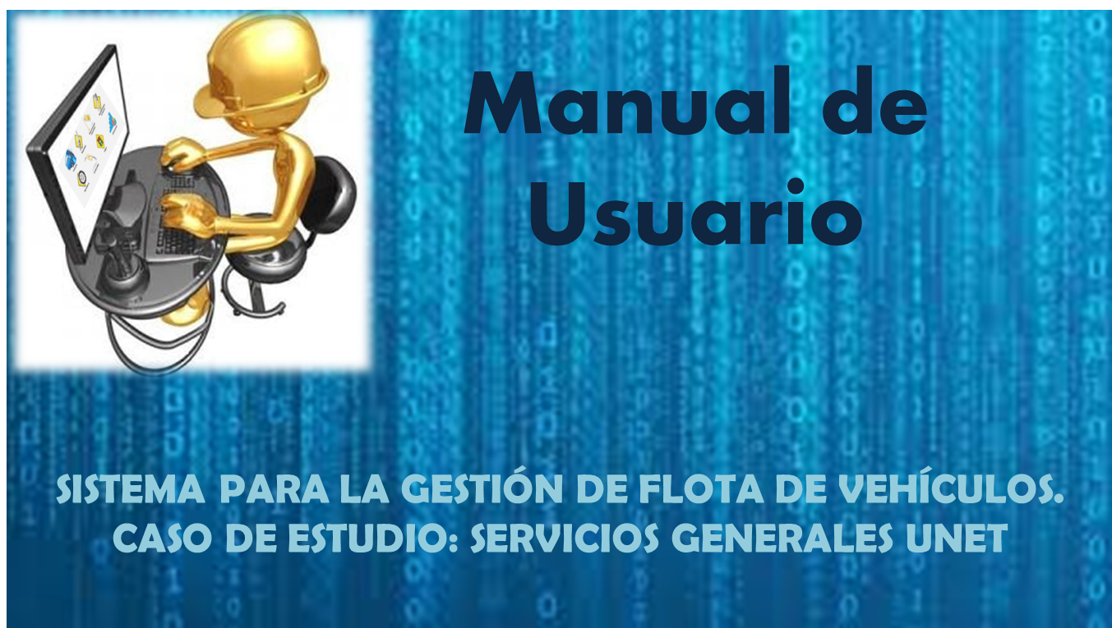

Navegando a través de este manual se presentarán una serie de pantallas referente a los diferentes módulos del sistema, en conjunto con una breve explicación de cada uno de los elementos contenidos y su uso apropiado, para la puesta en marcha del sistema.

### Inicio de Sesión

Para comenzar se tiene la pantalla inicial del sistema, en la que se pedirá el nombre de usuario y la contraseña pertinente para entrar al sistema luego de un proceso de autenticación interno. La pantalla de inicio se muestra en la figura 1:

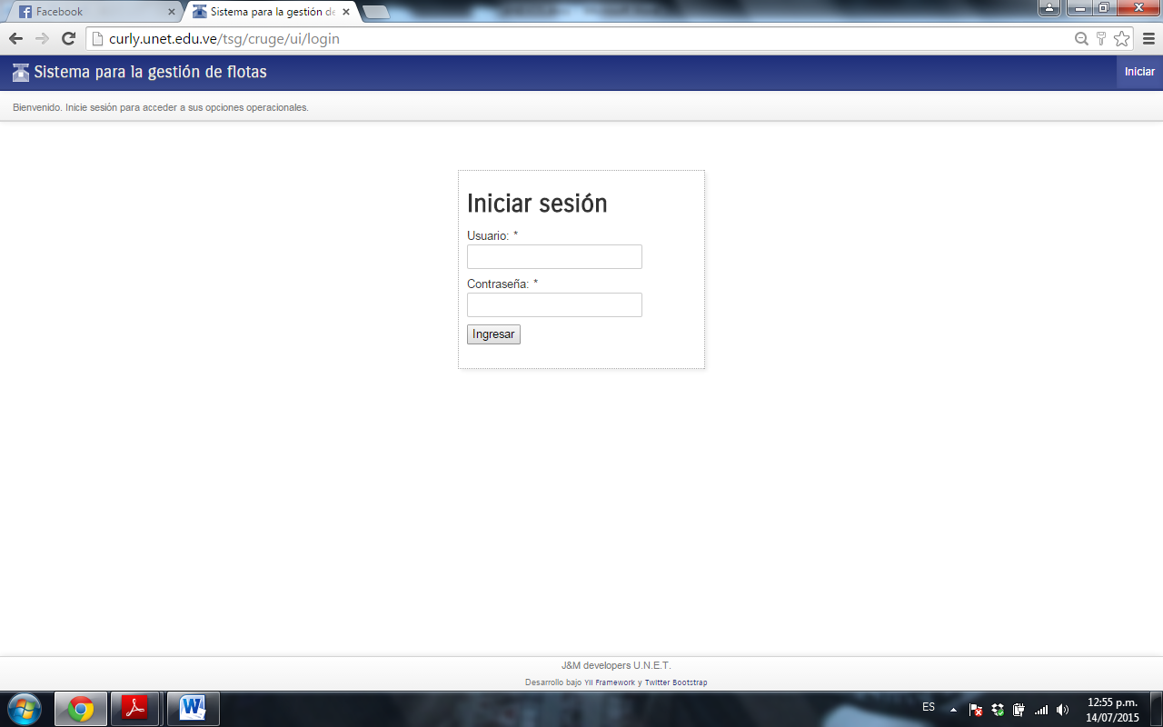

# Figura 1. Pantalla para el Inicio de Sesión en el Sistema

Luego de ingresar al sistema correctamente, se muestra la pantalla principal, en la que se presenta un menú de acceso rápido en la parte superior de la pantalla, al lado del título de la aplicación. En el cuerpo de la pantalla se muestra un menú con iconos que hacen referencia a cada módulo del sistema. La pantalla principal se visualiza como la imagen contenida en la figura 2.

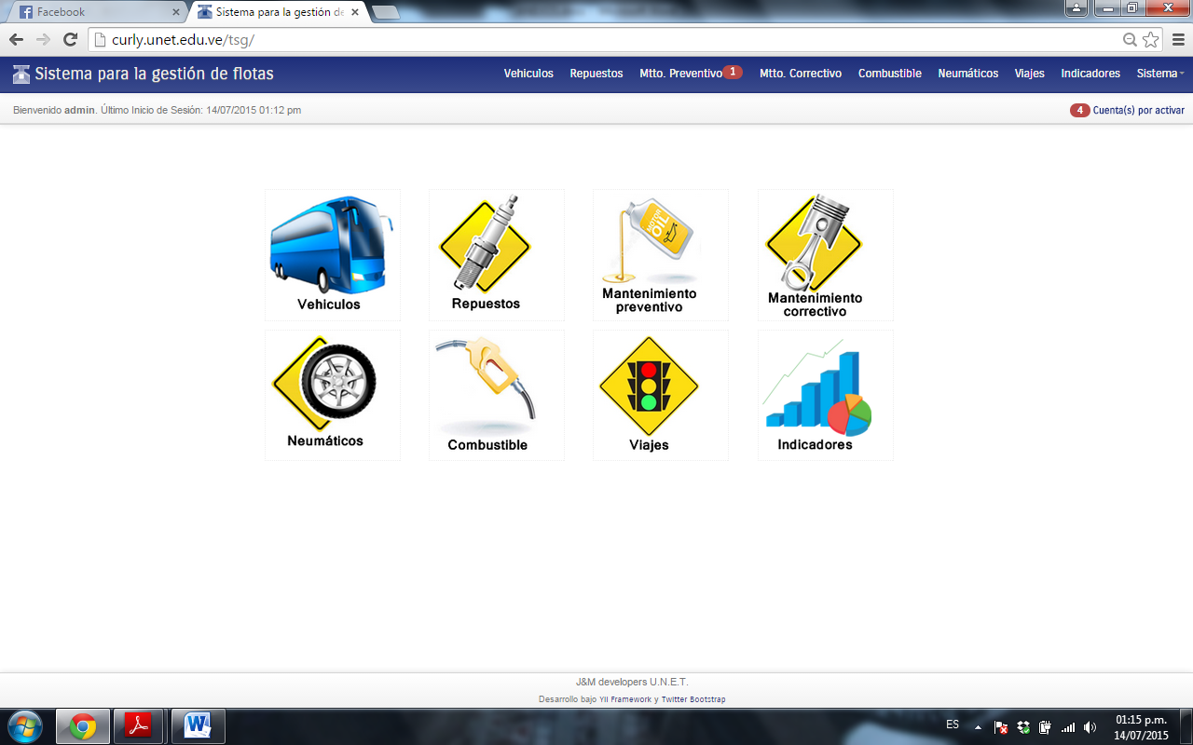

**Figura 2.** Pantalla Principal del Sistema

## MÓDULO I: Vehículos

Al seleccionar este módulo se ofrece una variedad de opciones, entre las cuales se tiene:

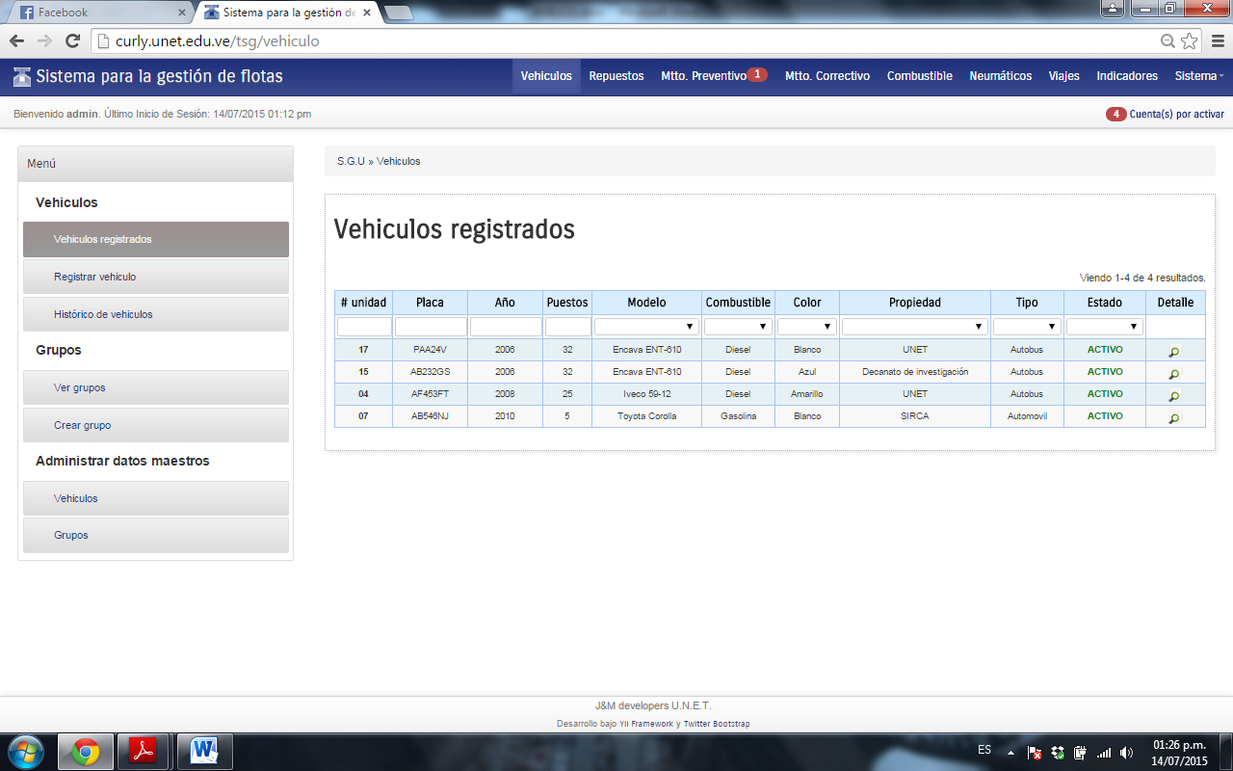

**Figura 3.** Menú del Módulo Vehículos

### Vehículos Registrados.

* Para visualizar los vehículos registrados en el sistema se selecciona la opción Vehículos registrados haciendo click sobre esta opción en el menú. Seguidamente se mostrará una pantalla como la representada por la figura 4.

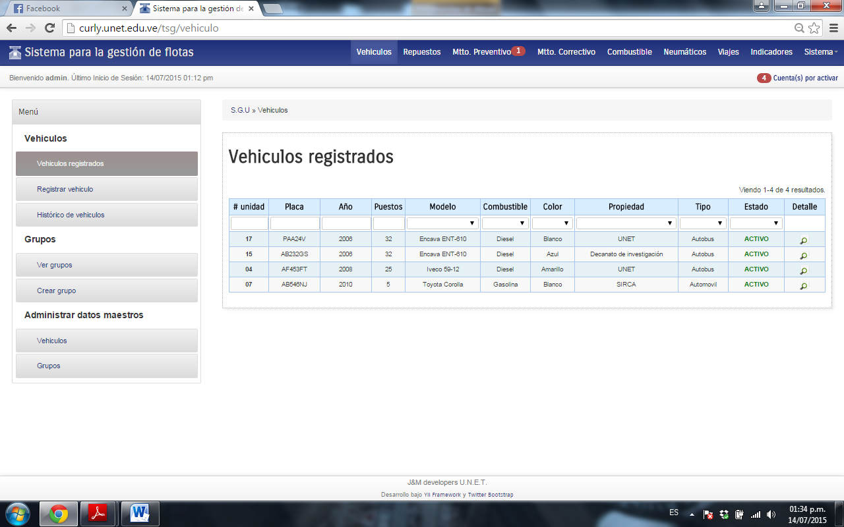

**Figura 3.** Pantalla para Visualizar Vehículos Registrados.

En la imagen anterior se cuenta con la opción de realizar la búsqueda de vehículos por medio de cualquiera de sus características. Para ello se utilizan los filtros que se encuentran en la parte superior debajo de las características: #Unidad, Placa, Año, Puestos, Modelo, Combustible, Color, Propiedad, Tipo, y Estado.

Al presionar click sobre la imagen de búsqueda que se encuentra en la columna Detalle se muestra la ficha técnica del vehículo. La figura 4 muestra la pantalla con la ficha técnica para un vehículo.

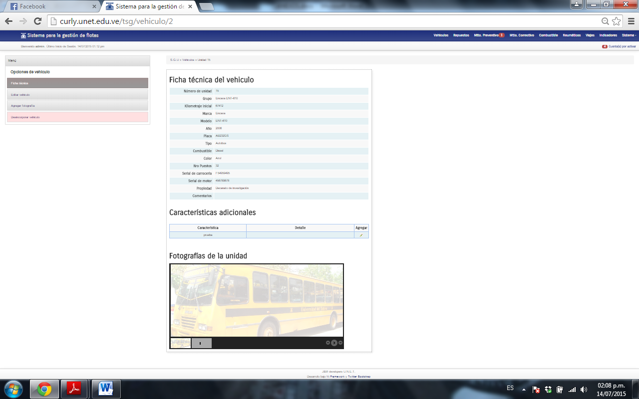

**Figura 4.** Pantalla para Visualizar la Ficha Técnica de un Vehículo.

Cuando se visualiza la ficha técnica de un vehículo en la parte izquierda se cuenta con un menú como el que se muestra en la figura 5.

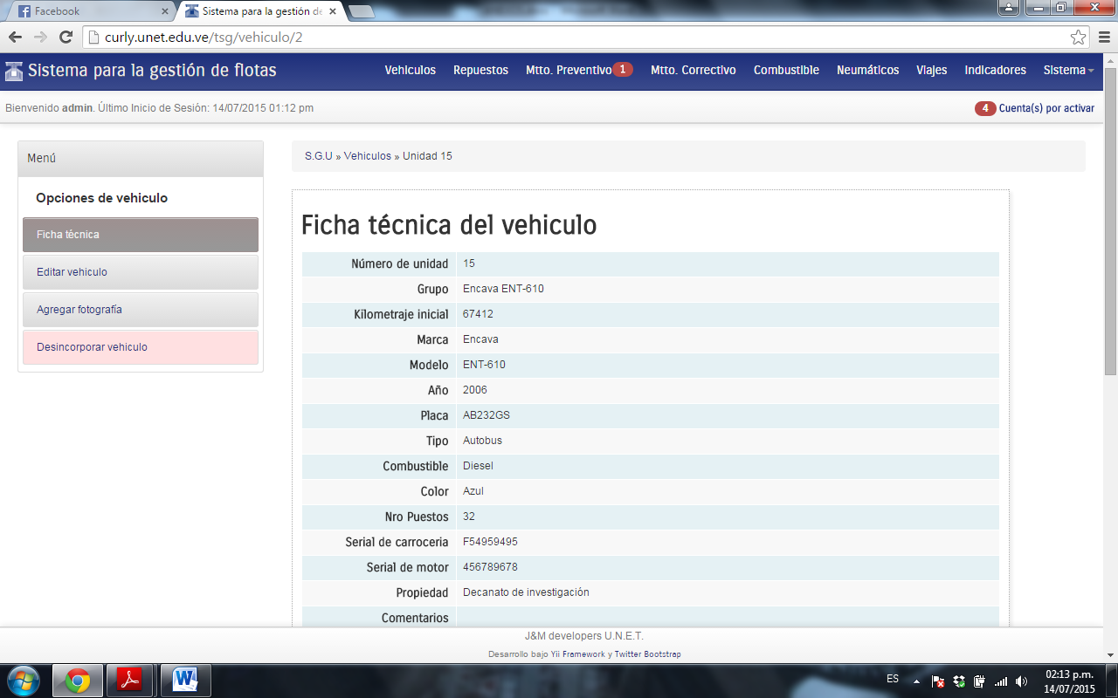

**Figura 5.** Menú Visualizado con la Ficha Técnica de un Vehículo.

Si se hace click en la opción editar vehículo se mostrará una pantalla con todos los datos del vehículo, allí se selecciona la característica que se desea modificar y se presiona el botón actualizar. En la figura 6 se muestra la pantalla que se desprende al seleccionar la opción Editar Vehículo.

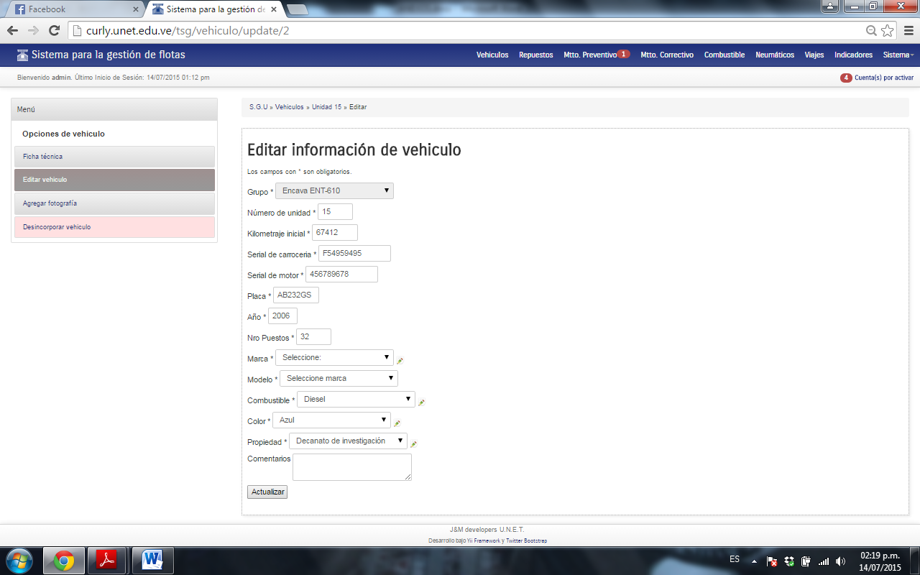

**Figura 6.** Pantalla para Modificar las Características de un Vehículo.

Si se hace click en la opción de Agregar fotografía, se mostrará una pantalla que permite realizar la carga de una imagen del vehículo para guardarla dentro de la ficha técnica. Para agregar una imagen se selecciona el botón Seleccionar Archivo, luego se busca la imagen que se desea agregar desde cualquier ubicación del computador donde se encuentre guardada; una vez haya sido buscada se presiona el botón Agregar Foto. En la figura 7 se muestra la pantalla en donde se carga una imagen.

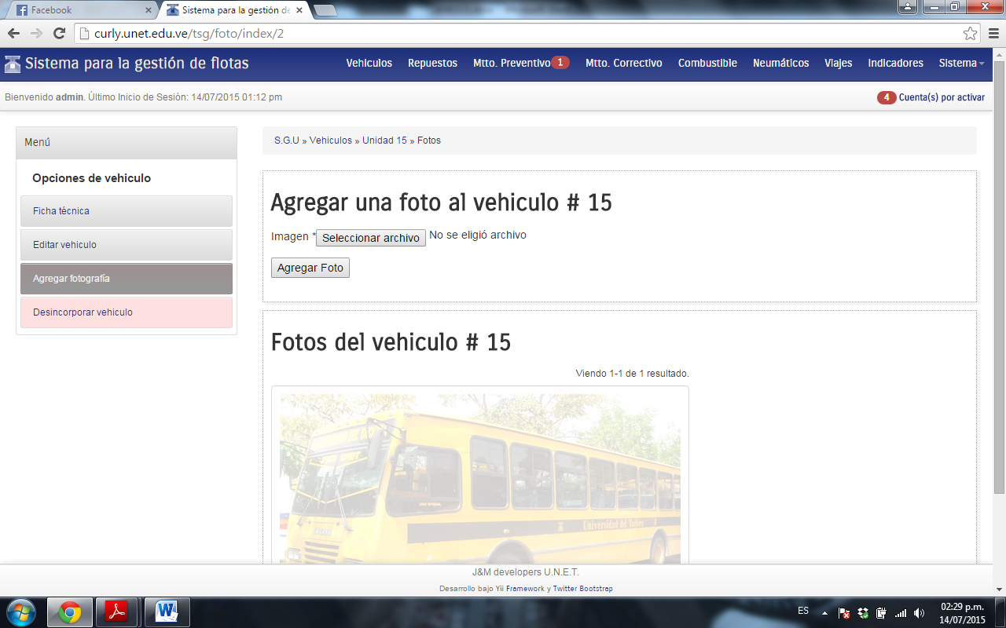

**Figura 7.** Pantalla para Agregar una Foto a un Vehículo.

Por último, para desincorporar una vehículo de la flota se selecciona la opción Desincorporar Vehículo en donde se mostrará una pantalla cono la representada por la figura 8. Allí solo debe escribirse el motivo por el cual se va a desincorporar ese vehículo y se presiona al botón “Desincorporar”.

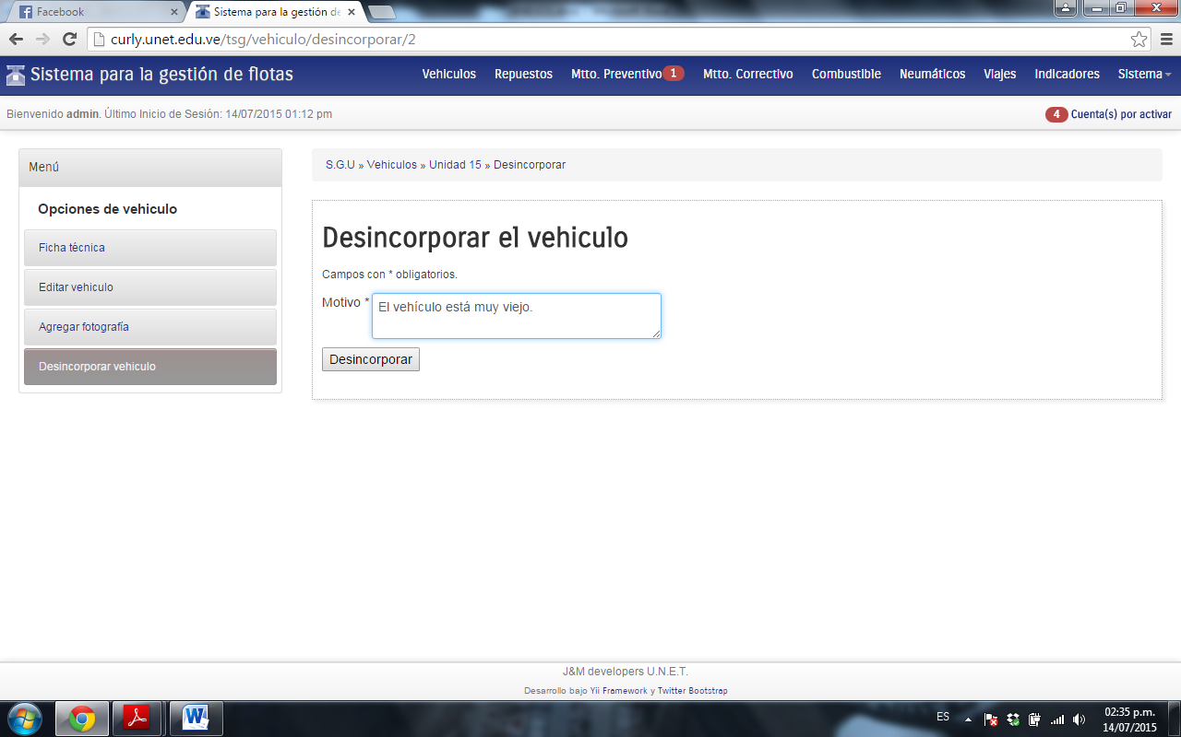

**Figura 8.** Pantalla para Desincorporar un Vehículo.

### Registrar un Vehículo

* Para registrar un vehículo en el sistema se selecciona la opción Registrar Vehículo haciendo click sobre esta opción en el menú. Seguidamente se mostrará una pantalla como la representada por la figura 9.

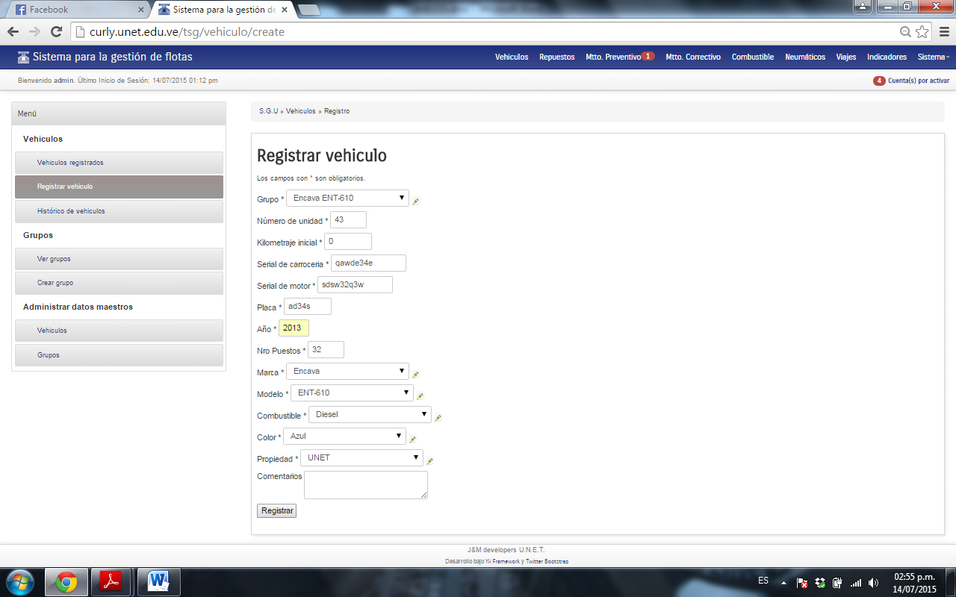

**Figura 9.** Pantalla para Registrar un Vehículo.

Para registrar un vehículo se deben rellenar todos los campos que contienen *, dado que son campos obligatorios. Consideraciones que se deben tener en cuenta al llenar los campo:

* ***Grupo:*** Se selecciona un grupo de los listados al hacer click en la flechita desplegable, en caso de no coincidir con ningun grupo de los listados, se puede crear un nuevo grupo presionando click sobre la imagen del lápiz.
* ***Número de Unidad***: Debe contener únicamente valores numéricos.
* ***Kilometraje Inicial***: Debe contener únicamente valores numéricos.
* ***Serial de Carrocería***: Puede estar conformado por valores numéricos y letras.
* ***Serial del Motor***: Puede estar conformado por valores numéricos y letras.
* **Placa**: Puede estar conformado por valores numéricos y letras.
* ***Año***: Debe contener únicamente valores numéricos y su longitud no puede ser mayor de cuatro números.
* ***Número de Puestos****:* Debe contener únicamente valores numéricos y su longitud no puede ser mayor de tres números.
* ***Marca:*** Se selecciona una marca de las listadas al hacer click en la flechita desplegable, en caso de no coincidir con ninguna marca de las listadas, se puede crear una nueva marca presionando click sobre la imagen del lápiz.
* ***Modelo:*** Se selecciona un modelo de los listados al hacer click en la flechita desplegable, en caso de no coincidir con ningun modelo de los listados, se puede crear un nuevo modelo presionando click sobre la imagen del lápiz.
* ***Combustible:*** Se selecciona un tipo de combustible de los listados al hacer click en la flechita desplegable, en caso de no coincidir con ningun tipo de los listados, se puede crear un nuevo tipo de combustible presionando click sobre la imagen del lápiz.
* **Color**: Se selecciona un color de los listados al hacer click en la flechita desplegable, en caso de no coincidir con ningún color de los listados, se puede crear un nuevo color presionando click sobre la imagen del lápiz.
* ***Propiedad***: Se selecciona una propiedad de las listadas al hacer click en la flechita desplegable, en caso de no coincidir con ninguna propiedad de las listadas, se puede crear una nueva propiedad presionando click sobre la imagen del lápiz.
* ***Comentarios*:** Este es un campo opcional, el cual siempre va a contener una descripción sobre el vehículo.

### Histórico de Vehículos.

* Para visualizar los vehículos que han sido desincorporados en el sistema se selecciona la opción Histórico de Vehículos haciendo click sobre esta opción en el menú. Seguidamente se mostrará una pantalla como la representada por la figura 10. Al presionar click sobre la figura de búsqueda simplemente se mostrará la ficha técnica que tenía ese vehículo.

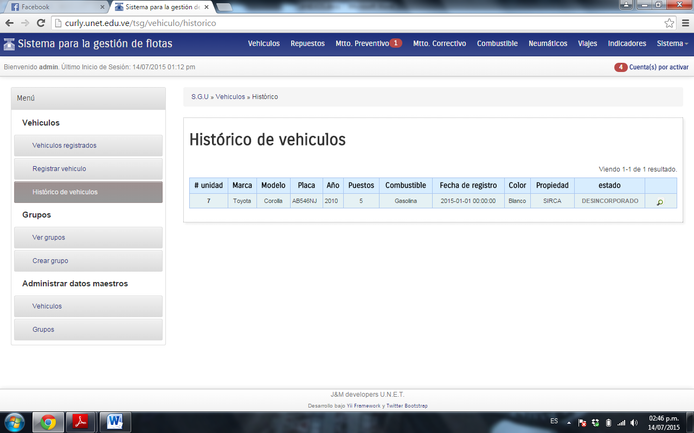

**Figura 10.** Pantalla para Visualizar Vehículos Desincorporados.

### Ver Grupos

* Para visualizar los grupos que han sido registrados en el sistema se selecciona la opción Ver Grupos haciendo click sobre esta opción en el menú. Seguidamente se mostrará una pantalla como la representada por la figura 11.

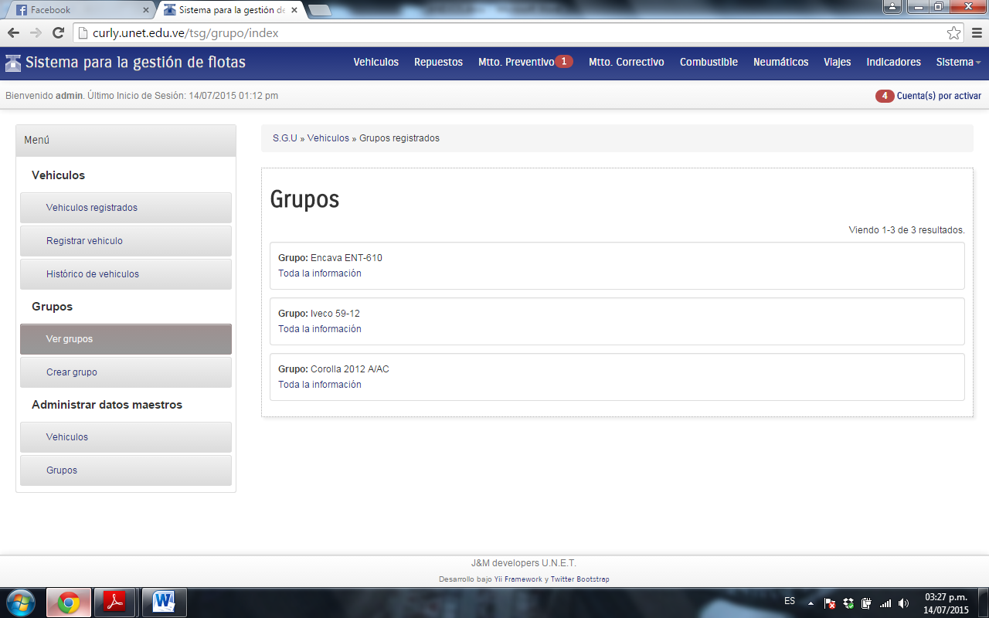

**Figura 11.** Pantalla para Visualizar Grupos de Vehículos en el Sistema.

Para ver detalles sobre el grupo se presiona click sobre “Toda la Información” seguido de tal acción se despliega la vista mostrada en la figura 12.

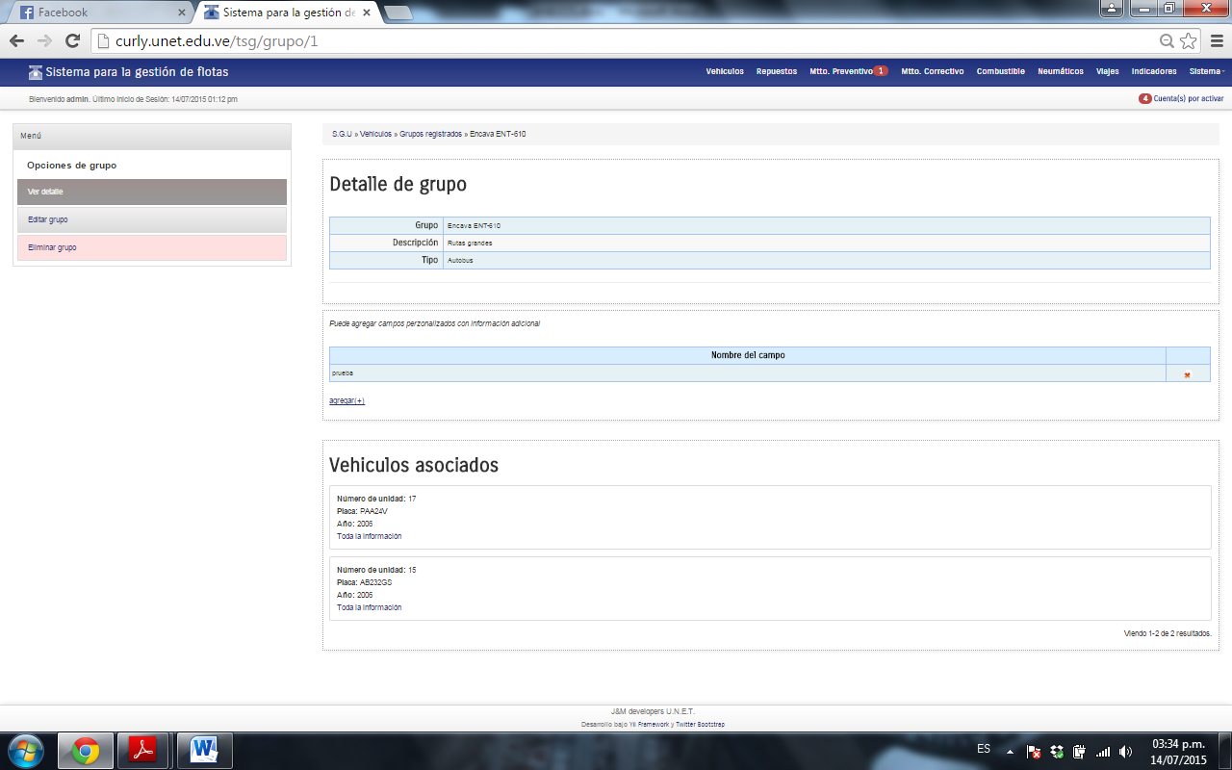

**Figura 12.** Pantalla para Visualizar el Detalle de un Grupo.

A su vez, cuando se despliega el detalle de un grupo en el lado izquierdo se encuentra un menú para gestionar detalles del grupo, el cual se representa por la figura 13.

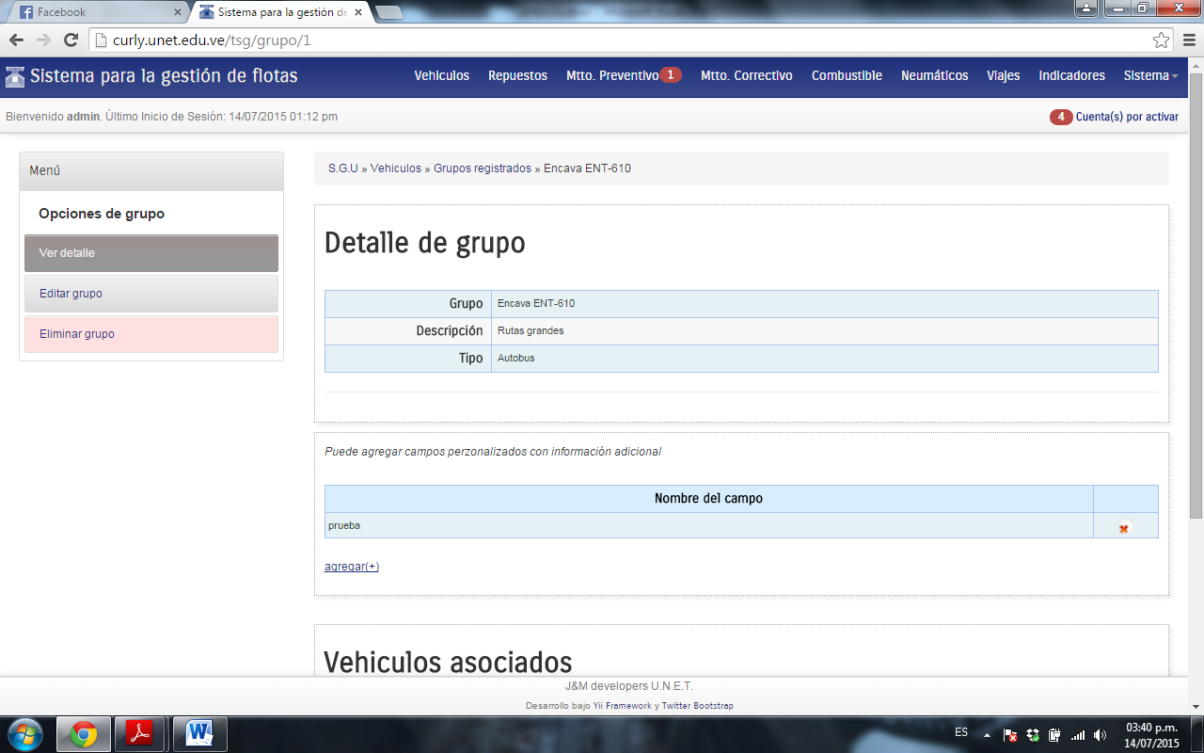

**Figura 13.** Menú para Gestionar un Grupo.

Para Modificar alguna característica del grupo se selecciona la opción Editar grupo haciendo click sobre esta opción en el menú Opciones de grupo. Al presionar click se muestra una pantalla similar a la presentada en la figura 14. En esta pantalla se modifican las características que se deseen y para actualizar la información se presiona click sobre el botón “Guardar cambios”

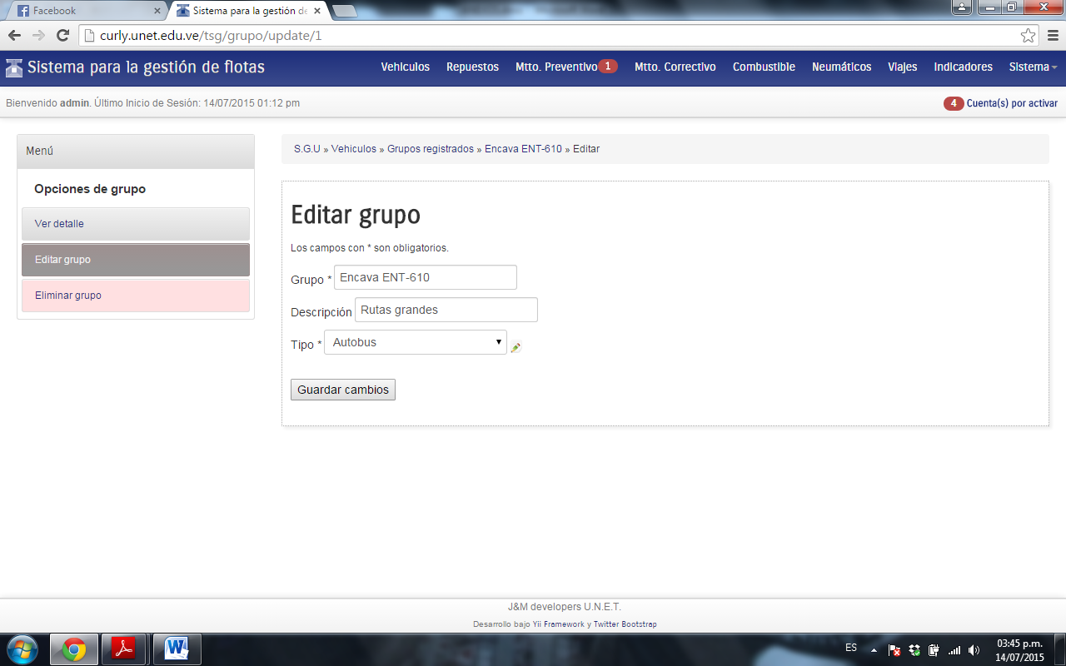

**Figura 14.** Pantalla para Modificar un Grupo.

Para eliminar un grupo se selecciona la opción Eliminar grupo haciendo click sobre esta opción en el menú Opciones de grupo. Al presionar click se muestra una pantalla similar a la presentada en la figura 15. En esta pantalla se presiona el botón “Aceptar” mostrado en el alerta en cado de estar seguro de eliminar el grupo, sino se presiona el botón “Cancelar”.

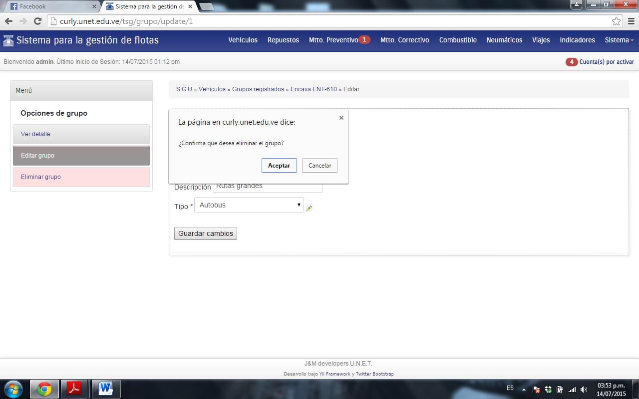

**Figura 15.** Pantalla para Eliminar un Grupo.

En el detalle del grupo, se cuenta con la opción de agregar campos personalizados con información adicional. Esta tarea puede realizarse en la pantalla que se muestra en la figura 16. Para agregar un campo adicional se hace click sobre la opción “Agregar” y una vez allí se rellena la casilla “Nombre del Campo” con el campo que se desea agregar y se presiona click sobre el botón “Agregar” para guardarla en el grupo.

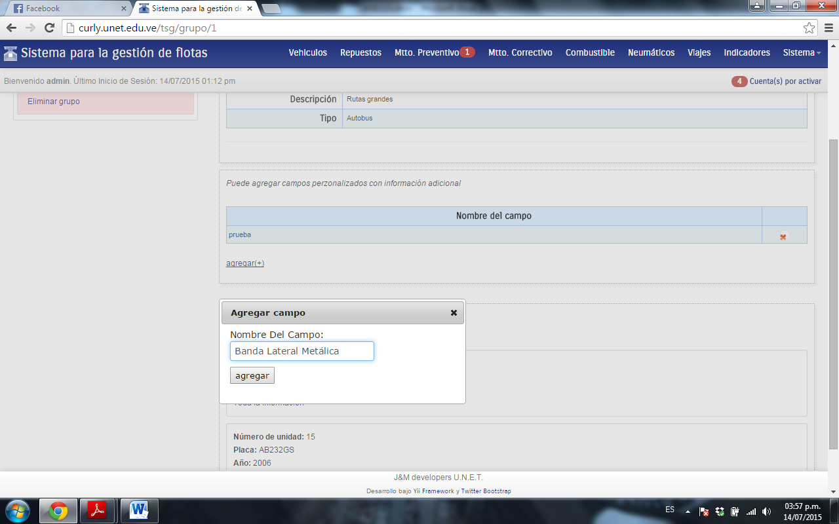

**Figura 16.** Agregar Campo Adicional a un Grupo.

Luego para asignar dicho campo a todos los vehículos asociados al grupo que se le agrego el campo adicional, se dirige a la opción vehículos asociados y se selecciona la opción “Toda la Información” en donde se abrirá la ventana de la ficha técnica del vehículo. Una vez allí se desplaza con la barra scroll hasta la opción de características adicionales. En la figura 17 se muestra la pantalla con las características adicionales que fueron agregadas al grupo.

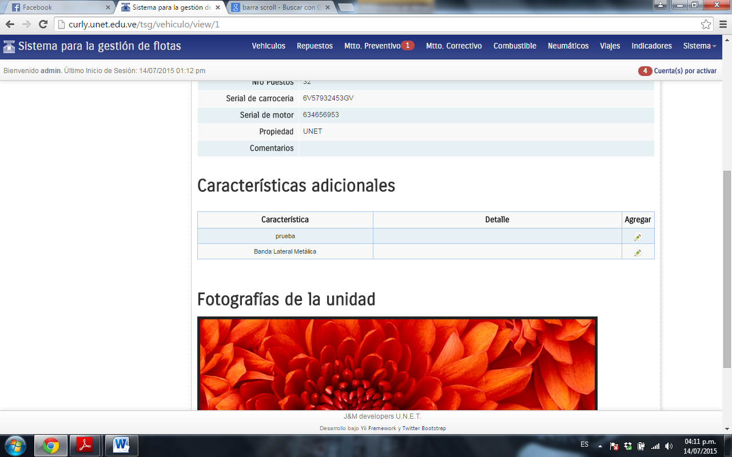

**Figura 17.** Agregar Característica Adicional a un Vehículo.

Seguidamente al encontrarse en la pantalla de Características adicionales, en la imagen del lápiz que se encuentra debajo de la columna “Agregar” se asigna el detalle. En la figura 18 se muestra la pantalla para agregar el detalle de la característica a un vehículo. Para el detalle se selecciona “Sí” si el vehículo posee la característica, sino se selecciona “No”. En caso que el valor de la característica agregada no corresponda con la descripción de detalle del desplegable entonces se selecciona la opción “Valor” y se escribe el detalle. Luego se presiona el botón “guardar” para actualizar la información.

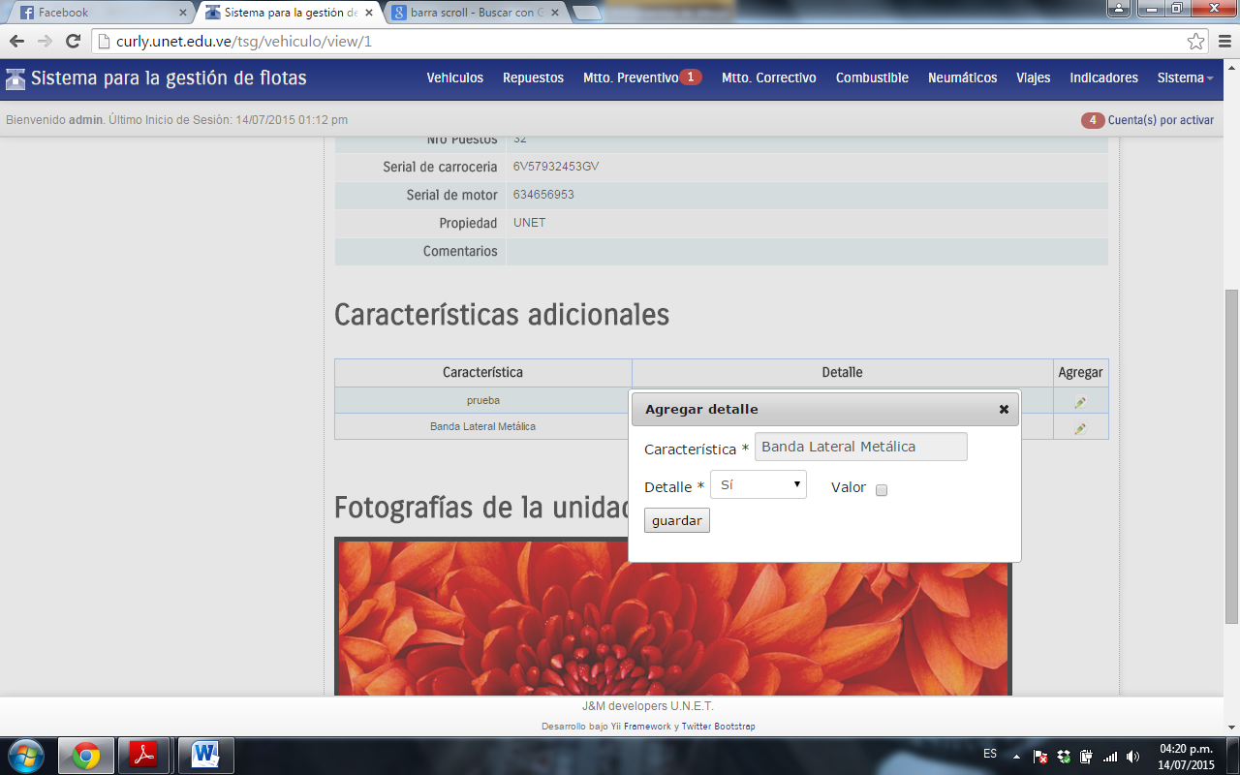

**Figura 18.** Agregar Característica Adicional a un Vehículo.

### Crear Grupo.

* Para crear un grupo en el sistema se selecciona la opción Crear Grupo haciendo click sobre esta opción en el menú. Seguidamente se mostrará una pantalla como la representada por la figura 19.

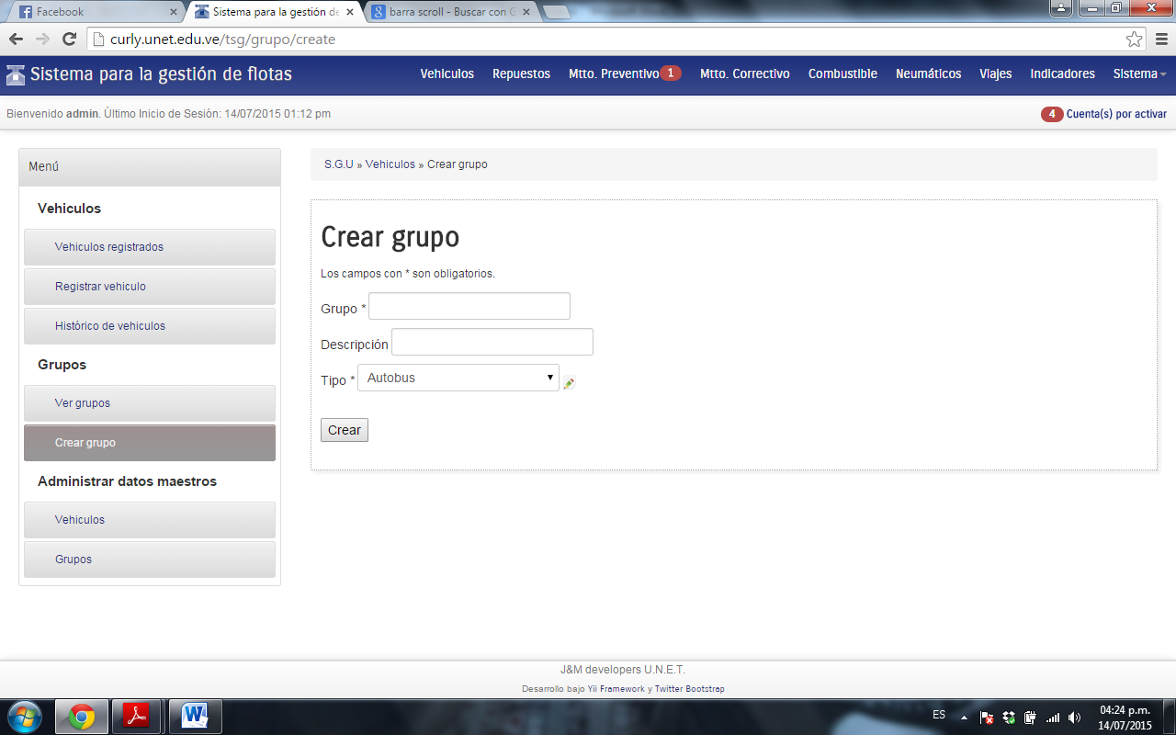

**Figura 19.** Pantalla para Crear un Grupo.

Para crear un grupo se deben rellenar todos los campos que contienen *, dado que son campos obligatorios. Consideraciones que se deben tener en cuenta al llenar los campos:

* ***Grupo:*** Definir el Nombre del grupo el cual puede contener letras, números y caracteres especiales.
* ***Descripción:*** Es un campo opcional. En caso de rellenarlo puede contener letras, números y caracteres especiales.
* ***Tipo:*** Se selecciona un tipo de los listados al hacer click en la flechita desplegable, en caso de no coincidir con ninguno de los tipos listados, se puede crear un nuevo tipo presionando click sobre la imagen del lápiz.

### Administrar Datos Maestros de Vehículos.

* Para Administrar Datos Maestros relacionados con Vehículos en el sistema se selecciona la opción Vehículos haciendo click sobre esta opción en el menú Administrar Datos Maestros. Seguidamente se mostrará una pantalla como la representada por las figuras 20, 21, 22.

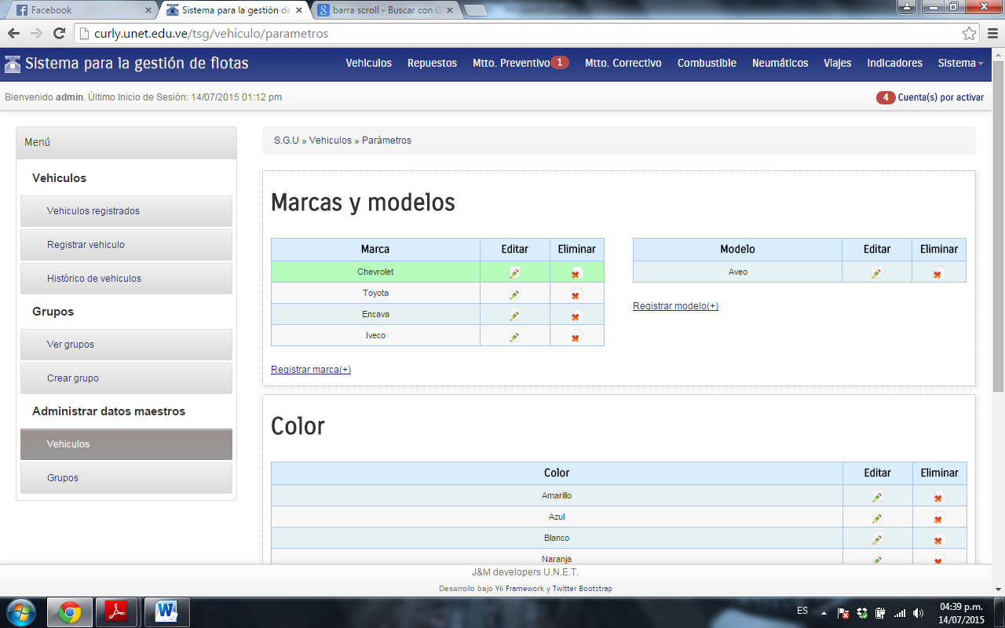

**Figura 20.** Pantalla para Gestionar Marcas y Modelos de Vehículos.

* Para editar una Marca o un Modelo se presiona click sobre la imagen del lápiz que se encuentra en la columna “Editar”.
* Para Registrar una nueva Marca se presiona Click sobre la Opción “Registrar marca”.
* Para Registrar un nuevo Modelo se presiona Click sobre la Opción “Registrar Modelo”.
* Para Eliminar una Marca se selecciona la imagen de la **x** que se encuentra en la columna “Eliminar”. Dado que una marca está relacionada con un modelo para poder eliminarla primero se debe eliminar el modelo, de lo contrario por cuestiones de integridad de la base de datos el sistema no permitirá la eliminación de una marca.
* Para Eliminar un Modelo se selecciona la imagen de la **x** que se encuentra en la columna “Eliminar”.

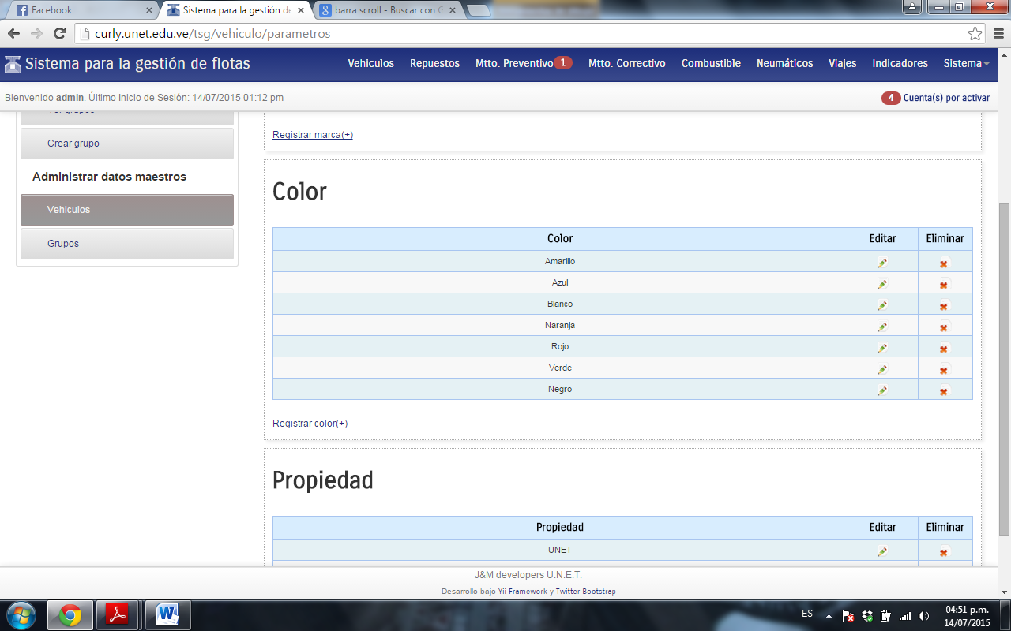

**Figura 21.** Pantalla para Gestionar el Color de los Vehículos.

* Para editar un Color se presiona click sobre la imagen del lápiz que se encuentra en la columna “Editar”.
* Para Registrar un nuevo Color se presiona Click sobre la Opción “Registrar Color”.
* Para Eliminar un Color se selecciona la imagen de la **x** que se encuentra en la columna “Eliminar”.

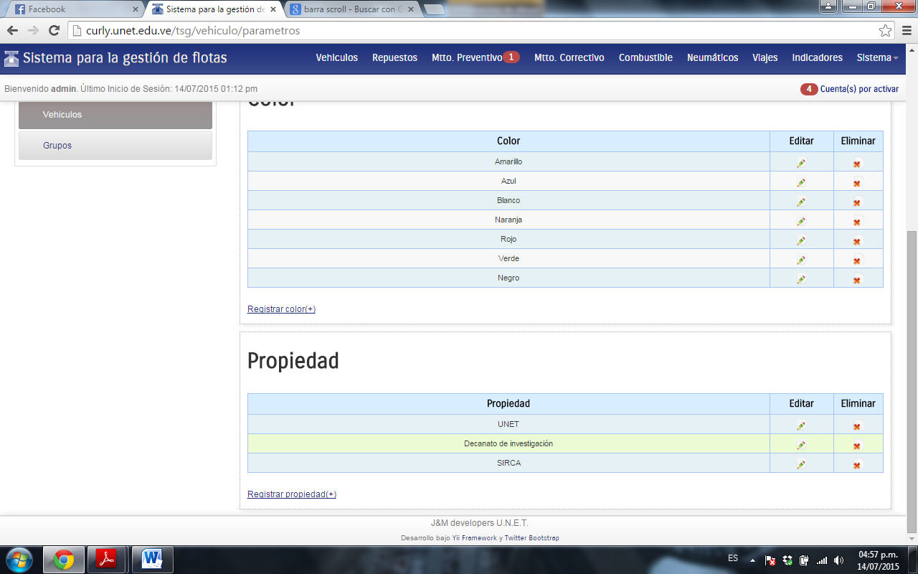

**Figura 22.** Pantalla para Gestionar la Característica Propiedad de un Vehículo.

* Para editar una Propiedad se presiona click sobre la imagen del lápiz que se encuentra en la columna “Editar”.
* Para Registrar una nueva Propiedad se presiona Click sobre la Opción “Registrar Propiedad”.
* Para Eliminar una Propiedad se selecciona la imagen de la **x** que se encuentra en la columna “Eliminar”.

### Administrar Datos Maestros de Grupos.

* Para Administrar Datos Maestros relacionados con Grupos de Vehículos en el sistema se selecciona la opción Grupos haciendo click sobre esta opción en el menú Administrar Datos Maestros. Seguidamente se mostrará una pantalla como la representada por las figuras 23 y 24.

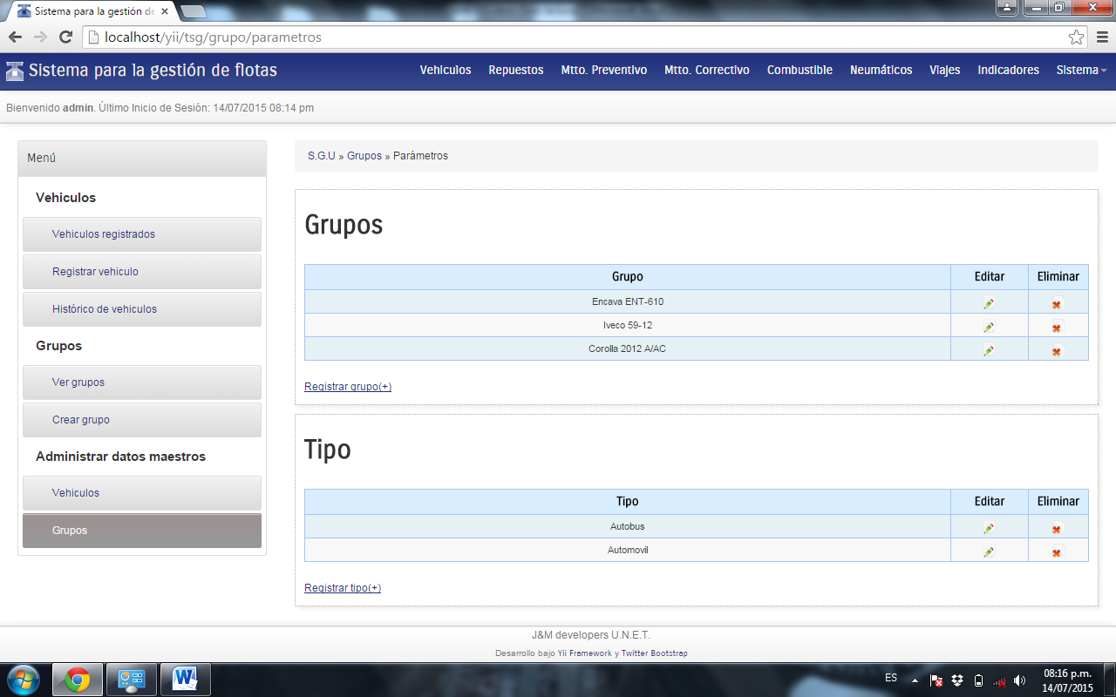

**Figura 23.** Pantalla para Gestionar los Grupos.

* Para editar un Grupo se presiona click sobre la imagen del lápiz que se encuentra en la columna “Editar”.
* Para Registrar un nuevo Grupo se presiona Click sobre la Opción “Registrar Grupo”.
* Para Eliminar un grupo se selecciona la imagen de la **x** que se encuentra en la columna “Eliminar”. Dado que un Grupo está conformado por uno a varios vehículos para poder eliminarlo no debe tener ningún vehículo asociado a él, de lo contrario por cuestiones de integridad de la base de datos el sistema no permitirá la eliminación de un grupo.

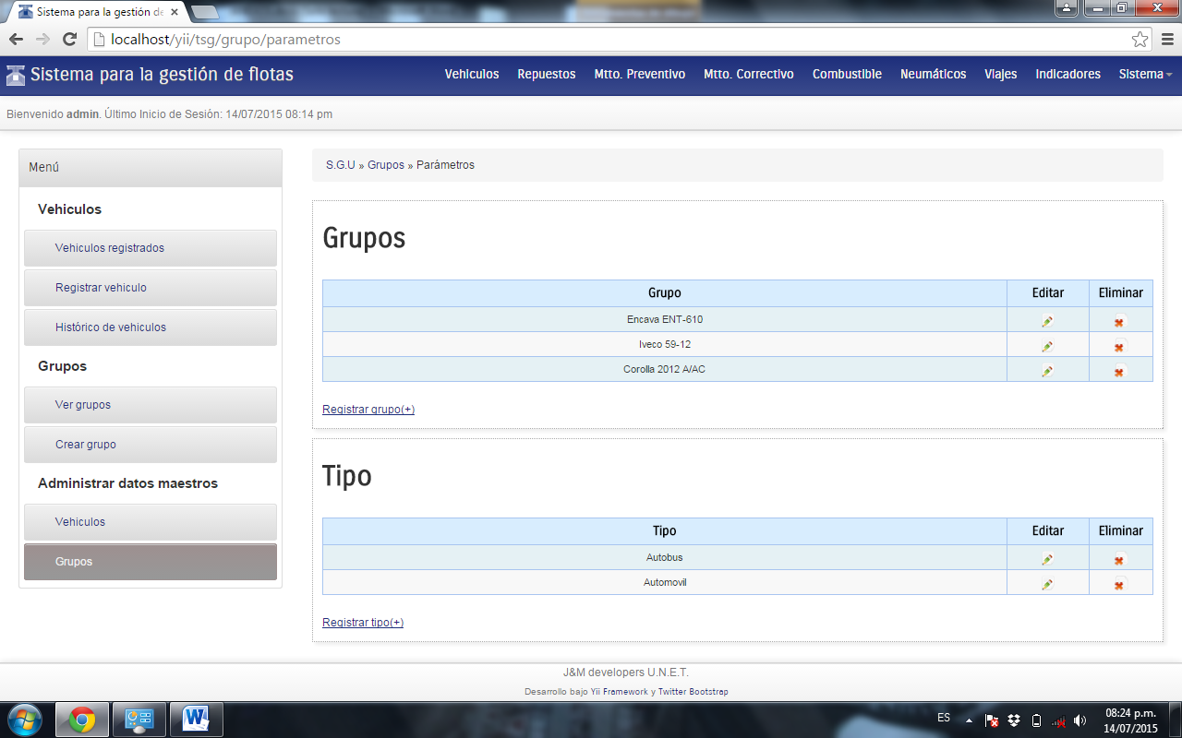

**Figura 24.** Pantalla para Gestionar los Tipos de Vehículos en un Grupo.

* Para editar un tipo se presiona click sobre la imagen del lápiz que se encuentra en la columna “Editar”.
* Para Registrar un nuevo tipo se presiona Click sobre la Opción “Registrar Tipo”.
* Para Eliminar un tipo se selecciona la imagen de la **x** que se encuentra en la columna “Eliminar”.

## MODULO II: Repuestos

El modulo para repuestos se encuentra desglosado en el menú que se muestra en la figura 25.

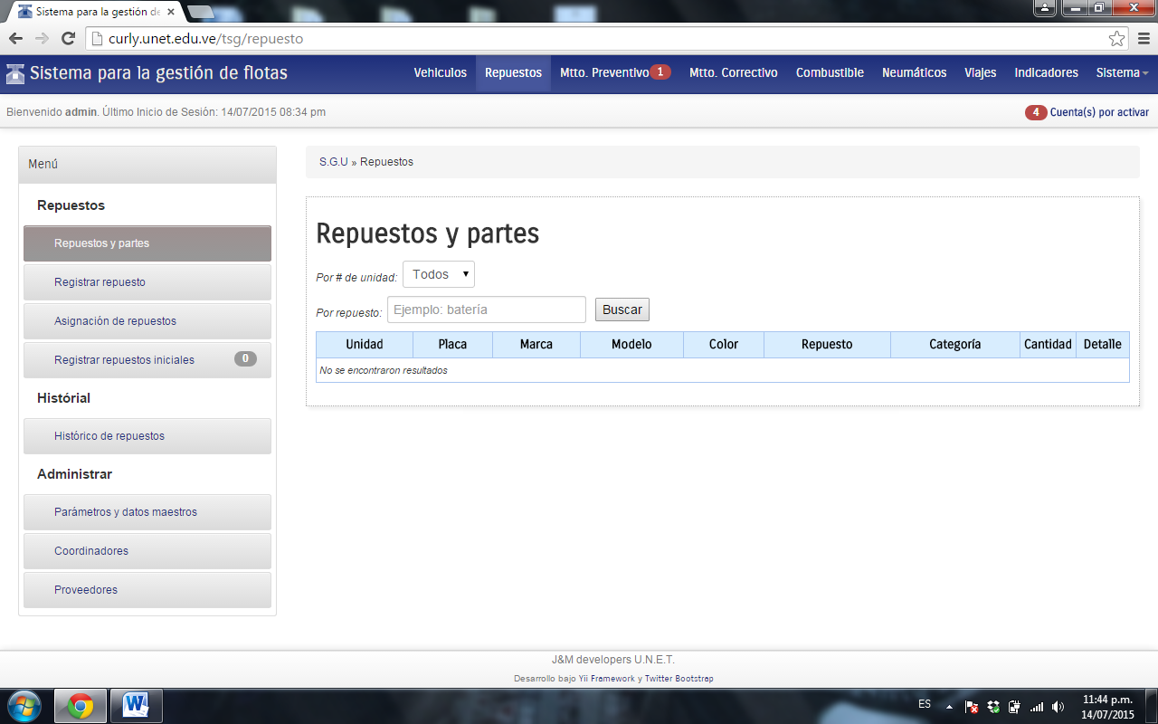

**Figura 25.** Menú para Gestionar el Módulo Repuestos.

### Repuestos y Partes.

* Inicialmente en este menú se cuenta con una opción denominada repuestos y partes en donde básicamente se pueden visualizar las unidades con los repuestos que han sido registrados. En la figura 26 se muestra la pantalla que se despliega al seleccionar esta opción en el menú de Repuestos.

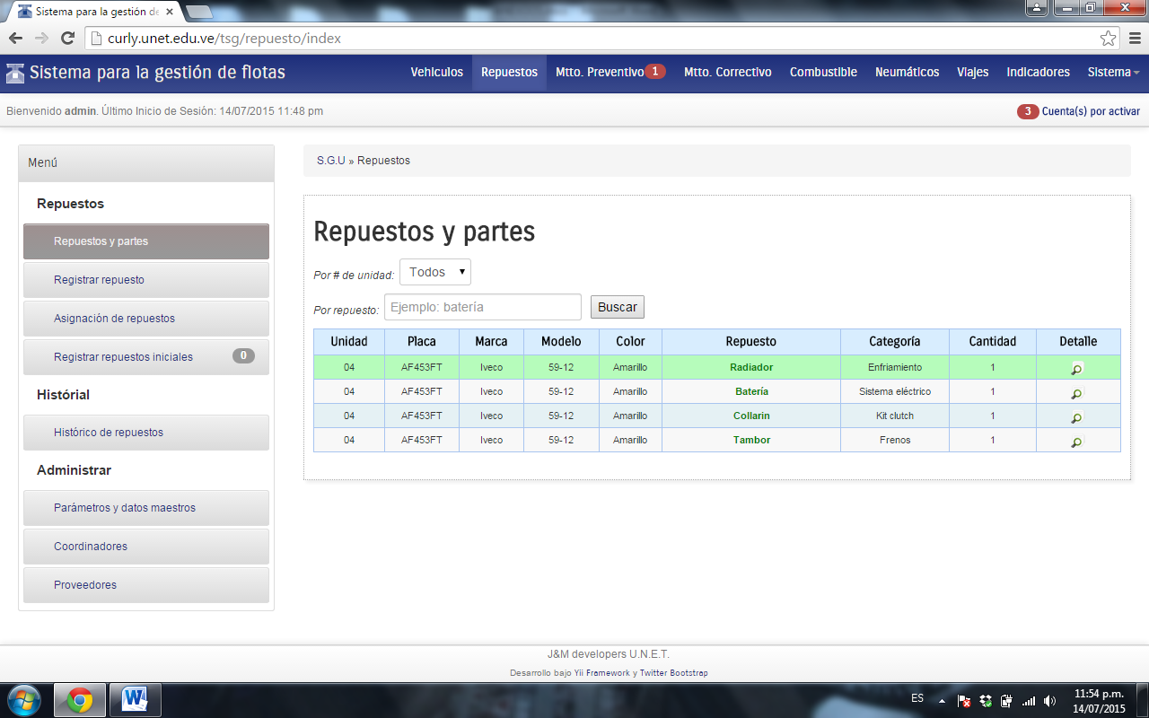

**Figura 26.** Pantalla para Visualizar los Repuestos de las Unidades.

En la pantalla anterior, el sistema permite realizar la búsqueda de repuestos por unidad, esto se realiza haciendo click en la flechita desplegable ubicada en la parte superior debajo del título, la cual tiene por defecto realizar la búsqueda por todas las unidades. También se permite realizar la búsqueda únicamente por repuesto, esto se logra haciendo uso del otro filtro que dice “Por repuesto” allí se indica el nombre del repuesto que se desea buscar y se presiona el botón “Buscar” y automáticamente el sistema mostrará el listado de todas las unidades que contengan el repuesto que se haya indicado.

Al presionar click en la imagen de búsqueda que se encuentra debajo de la columna “Detalle”, se mostrará una pantalla en donde se observa el repuesto, el detalle, el serial del repuesto, el evento que se realizó y la fecha en que se realizó el evento. En la figura 27 se puede visualizar la pantalla desplegada al elegir ver el detalle.

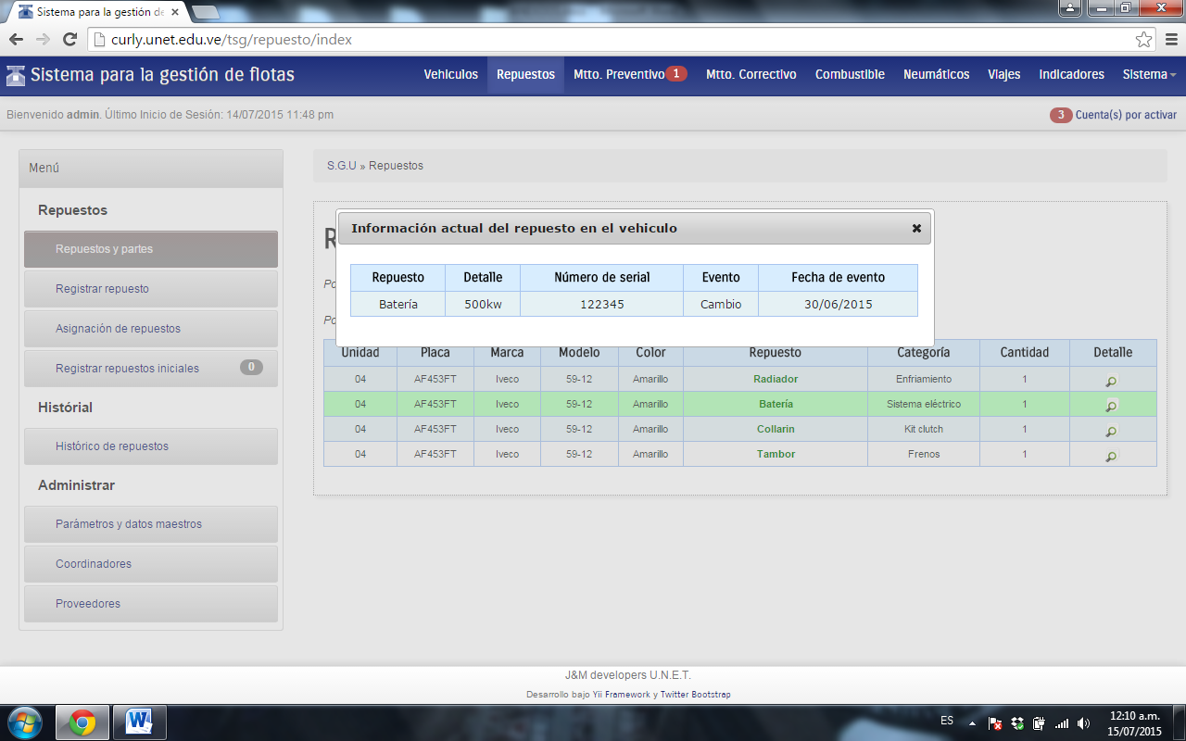

**Figura 27.** Pantalla para Visualizar el Detalle de un Repuesto.

### Registrar Repuesto.

* Para registrar un repuesto se selecciona la opción Registrar repuesto del menú Repuestos presionando click sobre la opción. Una vez allí se desplegará una pantalla como la que se visualiza en la figura 28.

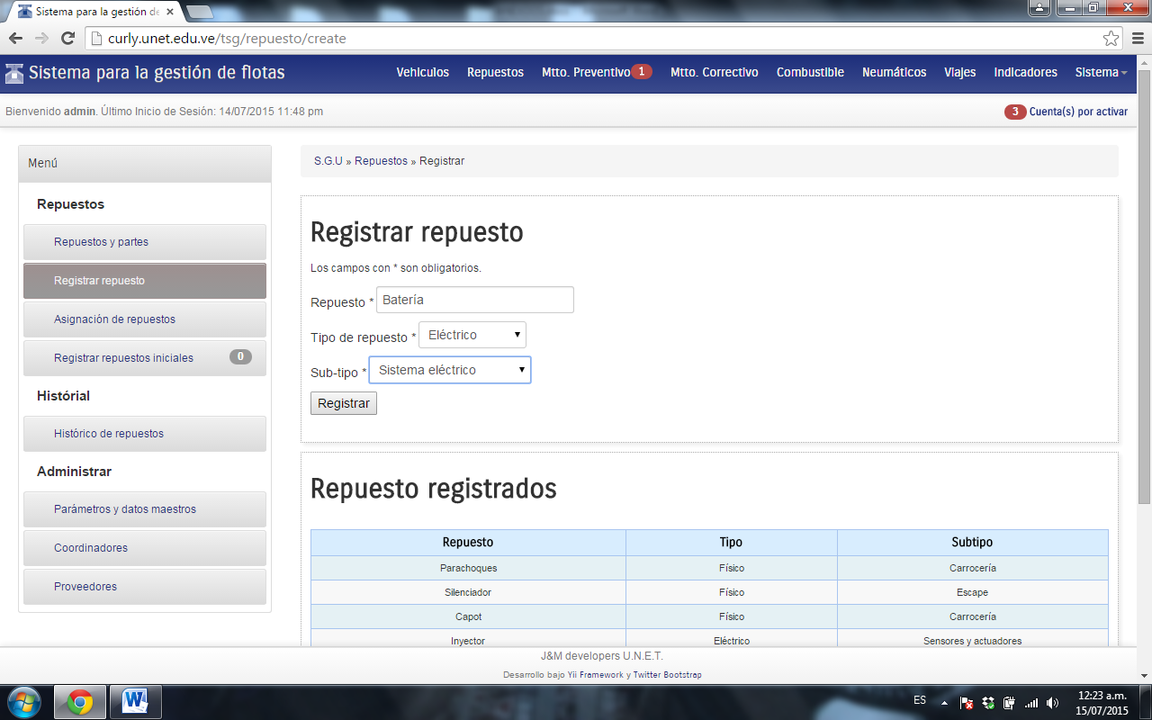

**Figura 28.** Pantalla para Registrar un Repuesto.

Para registrar un repuesto se deben rellenar todos los campos que contienen *, dado que son campos obligatorios. Consideraciones que se deben tener en cuenta al llenar los campos:

* ***Repuesto:*** Definir el Nombre del Repuesto el cual sólo puede contener letras.
* ***Tipo de Repuesto:*** Se selecciona un tipo de los listados al hacer click en la flechita desplegable.
* ***Subtipo:*** Se selecciona un tipo de los listados al hacer click en la flechita desplegable. Y se presiona click sobre el botón “Registrar” para guardar el repuesto en el sistema.

Una vez el repuesto ha sido registrado se puede verificar buscando en el listado de repuestos que se encuentra en la misma pantalla justo debajo de la plantilla para realizar el registro. Dicho listado se muestra en una lista paginada como la que se muestra en la figura 29.

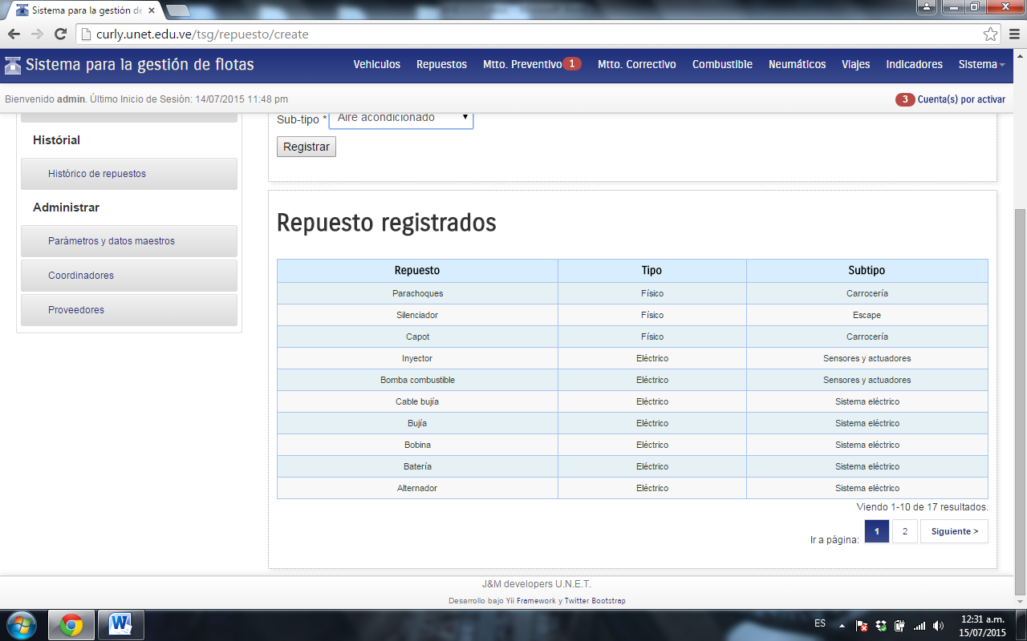

**Figura 29.** Pantalla para Verificar el Repuesto Registrado.

### Asignación de Repuestos.

* Para asignar un repuesto a un vehículo se selecciona la opción Asignación de repuestos del menú Repuestos presionando click sobre la opción. Una vez allí se desplegará una pantalla como la que se visualiza en la figura 30.

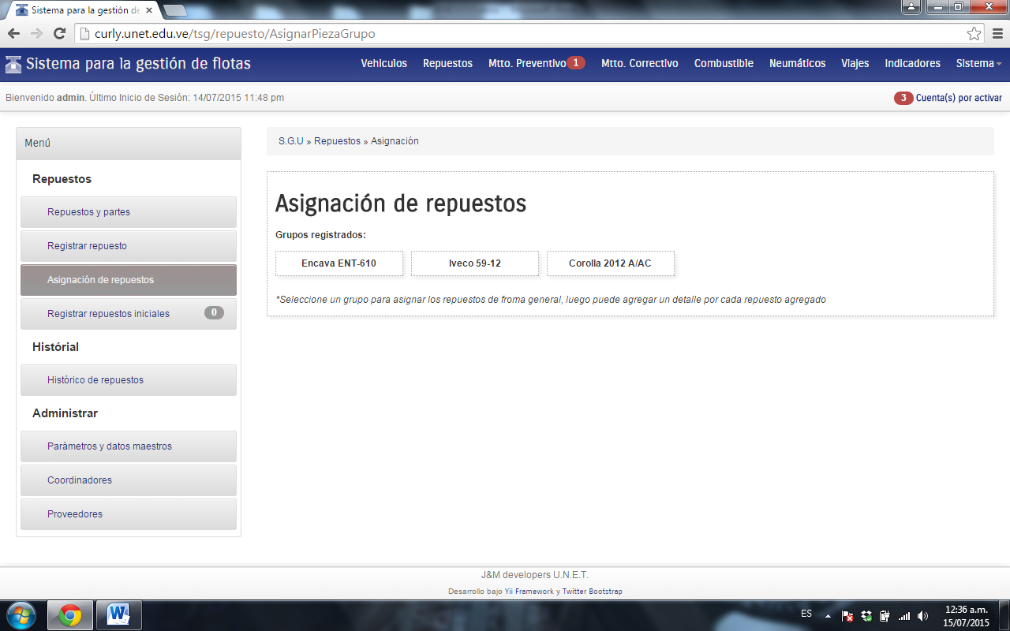

**Figura 30.** Pantalla para Asignar Repuestos a un Grupo.

Como puede visualizarse en la figura 30, inicialmente para realizar la asignación de los repuestos debe seleccionarse el grupo al que se le va a agregar el repuesto. El grupo se selecciona presionando click sobre el cual se van a agregar repuestos. Una vez este sea seleccionado se desplegara en la pantalla la lista de los repuestos que se han registrado en el sistema. En la figura 31 se muestra la pantalla para este proceso.

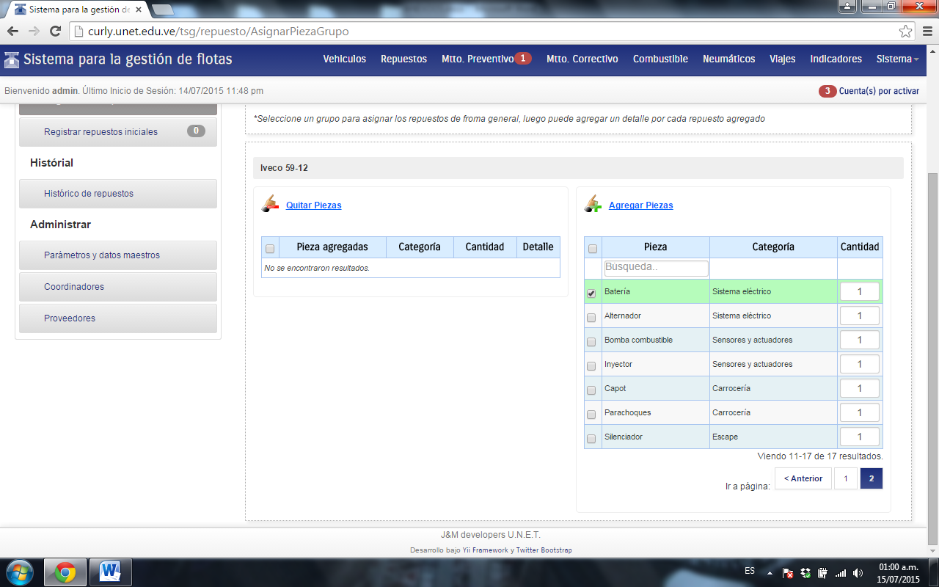

**Figura 31.** Pantalla para Agregar Repuestos a un Grupo.

Para agregar piezas en el grupo, se selecciona el repuesto de la lista presionando click en el cuadrito que se encuentra en el lado izquierdo de la pieza y además se indica la cantidad de repuestos que va a agregar en el cuadro que se encuentra en la columna “Cantidad”. Luego se procede a hacer click en la opción la cual se encuentra en la parte superior del Listado de los repuestos. En la figura 32 se muestra la pantalla para agregar un repuesto.

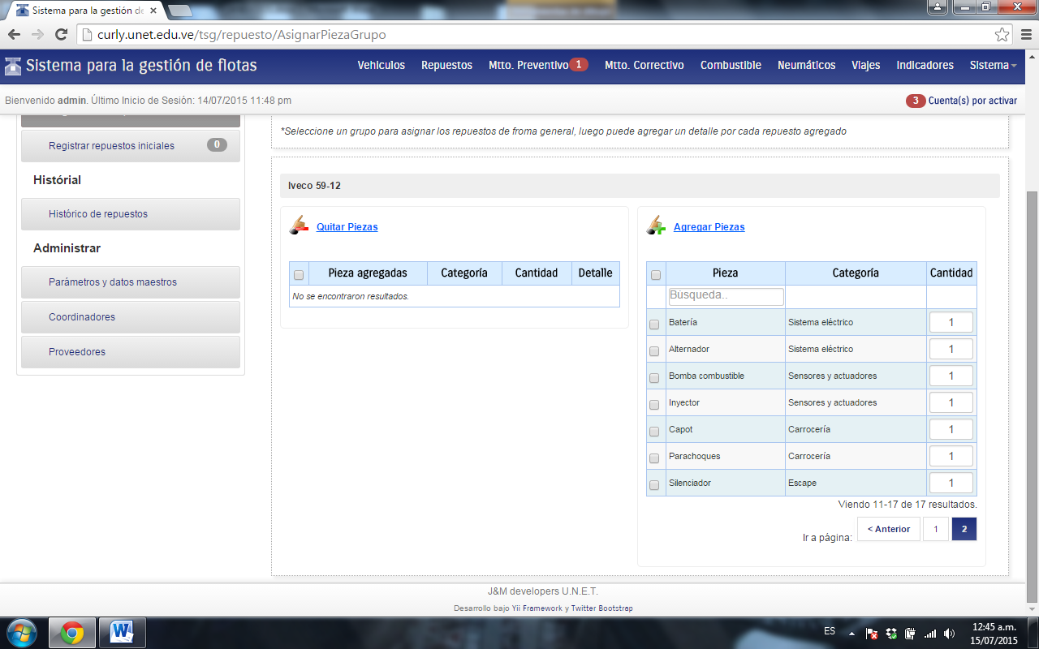

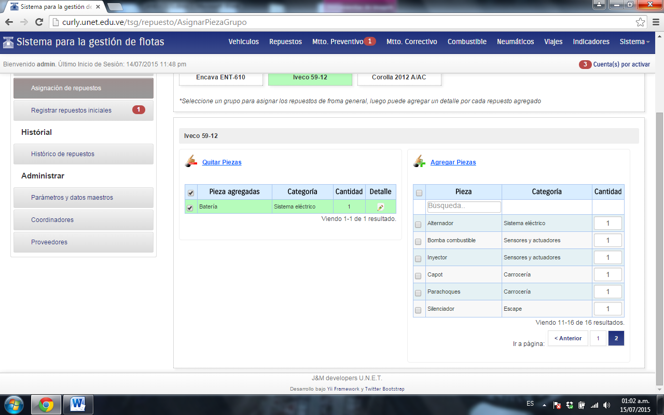

**Figura 32.** Pantalla para Agregar Repuestos a un Grupo.

Como se puede observar en la figura 32 al agregar el repuesto en este caso la Batería, se quitó del listado de “Piezas” y se pasó al listado de “Piezas agregadas”. Si se quiere revertir al repuesto agregado, se presiona click sobre la opción y la pieza se vuelve a cambiar para la lista de al lado.



Una vez ha sido agregada la pieza, se le debe asignar un detalle, esto se logra haciendo click sobre la imagen del lápiz que se encuentra en la columna “Detalle”. Al presionar click en esta opción se desplegará una imagen como la mostrada en la figura 33.

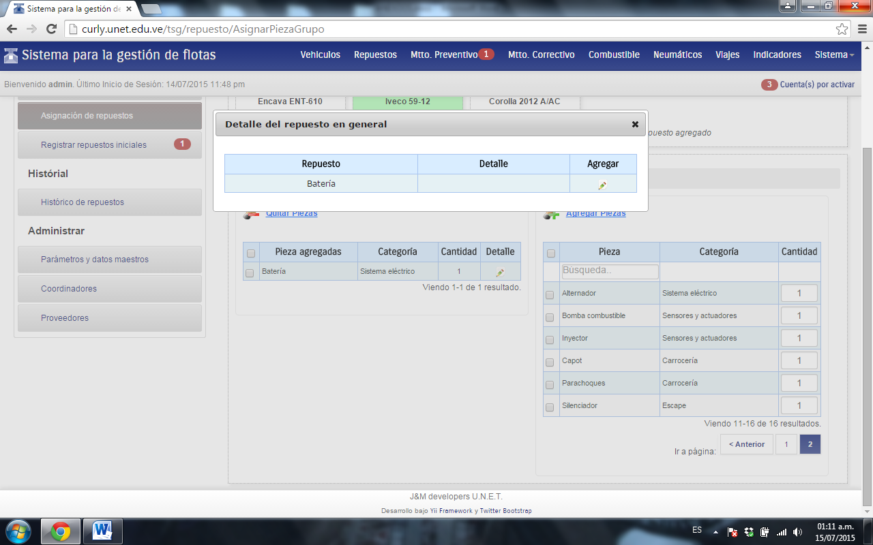

**Figura 33.** Pantalla para Agregar un Detalle a un Repuesto.

Para agregar el detalle al repuesto se presiona click sobre la imagen del lápiz de la columna “Agregar” y allí se despliega otra pantalla como la mostrada en la figura 34. Una vez se despliega esta pantalla, se procede a rellenar el campo con el detalle, el cual puede contener tanto letras como números y caracteres especiales. Seguidamente se presiona el “Agregar” para guardar el detalle del repuesto para el grupo inicialmente seleccionado.

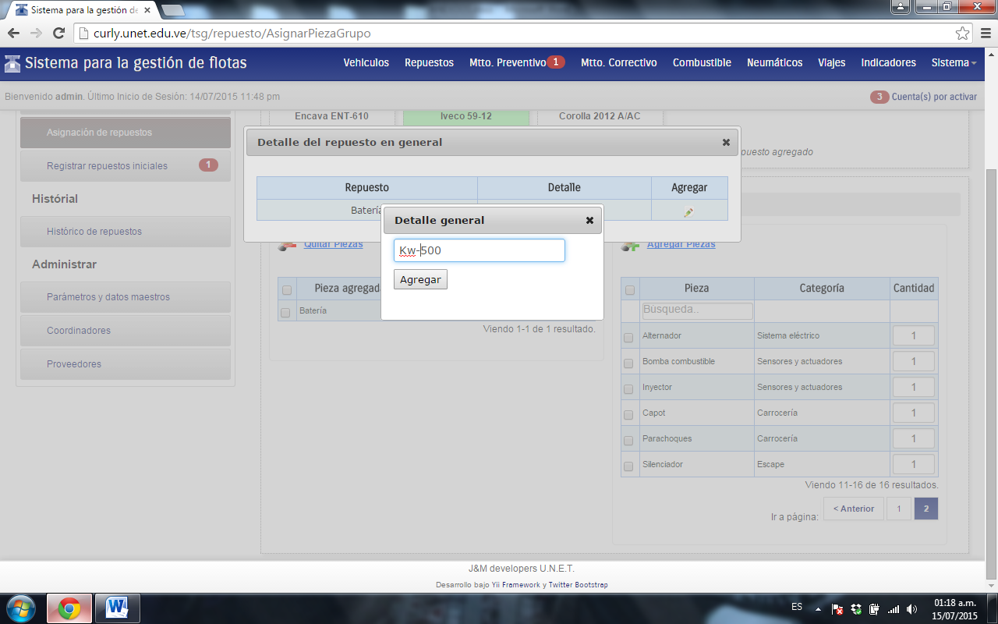

**Figura 34.** Pantalla para Agregar un Detalle General a un Repuesto.

Luego de haber asignado el repuesto el sistema mostrará un alerta en el menú principal similar al mostrado en la figura 35 indicando la cantidad de repuestos iniciales que deben ser registrados.

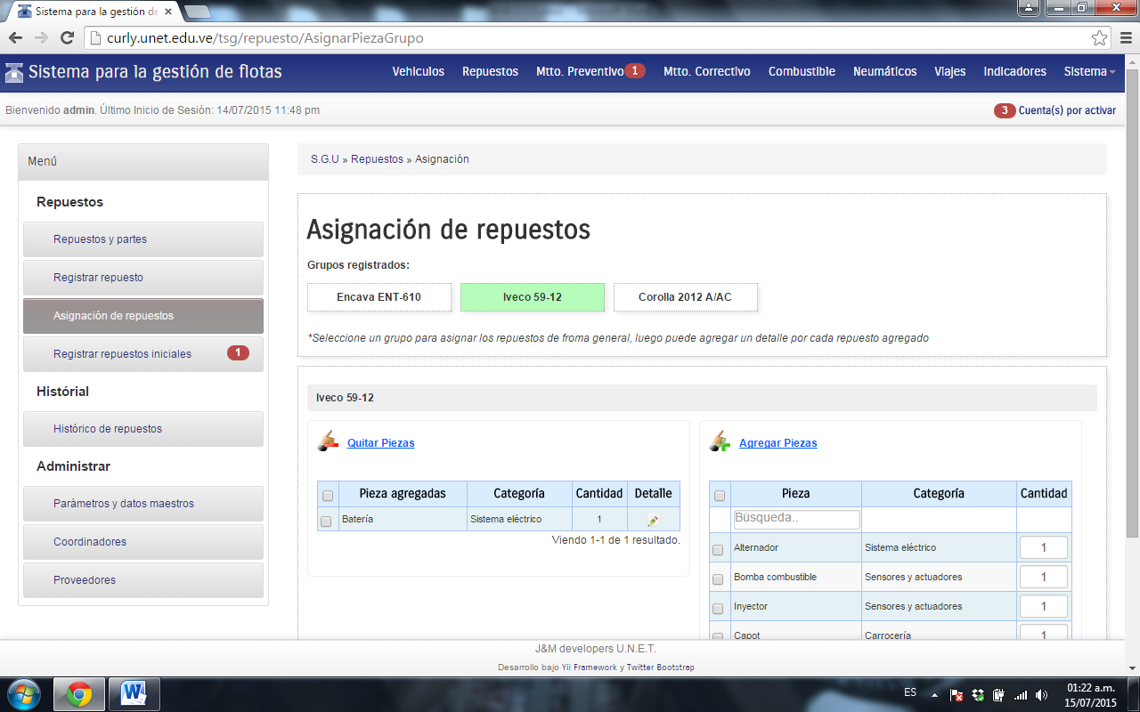

**Figura 35.** Alerta Generado por el Sistema indicando el Registro de un Repuesto.

### Registrar Repuestos Iniciales.

* Para registrar un repuesto inicial a un vehículo se selecciona la opción Registrar repuestos iniciales del menú Repuestos presionando click sobre la opción. Una vez allí se desplegará una pantalla como la que se visualiza en la figura 36.

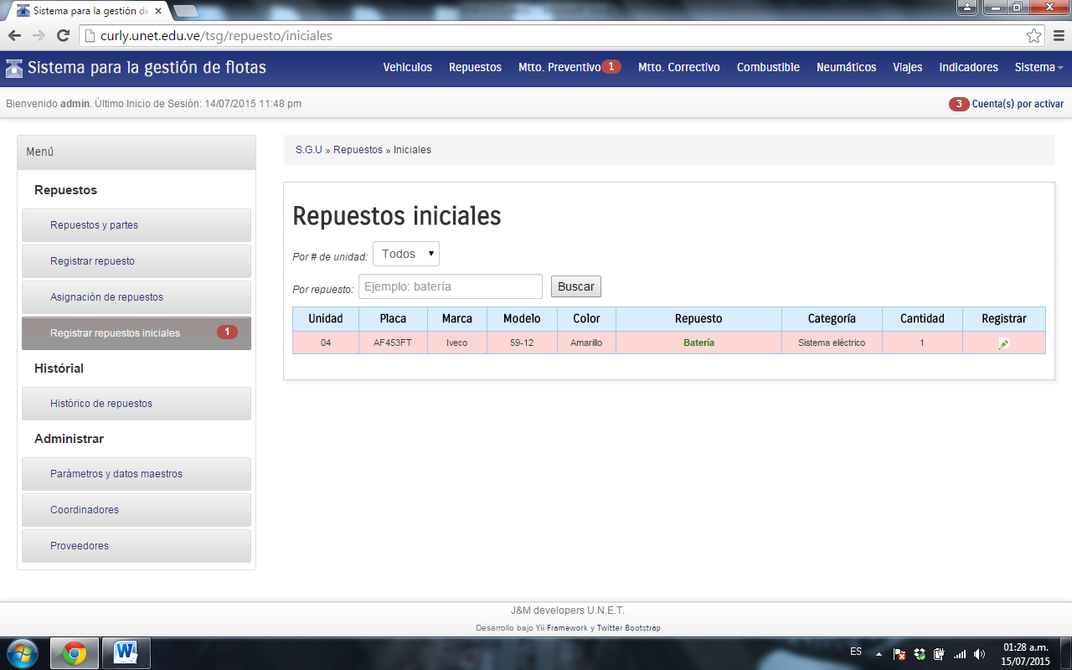

**Figura 36.** Registrar Repuesto Inicial en Vehículo Asociado al Grupo Indicado.

Para registrar el repuesto en la unidad asociada con el grupo indicado inicialmente, se presiona click sobre el lápiz ubicado debajo de la columna “Registrar”. Seguido de esta acción se desplegará una pantalla como la que se visualiza en la figura 37.

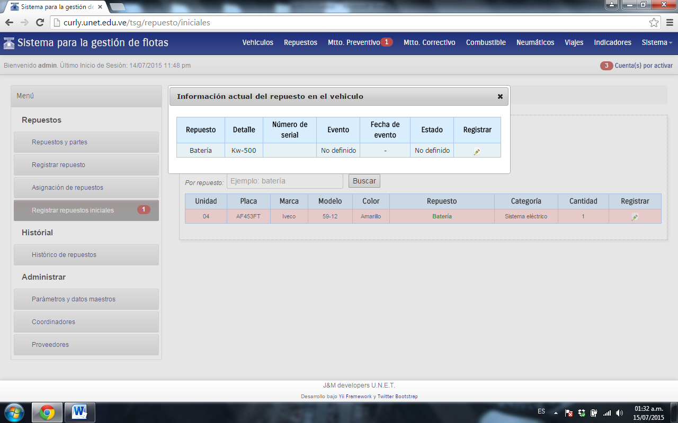

**Figura 37.** Registrar Información Actual del Repuesto.

Para registrar información actual del repuesto en la unidad asociada con el grupo indicado inicialmente, se presiona click sobre el lápiz ubicado debajo de la columna “Registrar”. Seguido de esta acción se desplegará una pantalla como la que se visualiza en la figura 38.

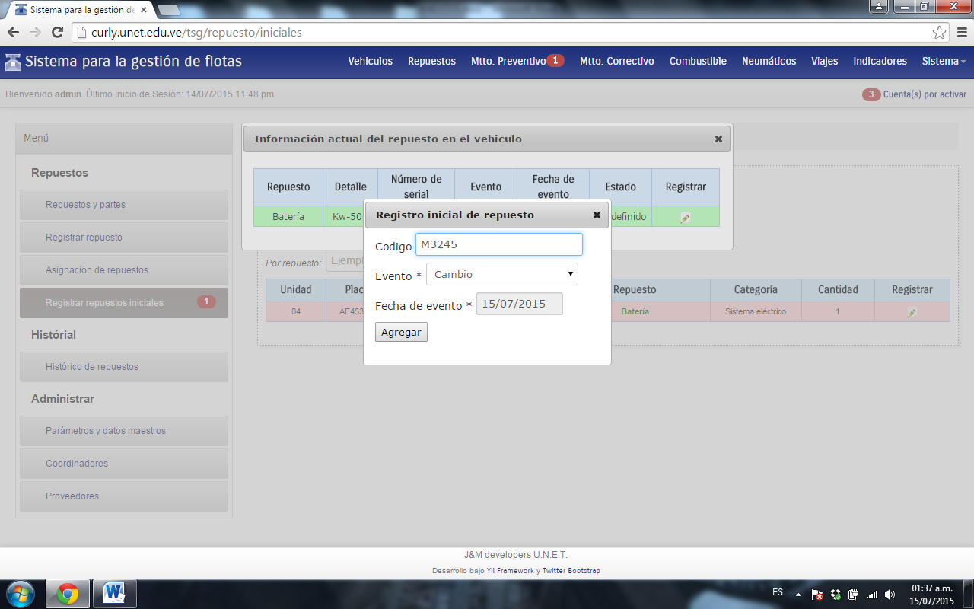

**Figura 38.** Registro Inicial del Repuesto.

Para registrar un repuesto se deben rellenar todos los campos que contienen *, dado que son campos obligatorios. Consideraciones que se deben tener en cuenta al llenar los campos:

* ***Código:*** Definir el serial del Repuesto. Dicho serial puede contener letras, números y caracteres especiales.
* ***Evento:*** Se selecciona el tipo de evento de los listados al hacer click en la flechita desplegable.
* ***Fecha de evento:*** Se selecciona la fecha haciendo click sobre la casilla de la fecha, una vez se presiona el click se despliega el calendario con el mes actual, para buscar en meses anteriores se hace click en la flechita negra de la parte superior izquierda del calendario. Para finalizar se presiona el botón “Agregar” para registrar el repuesto en el vehículo.

Cuando la bandeja de entrada de la opción Registrar repuestos iniciales no contiene ningún alerta entonces se mostrará en cero y la pantalla que se despliega es similar a la mostrada en la figura 39.

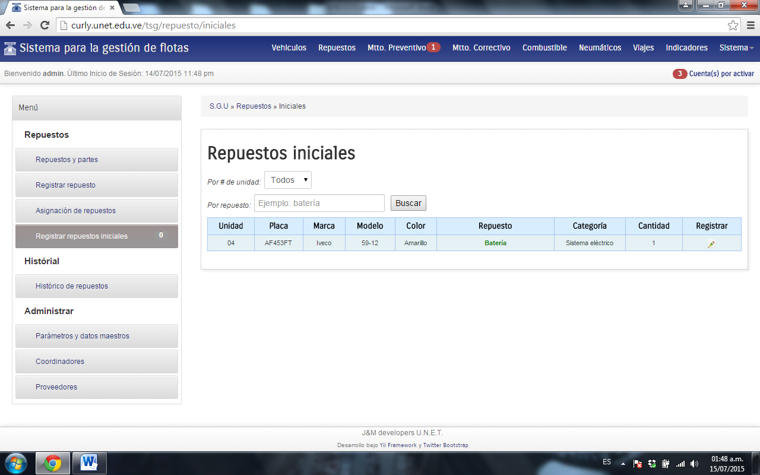

**Figura 39.** Pantalla para Visualizar los Repuestos Iniciales

En la pantalla anterior, el sistema permite realizar la búsqueda de repuestos por unidad, esto se realiza haciendo click en la flechita desplegable ubicada en la parte superior debajo del título, la cual tiene por defecto realizar la búsqueda por todas las unidades. También se permite realizar la búsqueda únicamente por repuesto, esto se logra haciendo uso del otro filtro que dice “Por repuesto” allí se indica el nombre del repuesto que se desea buscar y se presiona el botón “Buscar” y automáticamente el sistema mostrará el listado de todas las unidades que contengan el repuesto que se haya indicado.

### Histórico de Repuestos.

* Para visualizar el histórico de repuestos se selecciona la opción Histórico de repuestos del menú Historial presionando click sobre la opción. Una vez allí se desplegará una pantalla como la que se visualiza en la figura 40.

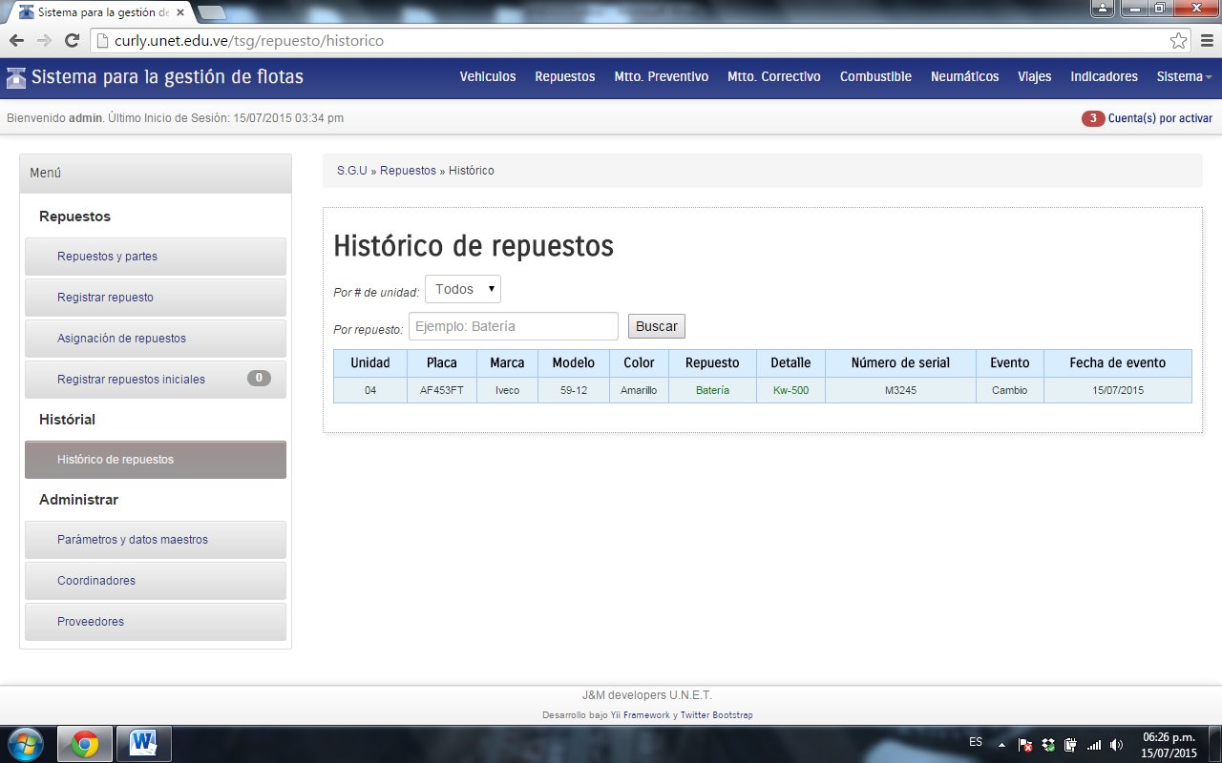

**Figura 40.** Pantalla para Visualizar el Histórico de Repuestos.

En la pantalla anterior, el sistema permite realizar la búsqueda de repuestos por unidad, esto se realiza haciendo click en la flechita desplegable ubicada en la parte superior debajo del título, la cual tiene por defecto realizar la búsqueda por todas las unidades. También se permite realizar la búsqueda únicamente por repuesto, esto se logra haciendo uso del otro filtro que dice “Por repuesto” allí se indica el nombre del repuesto que se desea buscar y se presiona el botón “Buscar” y automáticamente el sistema mostrará el listado de todas las unidades que contengan el repuesto que se haya indicado.

### Administrar Parámetros y Datos Maestros.

* Para Administrar Datos Maestros relacionados con Repuestos en el sistema se selecciona la opción Parámetros y datos maestros haciendo click sobre esta opción en el menú Administrar. Seguidamente se mostrará una pantalla como la representada por las figuras 41 y 42.

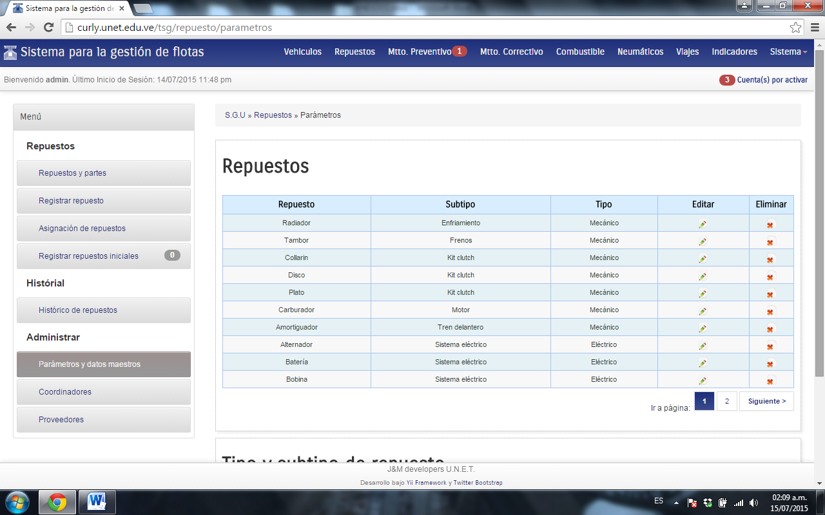

**Figura 41.** Pantalla para Gestionar los Repuestos.

* Para editar un repuesto se presiona click sobre la imagen del lápiz que se encuentra en la columna “Editar”.
* Para Eliminar un grupo se selecciona la imagen de la **x** que se encuentra en la columna “Eliminar”.

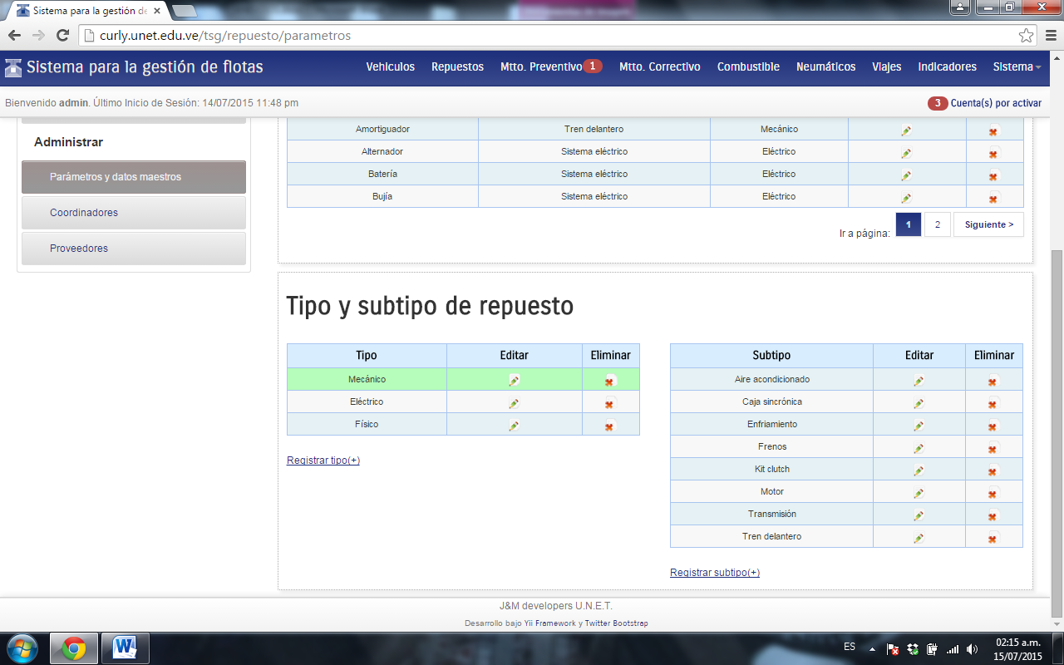

**Figura 42.** Pantalla para Gestionar Tipo y Subtipo de Repuesto.

* Para editar un tipo o un subtipo de repuesto se presiona click sobre la imagen del lápiz que se encuentra en la columna “Editar”.
* Para Registrar un nuevo Tipo de Repuesto se presiona Click sobre la Opción “Registrar tipo”.
* Para Registrar un nuevo Subtipo de Repuesto se presiona Click sobre la Opción “Registrar subtipo”.
* Para Eliminar un Tipo de Repuesto se selecciona la imagen de la **x** que se encuentra en la columna “Eliminar”. Dado que un Tipo está relacionada con un Subtipo para poder eliminarlo primero se debe eliminar el subtipo, de lo contrario por cuestiones de integridad de la base de datos el sistema no permitirá la eliminación de un tipo de repuesto.
* Para Eliminar un subtipo se selecciona la imagen de la **x** que se encuentra en la columna “Eliminar”.

### Administrar Coordinadores.

* Para Administrar Datos Maestros relacionados con Coordinadores en el sistema se selecciona la opción Coordinadores haciendo click sobre esta opción en el menú Administrar. Seguidamente se mostrará una pantalla como la representada por las figuras 43 y 44.

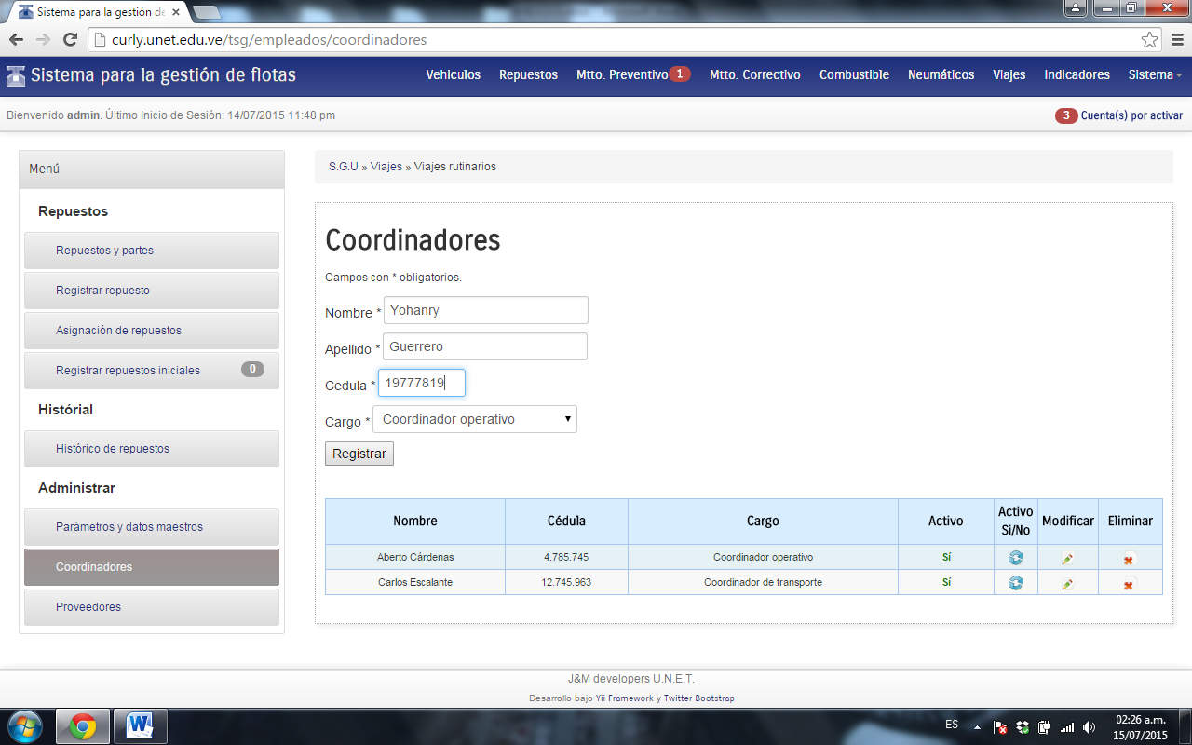

**Figura 43.** Pantalla para Registrar Coordinadores.

Para registrar un coordinador se deben rellenar todos los campos que contienen *, dado que son campos obligatorios. Consideraciones que se deben tener en cuenta al llenar los campos:

* ***Nombre:*** Definir el nombre del coordinador. Dicho nombre únicamente puede contener letras.
* ***Apellido:*** Definir el apellido del coordinador. Dicho apellido únicamente puede contener letras.
* ***Cédula:*** Éste campo sólo puede contener valores numéricos y su longitud no puede ser mayor de diez números.
* ***Cargo:*** Se selecciona el tipo de cargo que representa el coordinador de los listados al hacer click en la flechita desplegable. Por último se presiona el botón “Registrar” para guardar los datos del coordinador en el sistema.

Para verificar que el coordinador haya sido registrado, se debe desplazar a la parte inferior de la misma pantalla en donde se encuentras listados los coordinadores registrados en el sistema. En la figura 44 se muestra la vista con la información de los coordinadores registrados.

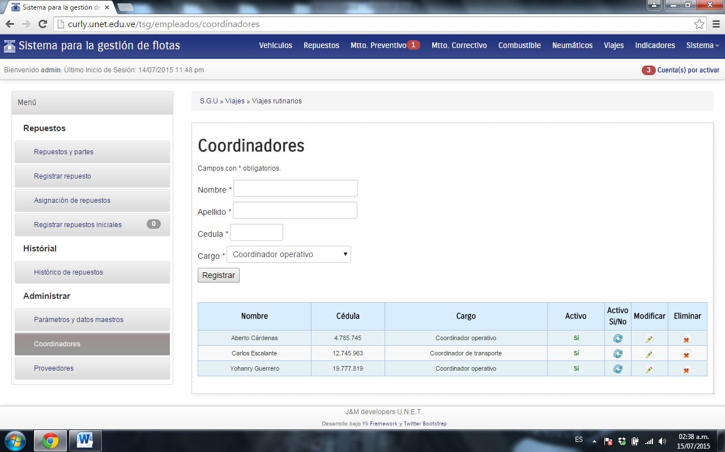

**Figura 44.** Pantalla para Gestionar Coordinadores.



* Para Activar o Desactivar un coordinador se presiona click sobre el icono ubicado debajo de la columna “Activo Sí/No”.
* Para editar un coordinador se presiona click sobre la imagen del lápiz que se encuentra en la columna “Modificar”.
* Para eliminar coordinador se selecciona la imagen de la **x** que se encuentra en la columna “Eliminar”.

### Administrar Proveedores.

* Para Administrar Datos Maestros relacionados con Proveedores en el sistema se selecciona la opción Proveedores haciendo click sobre esta opción en el menú Administrar. Seguidamente se mostrará una pantalla como la representada por la figuras 45.

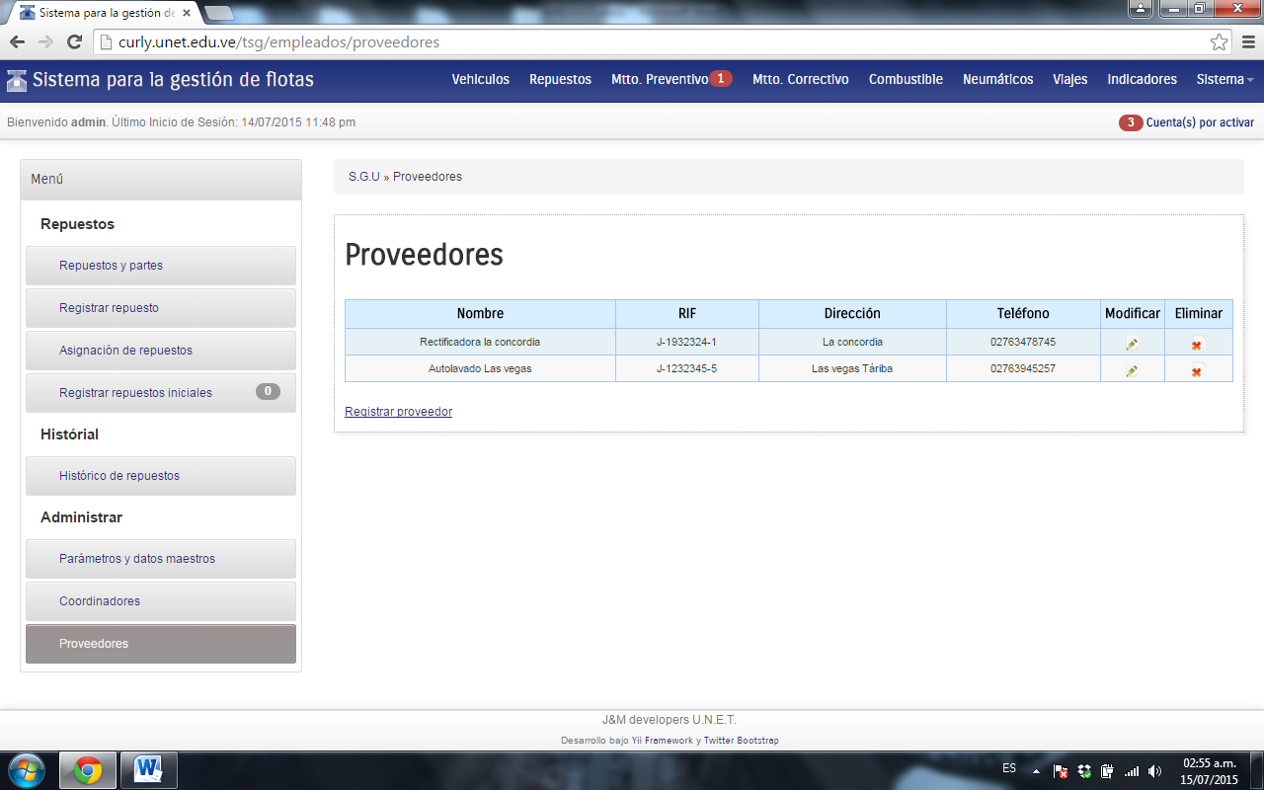

**Figura 45.** Pantalla para Gestionar Proveedores.

* Para editar un Proveedor se presiona click sobre la imagen del lápiz que se encuentra en la columna “Modificar”.
* Para eliminar Proveedor se selecciona la imagen de la **x** que se encuentra en la columna “Eliminar”.
* Para Registrar un nuevo Proveedor se presiona Click sobre la Opción “Registrar proveedor”. Seguido de realizar la acción de presionar click, se mostrará una pantalla como la representada por la figura 46.

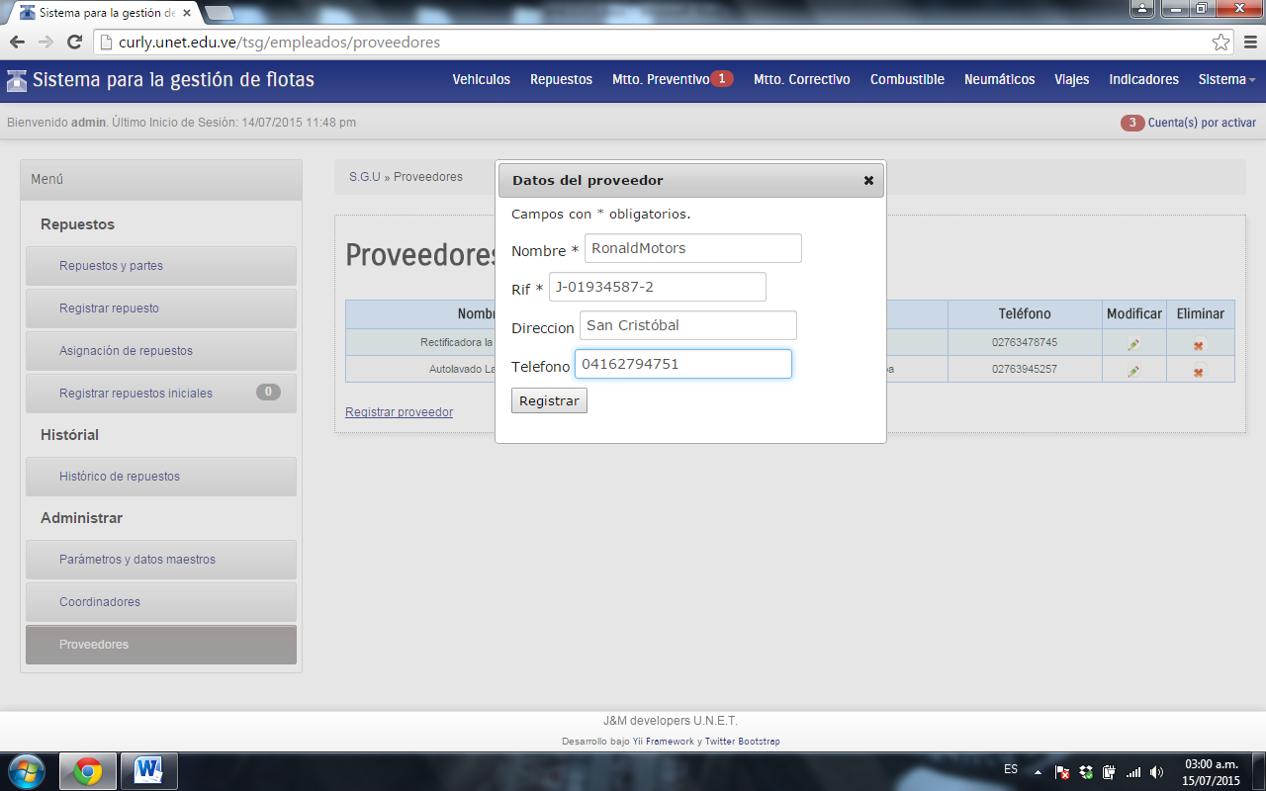

**Figura 46.** Pantalla para Registrar Proveedores.

Para registrar un Proveedor se deben rellenar todos los campos que contienen *, dado que son campos obligatorios. Consideraciones que se deben tener en cuenta al llenar los campos:

* ***Nombre:*** Definir el nombre del Proveedor. Dicho nombre únicamente puede contener letras.
* ***Rif:*** Éste campo puede contener letras, números y caracteres especiales.
* ***Dirección:*** Definir el la ubicación del proveedor. Dicho campo es opcional y puede contener letras, números y caracteres especiales.
* ***Teléfono:*** Definir número de teléfono. Este campo únicamente debe contener valores numéricos y caracteres especiales.

## MODULO III: Mantenimiento Preventivo

El módulo para mantenimiento preventivo cuenta con un menú de opciones como el representado por la figura 47.

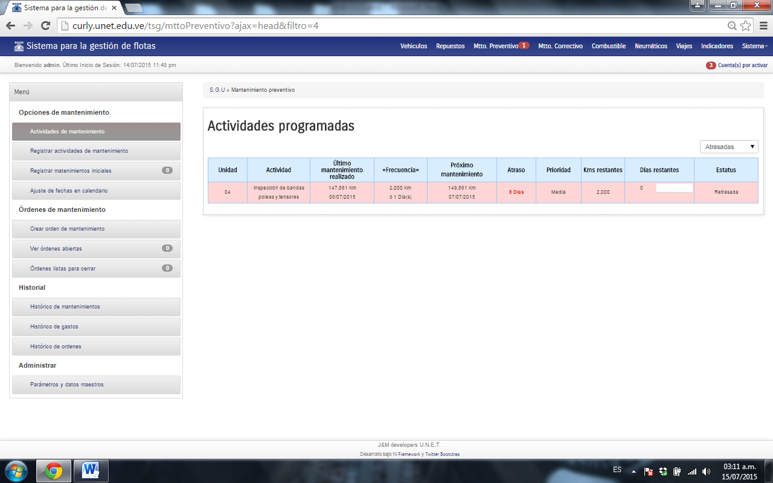

**Figura 47.** Menú para Gestionar el Módulo Mantenimiento Preventivo.

### Actividades de Mantenimiento.

* Inicialmente en este módulo se pueden visualizar las actividades de mantenimiento programadas en el sistema. Para ello, se selecciona la opción Actividades de Mantenimiento haciendo click sobre esta opción en el menú Opciones de Mantenimiento. Seguidamente se mostrará una pantalla como la representada por las figuras 48.

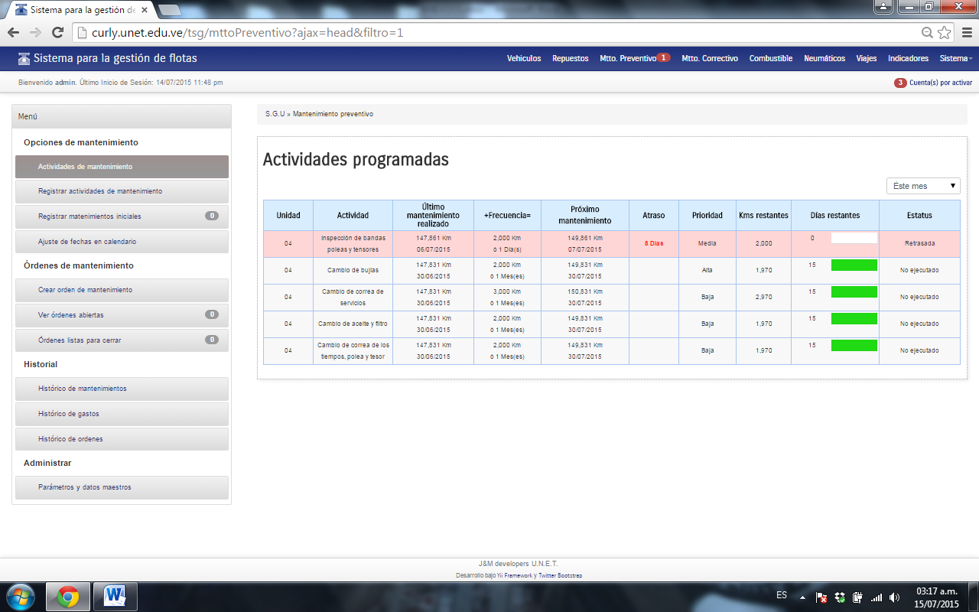

**Figura 48.** Pantalla de Actividades Programadas.

En la pantalla anterior se pueden visualizar las actividades programadas de acuerdo a la opción elegida en el desplegable ubicado en la parte superior derecha.

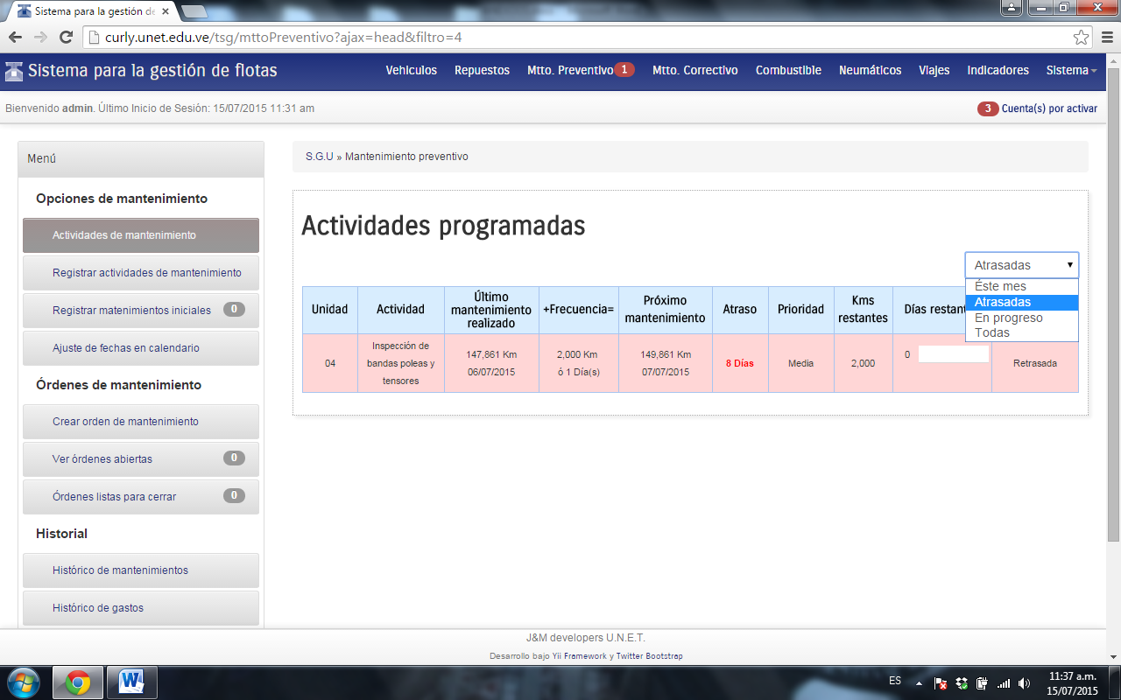

### Registrar Actividades de Mantenimiento.

* Para registrar las actividades de mantenimiento en el sistema se selecciona la opción Registrar Actividades de Mantenimiento haciendo click sobre esta opción en el menú Opciones de Mantenimiento. Seguidamente se mostrará una pantalla como la representada por las figuras 49.

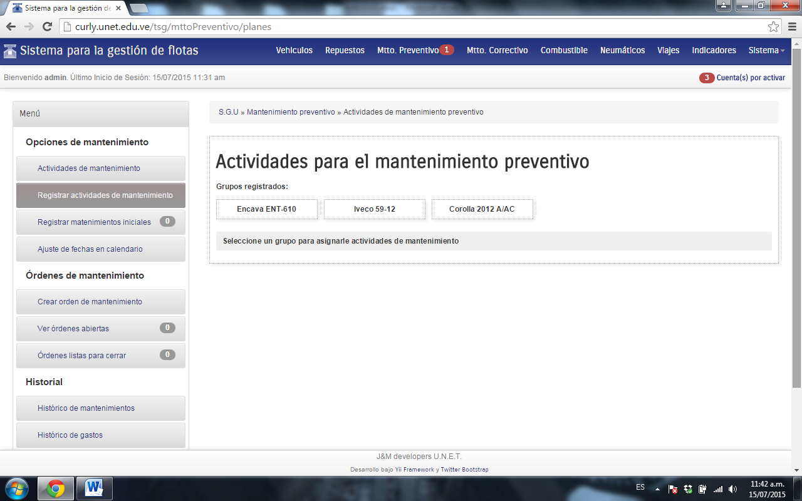

**Figura 49.** Pantalla Inicial para Registrar una Actividad de Mantenimiento.

Para registrar una actividad de mantenimiento en el sistema es necesario primeramente elegir el grupo de vehículos en el cual va a ser registrada la actividad, como lo indica la pantalla contenida en la figura 49. Al seleccionar un grupo se desplegara una nueva pantalla como la mostrada en la figura 50.

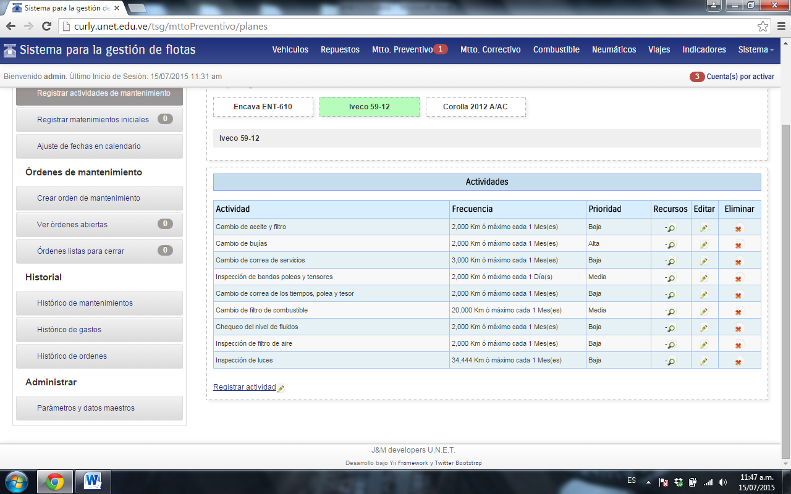

**Figura 50.** Pantalla con Actividades Registradas en el sistema.

Para registrar una actividad, se presiona click sobre la opción “Registrar actividad”. Una vez realizada dicha acción se mostrara una pantalla como la representada por la figura 51.

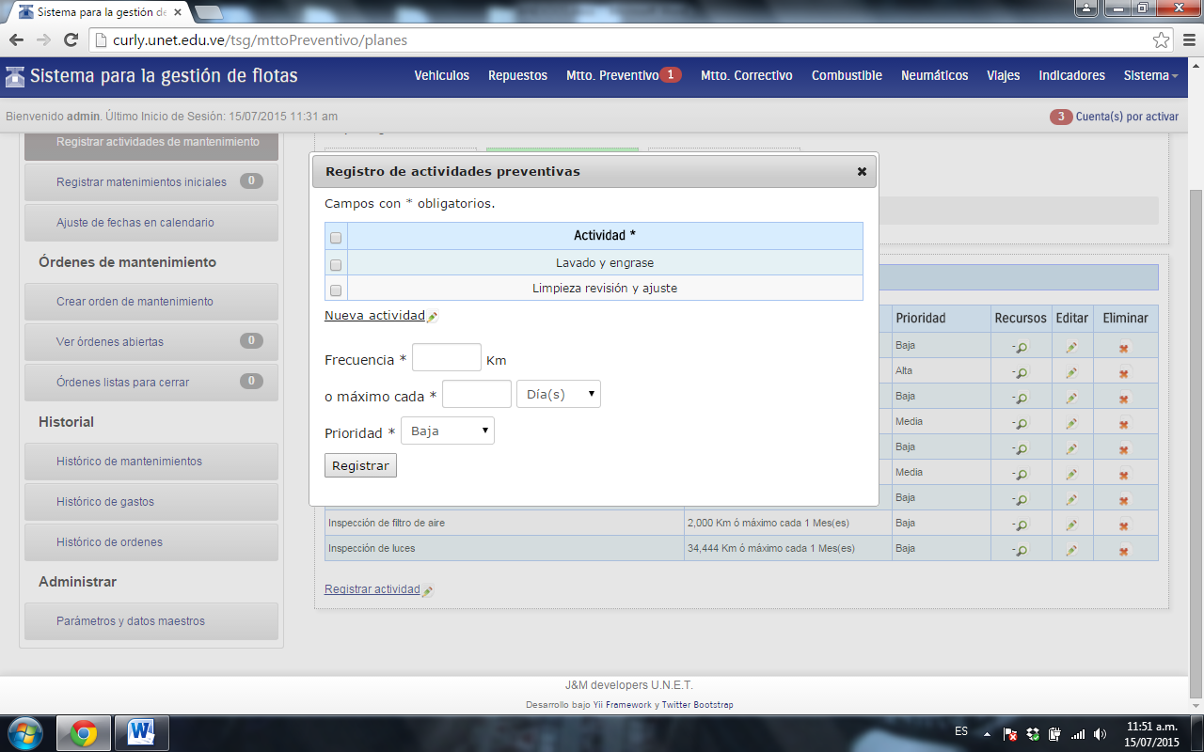

**Figura 51.** Pantalla para el Registro de Actividades de Mantenimiento Preventivo.

En la figura anterior, se puede seleccionar actividades que ya se encuentran registradas en el sistema. Para ello, se presiona click sobre el cuadrito que se encuentra del lado izquierdo de la actividad. Si la actividad que se desea registrar no se encuentra en el listado entonces, se presiona click sobre la opción “Nueva actividad”, en donde se desplegará una pantalla como la presentada en la figura 52.

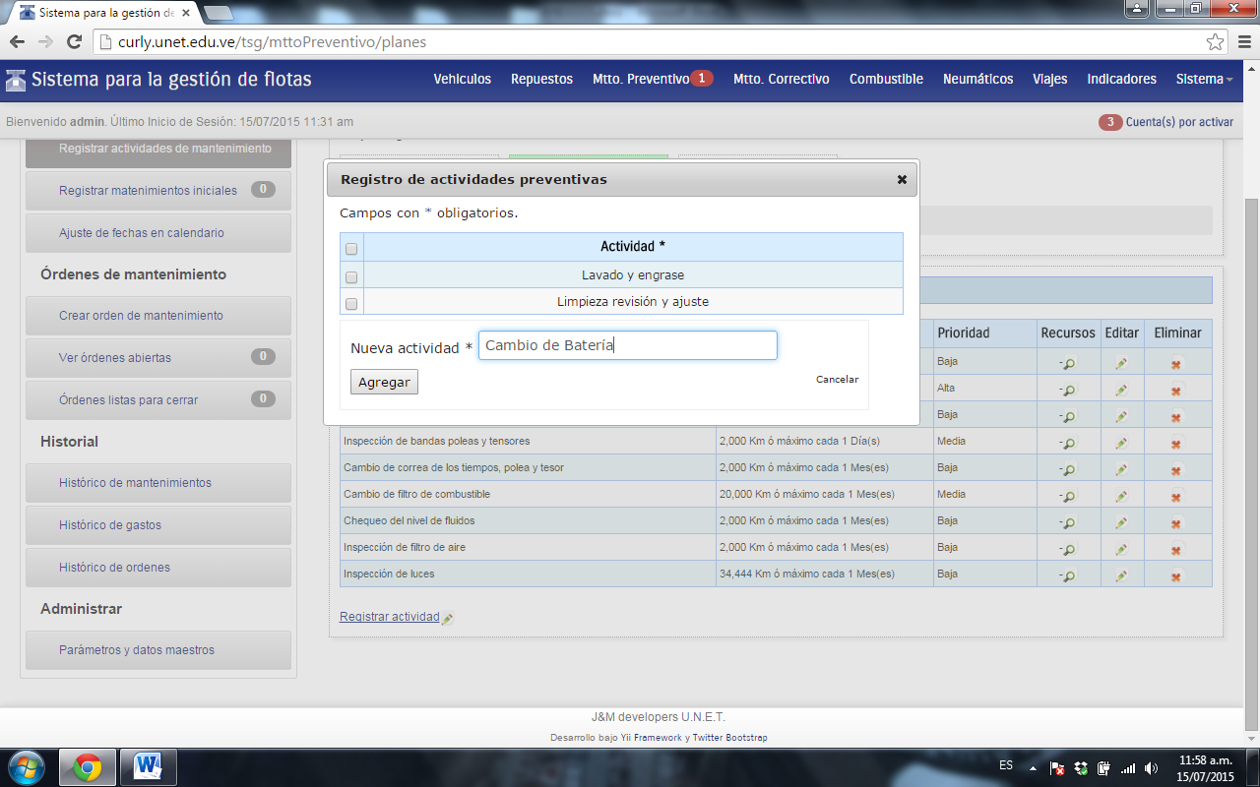

**Figura 52.** Pantalla para el Registro de una nueva Actividad.

Para registrar una nueva actividad se rellena el campo con la descripción de la nueva actividad y se presiona el botón “Agregar” para finalizar el registro. Al finalizar el registro se nos mostrará en la pantalla la actividad registrada, seguidamente procedemos a seleccionarla y rellenar las campos restantes. Como se muestra en la figura 53.

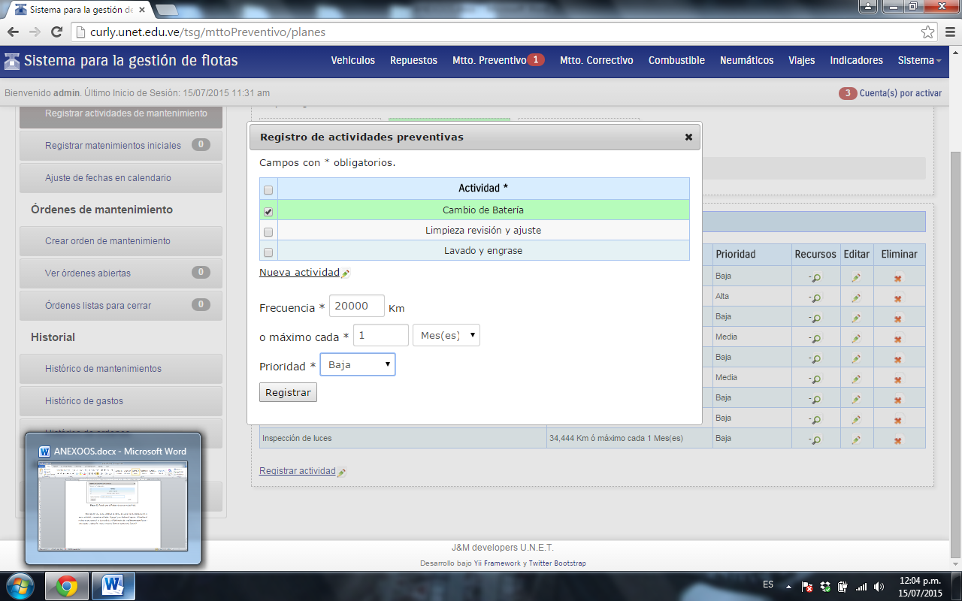

**Figura 53.** Pantalla para el Registro de una Actividad de Mantenimiento.

Para registrar un actividad se deben rellenar todos los campos que contienen *, dado que son campos obligatorios. Consideraciones que se deben tener en cuenta al llenar los campos:

* ***Frecuencia:*** Definir la frecuencia del valor de kilómetros. Dicho valor únicamente puede contener números.
* ***O máximo cada:*** indica el tiempo de días, meses o años en que debe realizarse la actividad. Este campo únicamente debe poseer valores numéricos.
* ***Prioridad:*** Indica la prioridad de la actividad, puede ser Baja, Media o Alta. Para elegir una prioridad se presiona click cobre la flechita desplegable y allí se elige la prioridad que va a ser asignada. Para finalizar se presiona click en el botón “Registrar”. Una vez finalizado el registro, se mostrará una pantalla como la de la figura 54.

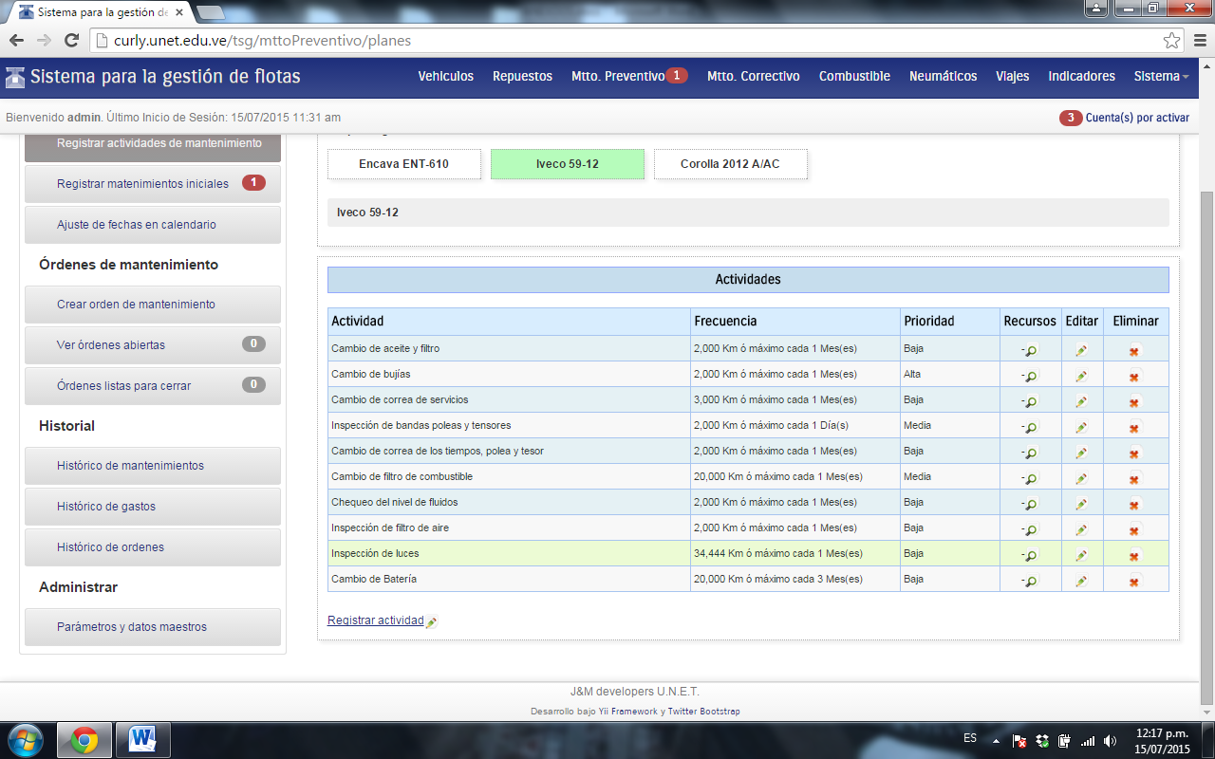

**Figura 53.** Pantalla para el Registro de una Actividad de Mantenimiento.

En la figura 53, se verifica que la actividad se haya registrado. Además se cuenta con una serie de opciones como las siguientes:

* Para editar características de la actividad se presiona click sobre la imagen del lápiz que se encuentra en la columna “Editar”.
* Para eliminar una actividad se selecciona la imagen de la **x** que se encuentra en la columna “Eliminar”.



* Para agregar recursos a una actividad se presiona la opción que se encuentra debajo de la columna “Recursos”. Al seleccionar esta opción se desplegará una pantalla como la que se muestra en la figura 54.

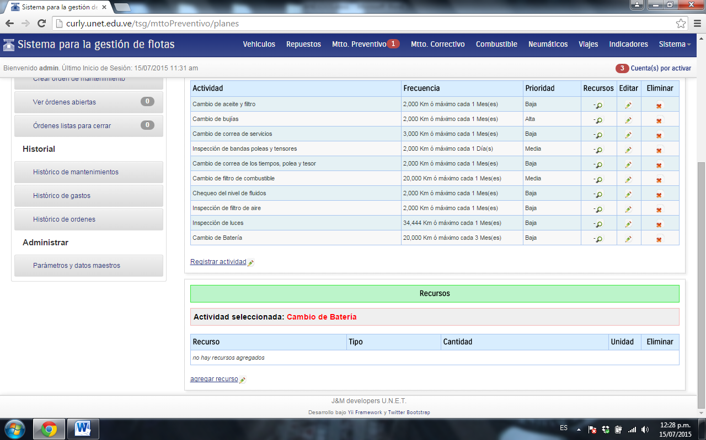

**Figura 54.** Pantalla Inicial para Agregar Recursos a una Actividad de Mantenimiento.

En la pantalla anterior para agregar un recurso se presiona click sobre la opción “agregar recurso”. Seguidamente se mostrará una pantalla como la contenida en la figura 55.

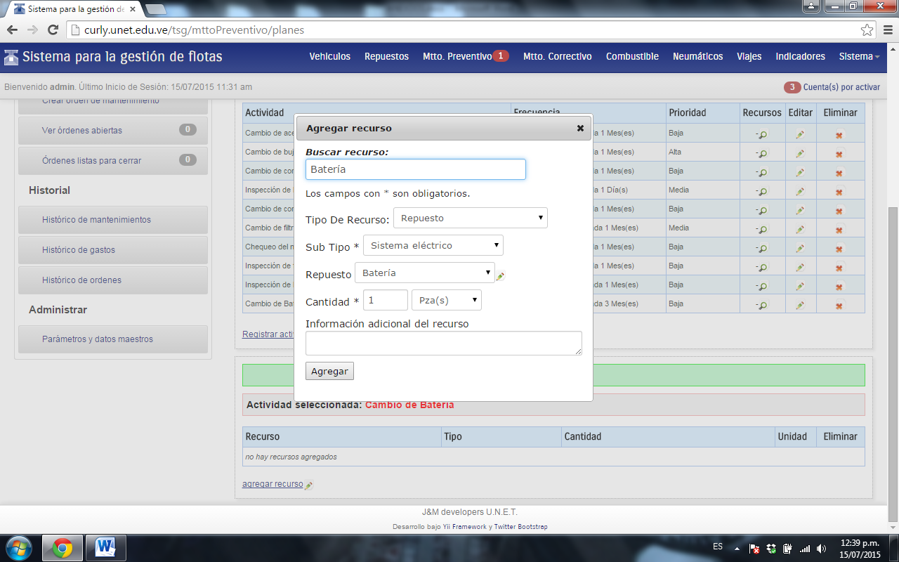

**Figura 55.** Pantalla con Datos del Recurso.

Para agregar un recurso se puede buscar el recurso por medio del filtro que se encuentra en la parte superior debajo del título llamado “Buscar recurso”. Allí se indica el nombre del recurso y el sistema automáticamente rellena los campos Tipo de Recurso, Subtipo y Repuesto. En dado caso de no encontrar el recurso, se debe registrar en el sistema. Para ello se presiona click sobre el lápiz que se encuentra al lado derecho del campo repuesto y ahí mismo se registra. Además de los datos anteriores también se debe indicar la cantidad del recurso que va a utilizarse en dicha actividad, también existe un campo con el nombre Información adicional del recurso, este campo es opcional y para rellenarse requiere únicamente de una breve descripción. Posteriormente se presiona click sobre el botón “Agregar” para registrar el recurso de la actividad.

Luego de haber registrado una actividad de mantenimiento, en el menú principal se mostrará una alerta como el que se muestra en la figura 56. Indicando la siguiente acción de debe ser realizada.

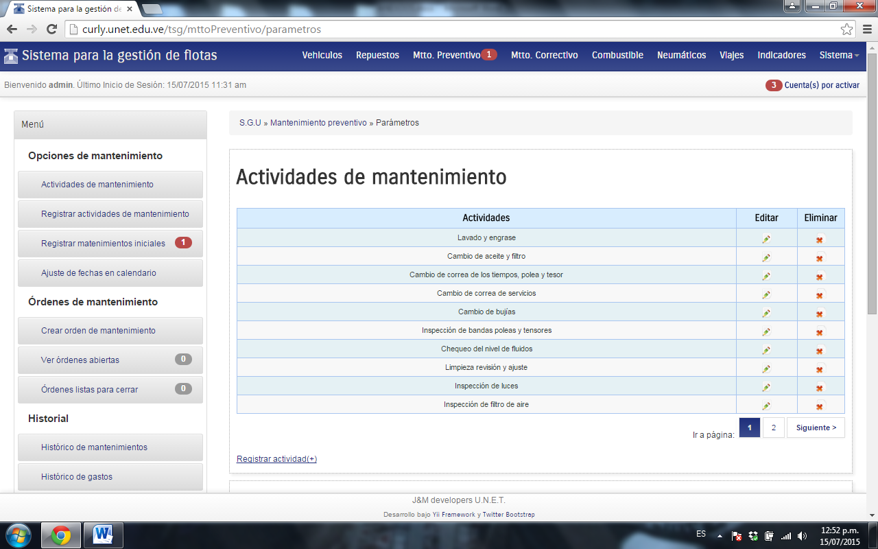

**Figura 56.** Alerta generado para Registrar Mantenimiento Inicial.

### Registrar Mantenimientos Iniciales.

* Para registrar los mantenimientos iniciales en el sistema se selecciona la opción Registrar Mantenimientos Iniciales haciendo click sobre esta opción en el menú Opciones de Mantenimiento. Seguidamente se mostrará una pantalla como la representada por las figuras 57.

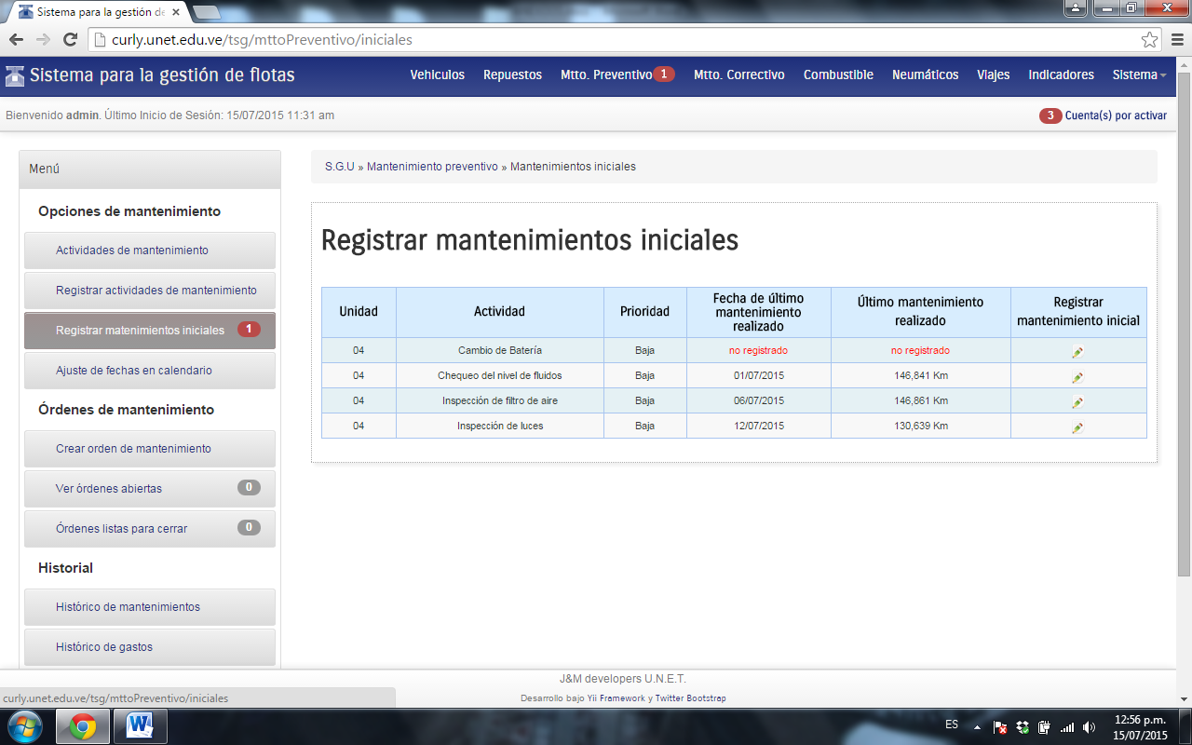

**Figura 57.** Pantalla Principal para Registrar Mantenimiento Inicial.

Los mantenimientos iniciales que no se encuentren registrados siempre se podrán visualizar de color rojo y con el estado de “no registrado”. Para registrarlos se presiona click sobre la imagen del lápiz que se encuentra debajo de la columna “Registrar mantenimiento inicial”. Una vez realizada dicha acción de desplegará una pantalla como la que se visualiza en la figura 58.

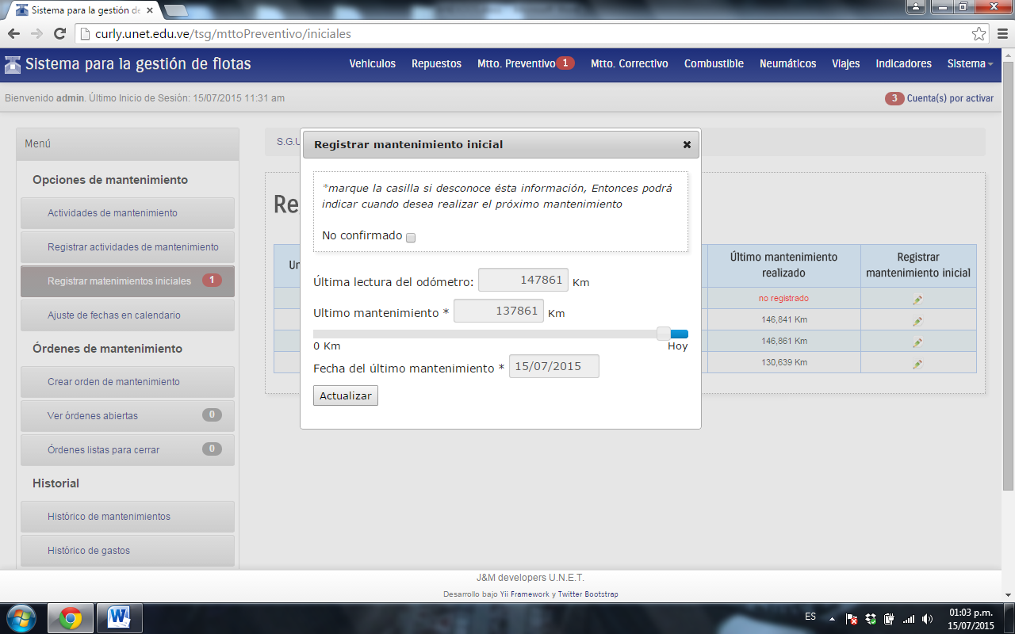

**Figura 57.** Pantalla Principal para Registrar Mantenimiento Inicial Conociendo Información.

La pantalla anterior consta de dos opciones:

* Si se conoce la información de la última vez que se registró el mantenimiento para una vehículo entonces se indica la cantidad de kilómetros del ultimo mantenimiento con la barra scroll ubicada en la parte inferior de dicho campo y además se indica la fecha en que fue realizado y se presiona el botón “Actualizar” para finalizar el registro.
* Si no se conoce la información, entonces se presiona click sobre el cuadrito que se encuentra al lado de la opción “No confirmado”. Para este caso el sistema pedirá los kilómetros en que se realizará el mantenimiento, igualmente usando la barra Scroll, y la fecha próxima en que será realizado el mantenimiento. Ver figura 58

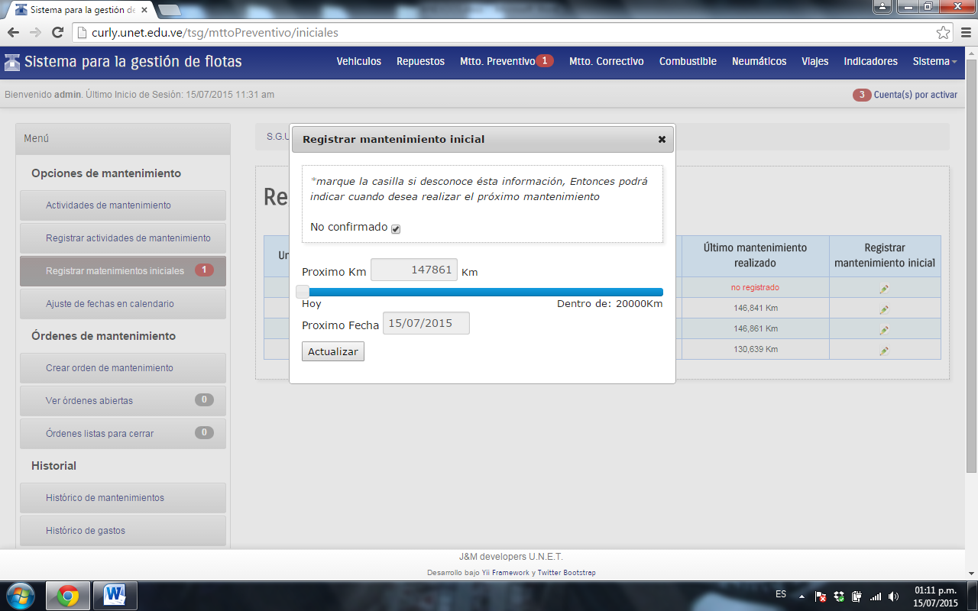

**Figura 58.** Pantalla Principal para Registrar Mantenimiento Inicial, Desconociendo Información.

### Ajuste de Fechas en el Calendario.

* Para visualizar las actividades de mantenimiento en el calendario se selecciona la opción Ajuste de Fechas en el Calendario haciendo click sobre esta opción en el menú Opciones de Mantenimiento. Seguidamente se mostrará una pantalla como la representada por las figuras 59.

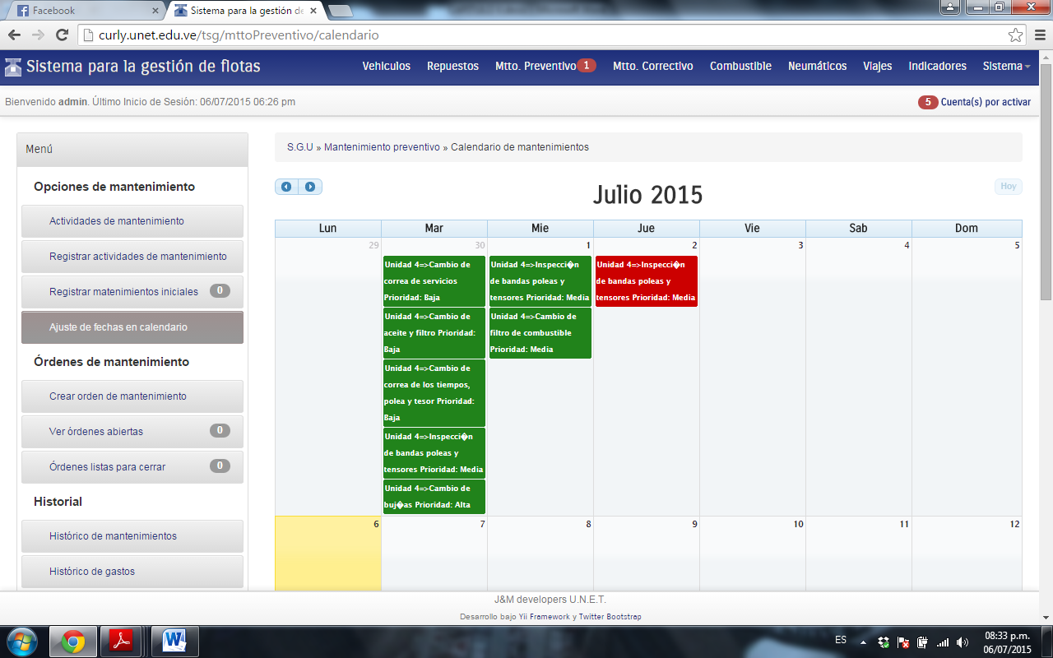

**Figura 59.** Pantalla para el Calendario de Actividades de Mantenimiento.

Existen ciertos aspectos que deben tenerse en cuenta en el calendario de actividades. A continuación se describen los siguientes:

* Se pueden realizar ajustes manuales de las actividades en el calendario. Esto se logra dejando el click presionado sobre la actividad que desea mover. Para mover una actividad se debe tener en cuenta que el sistema no permitirá movilizarla a una fecha anterior de la fecha actual, ni tampoco a fechas que coincidan con días feriados y fines de semana.
* Las actividades de mantenimiento cuya fecha de realización sea un sábado o domingo automáticamente serán reajustadas al siguiente día hábil
* Se pueden indicar días feriados, y las actividades serán reajustadas al siguiente día hábil. Para registrar un día feriado se debe desplazar hacia el final de la pantalla del calendario. En donde se muestra una pantalla como la mostrada en la figura 60.

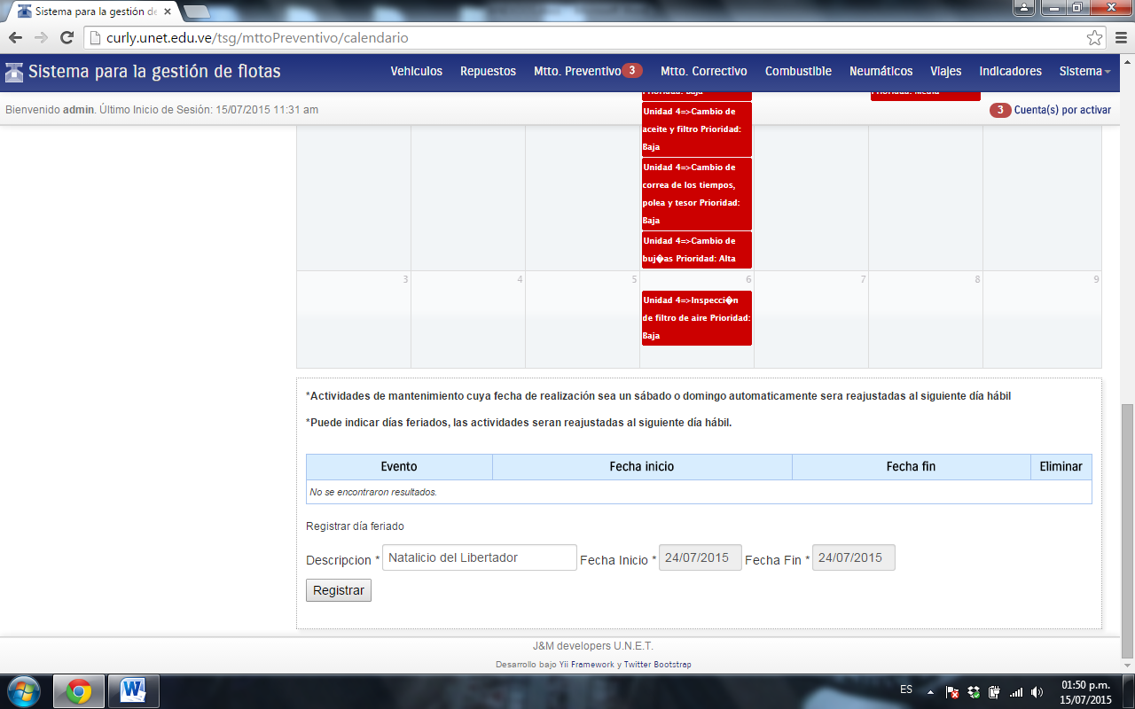

**Figura 60.** Pantalla para Registrar Días Feriados.

Para registrar un día feriado se indica un valor en el campo descripción, se indica la fecha de inicio y la fecha de fin y se procede a presionar el botón “Registrar” para finalizar con el registro.

### Crear Orden de Mantenimiento.

* Para crear una orden de mantenimiento en el sistema se selecciona la opción Crear Orden de Mantenimiento haciendo click sobre esta opción en el menú Órdenes de Mantenimiento. Seguidamente se mostrará una pantalla como la representada por las figuras 61.

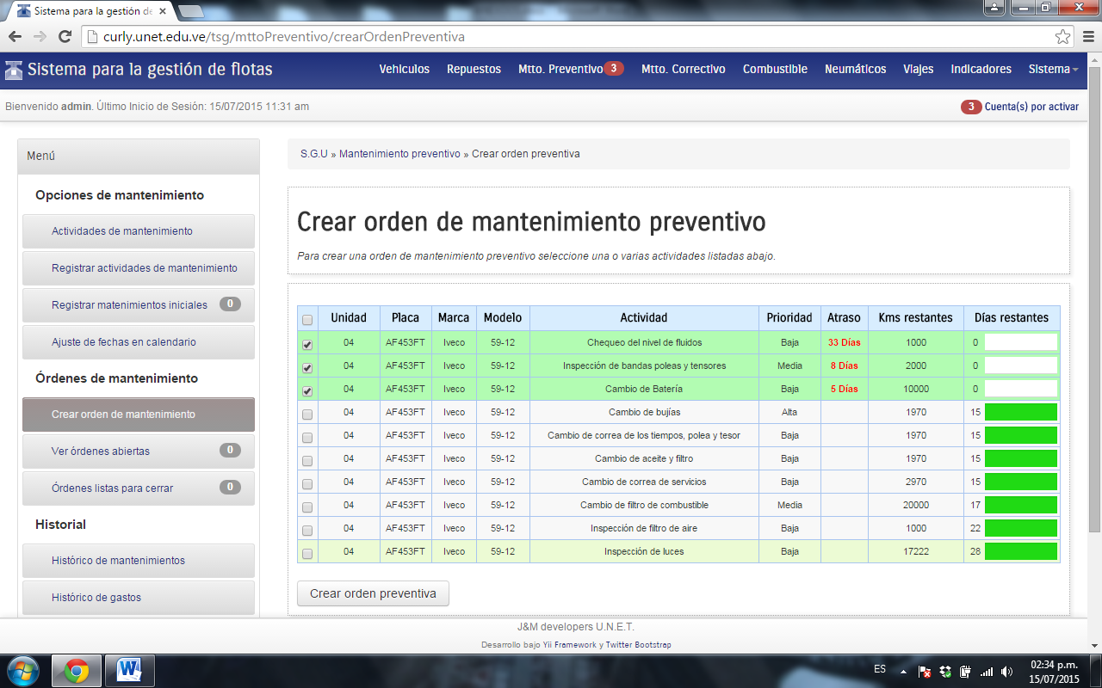

**Figura 60.** Pantalla Principal para Crear una Orden de Mantenimiento.

Para crear una orden de mantenimiento, se seleccionan las actividades de mantenimiento que se encuentren resaltadas de color rojo, dado que son aquellas actividades que requieren de un mantenimiento próximo. Una vez estas han sido seleccionadas se procede a presionar el botón . Seguidamente de accionar dicho botón se desplegará una pantalla como la mostrada en la figura 61.



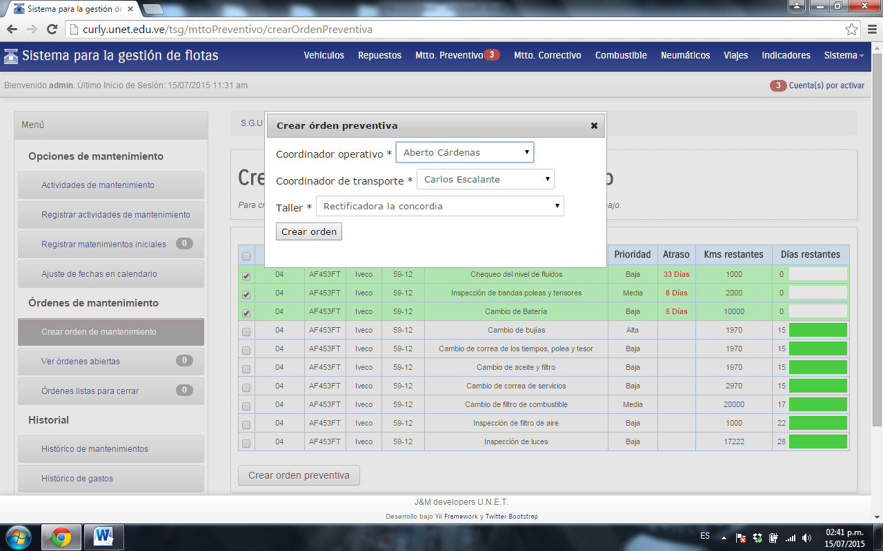

**Figura 61.** Pantalla para Ingresar los Datos para la Orden de Mantenimiento.

Al crear una orden de mantenimiento se requiere de información relevante como los datos del Coordinador Operativo, el Coordinador de Transporte y el nombre del taller donde será ejecutado el mantenimiento. Una vez se rellenan los campos correspondientes a esta información se procede a presionar el botón ubicado en la parte inferior del campo “Taller”. Una vez se acciona el botón el sistema mostrará un alerta en la opción del menú principal que se muestra en la figura 62.



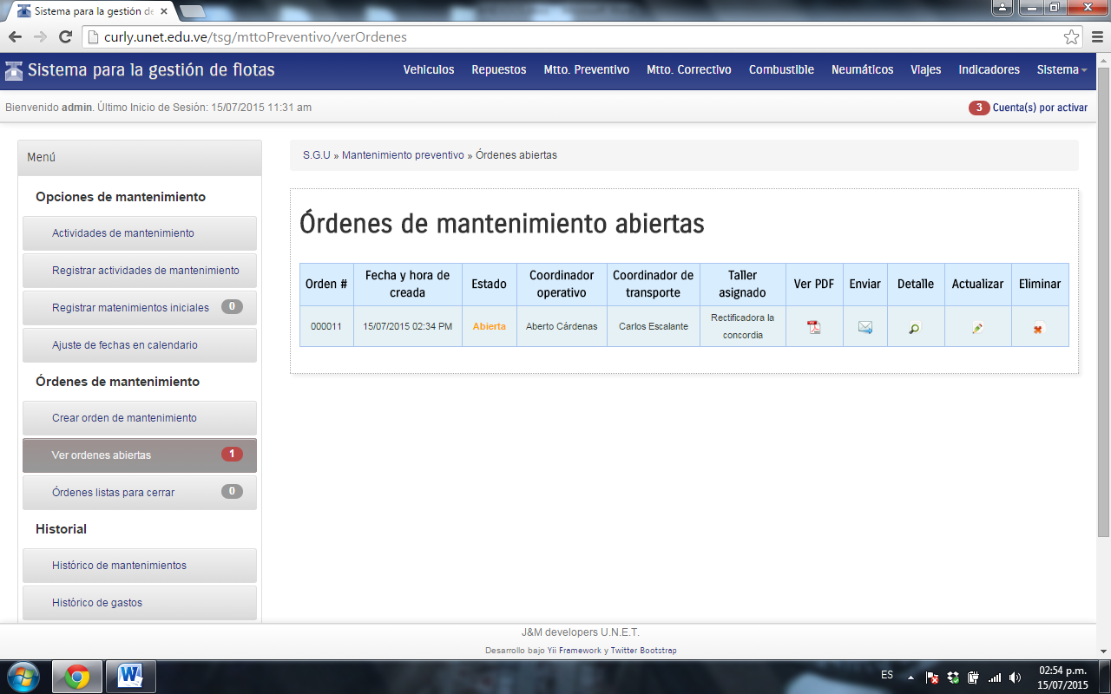

**Figura 62.** Alerta generado para Ver Órdenes Abiertas.

### Ver Órdenes Abiertas.

* Para visualizar las órdenes de mantenimiento abiertas en el sistema se selecciona la opción Ver Órdenes Abiertas haciendo click sobre esta opción en el menú Órdenes de Mantenimiento. Seguidamente se mostrará una pantalla como la representada por las figuras 63.

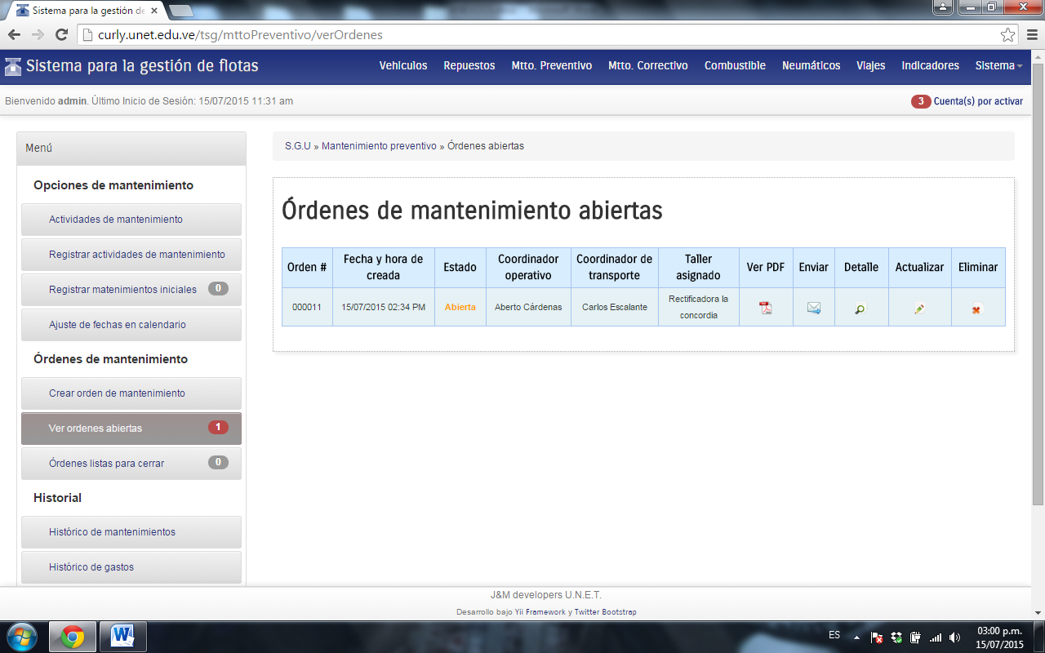

**Figura 63.** Pantalla Principal de Órdenes de Mantenimientos Abiertas.

En la pantalla anterior se pueden observar información referente a la orden como el número de orden, la fecha y hora en que se creó la orden, el estado de la orden los coordinadores responsables y el taller que fue asignado para realizar el mantenimiento. Además de la información anterior, se cuenta con una serie de opciones que serán descritas a continuación.

#### Ver PDF: Al presionar click sobre esta opción el sistema realizará la descarga de un archivo en formato pdf con los datos de la orden que ha sido creada. En la figura 64 se muestra una imagen como ejemplo.

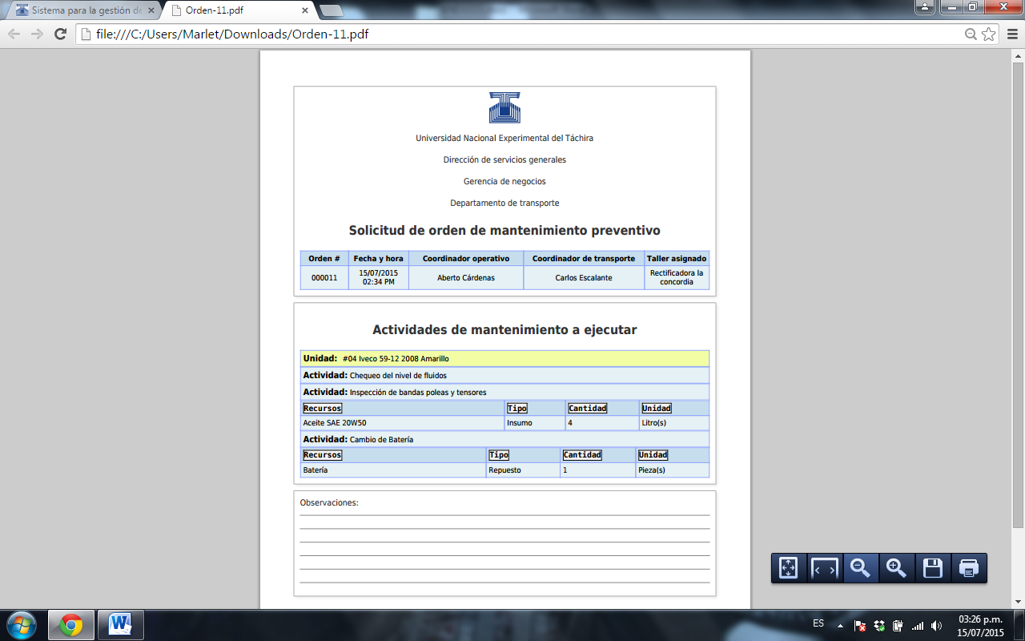

**Figura 64.** Detalle de la Orden en Formato PDF.

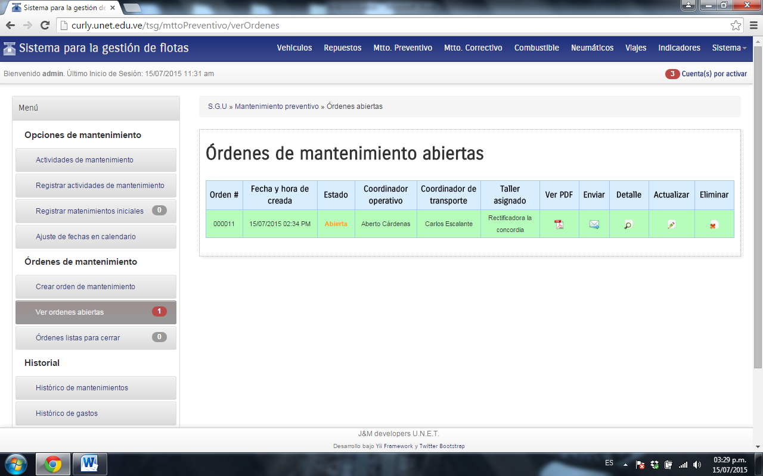

* **Enviar:** Al presionar click en la opción ubicada debajo de la columna “Enviar” el sistema permitirá enviar la orden a cualquier dirección de correo que sea indicada. La pantalla para realizar el envío de la orden por correo se muestra en la figura 65.

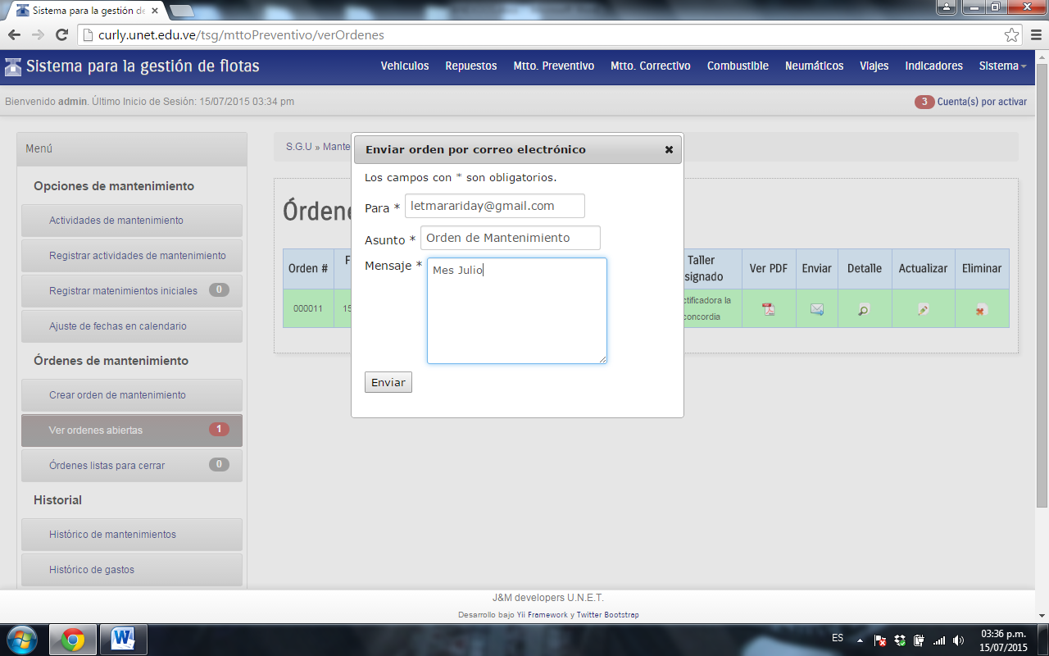

**Figura 65.** Pantalla para Enviar una Orden por Correo.

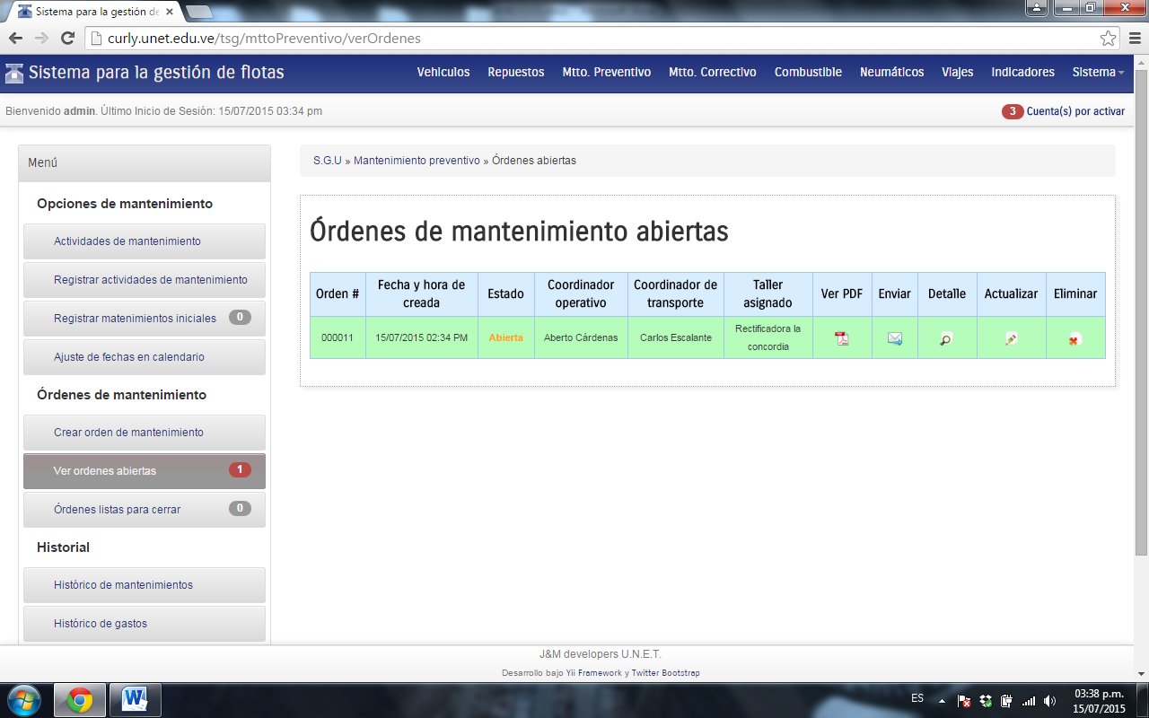

* **Detalle:** Al presionar click en la opción ubicada debajo de la columna “Detalle” el sistema mostrará el detalle de la orden creada. En la figura 66 se muestra la pantalla desplegada al seleccionar la opción “Detalle”.

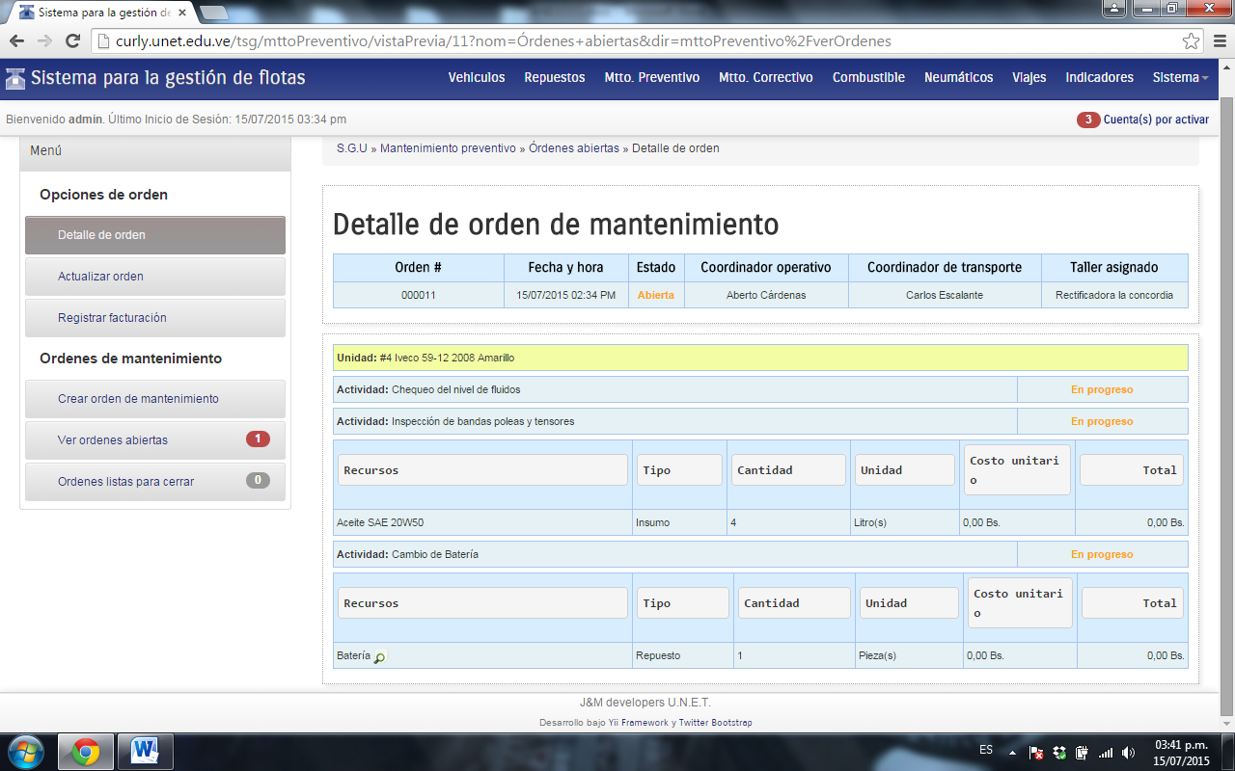

**Figura 66.** Detalle de la Orden de Mantenimiento en el Sistema.

* Para eliminar una orden de mantenimiento se selecciona la imagen de la **x** que se encuentra en la columna “Eliminar”.
* Para actualizar la información de la orden de mantenimiento se presiona click sobre la imagen del lápiz que se encuentra debajo de la columna “Actualizar”. Una vez se selecciona la opción de “Actualizar” el sistema mostrará una pantalla similar a la de las figura 67.

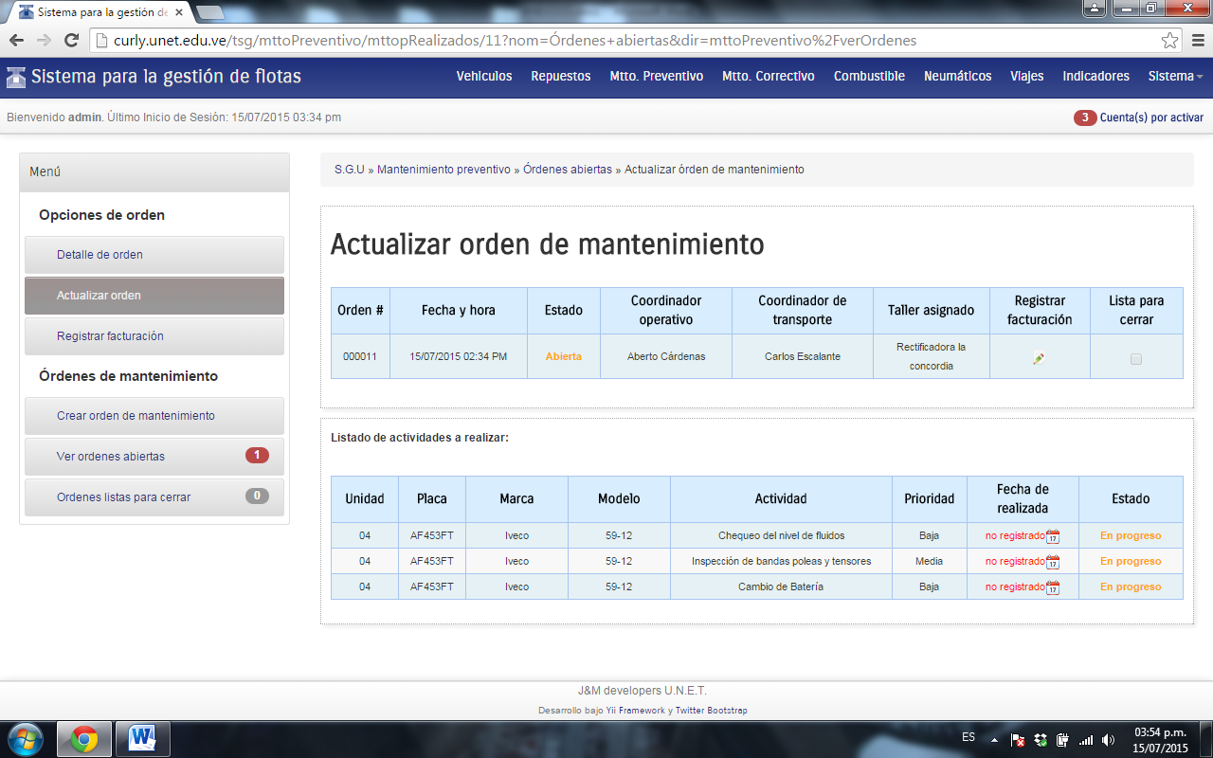

**Figura 67.** Pantalla Para Actualizar Orden de Mantenimiento.

Posteriormente, lo primero que se debe hacer es registrar la fecha en que se ejecutó la actividad de mantenimiento. Para ello, presionamos la opción que se encuentra ubicada debajo de la columna “Fecha de realizada”. Una vez se acciona esta opción se desplegará una pantalla como la mostrada en la figura 68.



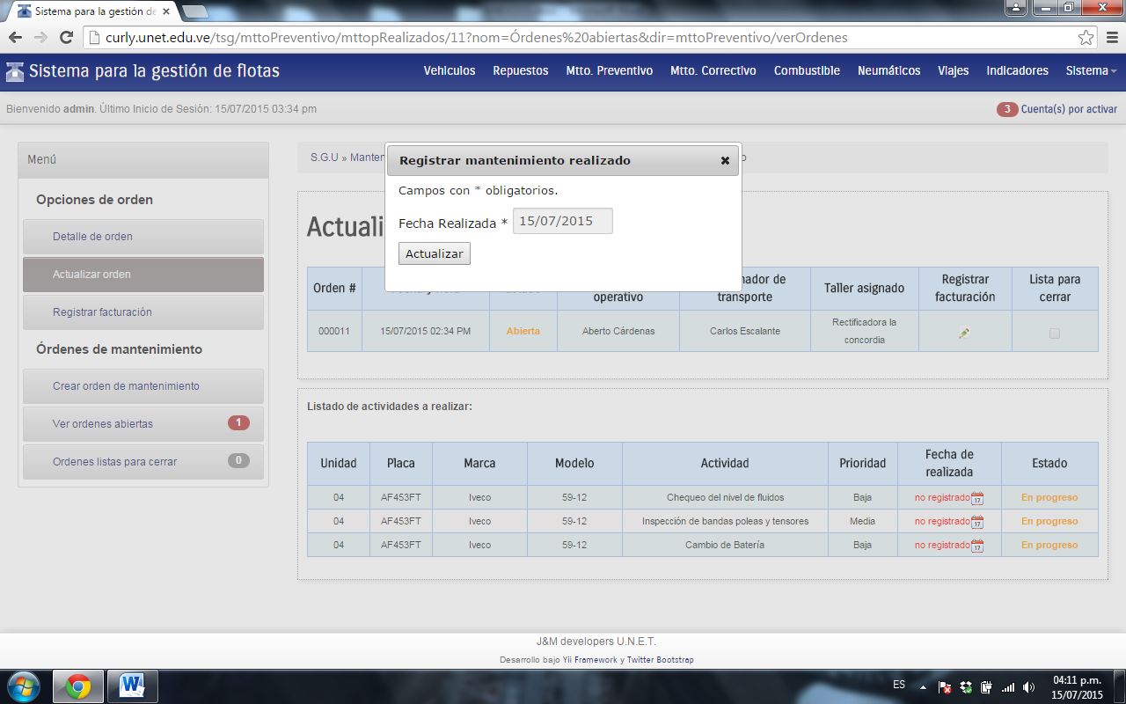

**Figura 68.** Registrar Fecha de Realización de la Actividad.

Al seleccionar registrar la fecha se presiona click sobre el campo de la fecha, y se elige la fecha en que se realizó la actividad de mantenimiento. Luego se presiona click sobre el botón “Actualizar” para finalizar el registro. Una vez se registra la fecha el sistema automáticamente cambia el estado “En Progreso” a “Ejecutado”. Ver figura 69.

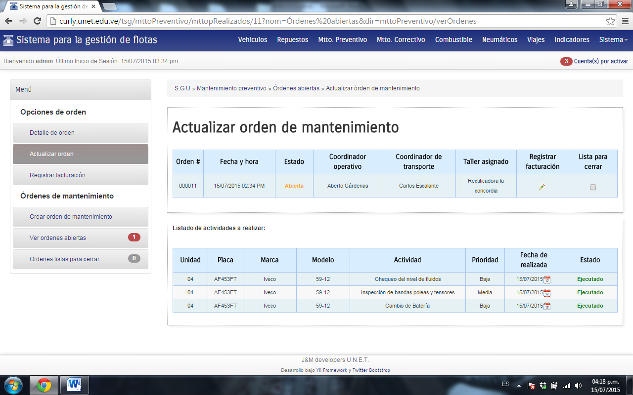

**Figura 69.** Pantalla para Visualizar el Cambio de Estado de la Actividad.

Una vez una actividad de mantenimiento es ejecutada, debe procederse a registrar la facturación correspondiente a las actividades realizadas.

### Registrar Facturación

* Para registrar la facturación a una orden de mantenimiento se presiona click sobre el lápiz que se encuentra debajo de la columna Registrar Facturación. Seguidamente se mostrará una pantalla como la representada por las figuras 70.

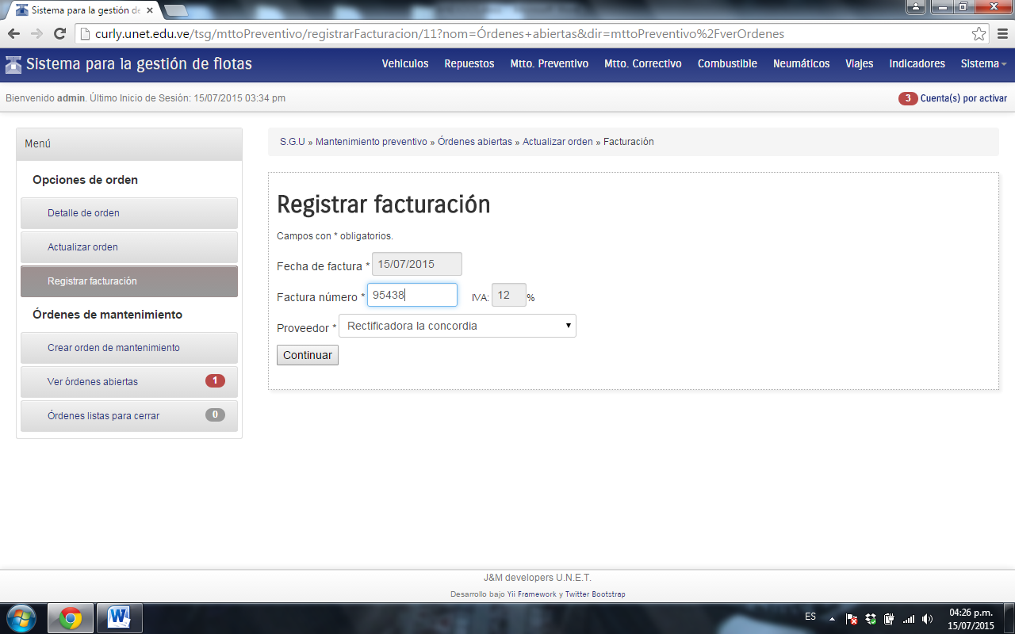

**Figura 70.** Pantalla para Cargar los Datos de la Factura.

Para registrar los datos de una factura se deben rellenar todos los campos que contienen *, dado que son campos obligatorios. Consideraciones que se deben tener en cuenta al llenar los campos:

* ***Fecha:*** Seleccionar una fecha, haciendo click sobre el campo fecha, se desplegará el calendario para elegir la fecha.
* ***Factura Número:*** indica el número de referencia que tendrá la factura. Este campo sólo debe contener valores numéricos.
* ***IVA:*** Indica el valor que será agregado a la factura. Este campo posee un valor por defecto. Para cambiarlo se presiona click sobre el campo y allí se desplegará una pequeña pantalla en donde se puede modificar y para actualizar el valor se presiona el botón “Actualizar.”
* ***Proveedor:*** Seleccionar los datos del proveedor haciendo click en la lista desplegable. Para finalizar se presiona el botón “Continuar” para registrar los datos de la factura. Seguidamente el sistema mostrará otra pantalla como la presentada por la figura 71.

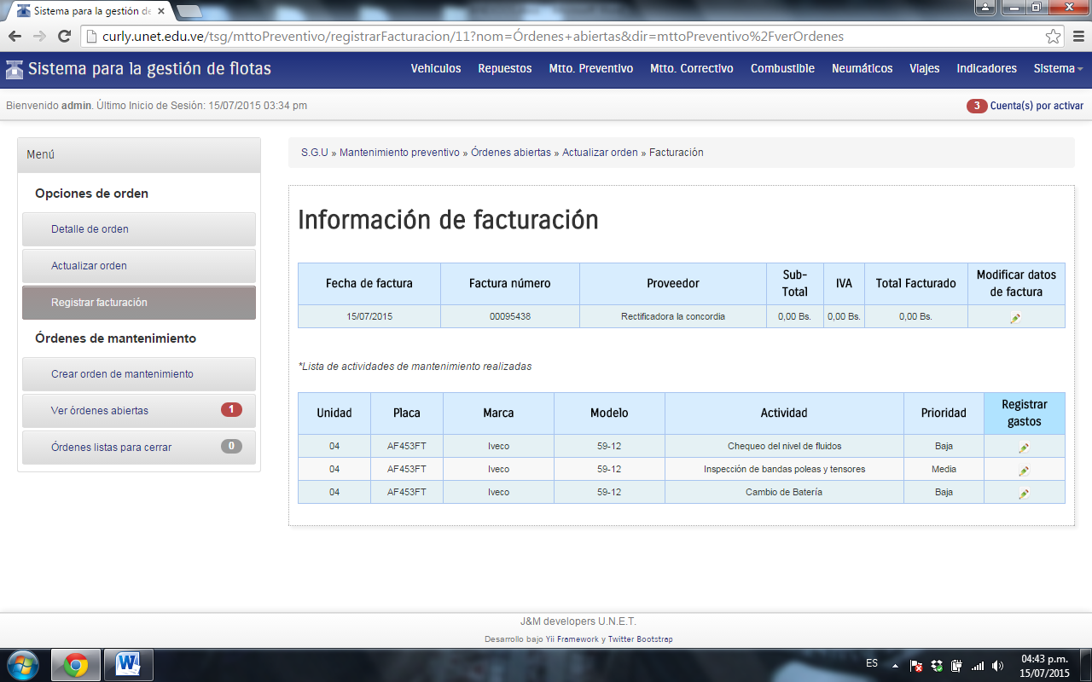

**Figura 71.** Pantalla para Cargar Información de la Factura.

Una vez el sistema se encuentre en la pantalla anterior, el usuario debe proceder a cargar la información de la factura. Para ello debe ir seleccionando actividad por actividad en la opción que se encuentra el lápiz justo debajo de la columna “Registrar Gastos”. Al seleccionar dicha opción se mostrará una pantalla como la de la figura 72.

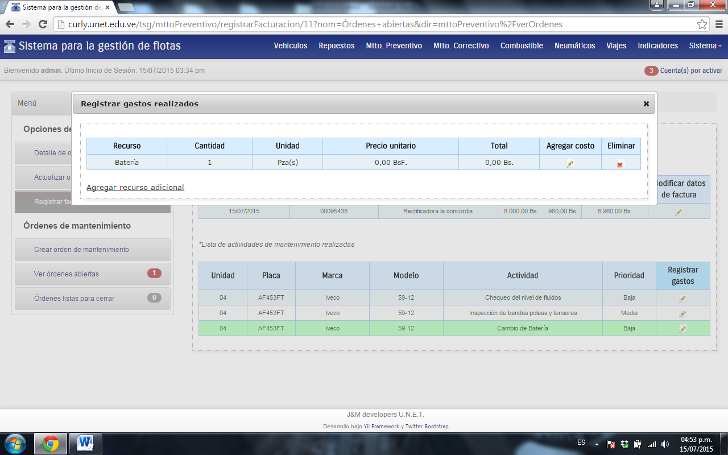

**Figura 72.** Pantalla para Agregar el Costo del Recurso.

Para agregar el costo del recurso se presiona click debajo de la columna “Agregar costo” y a continuación se mostrará una pantalla como la de la figura 73.

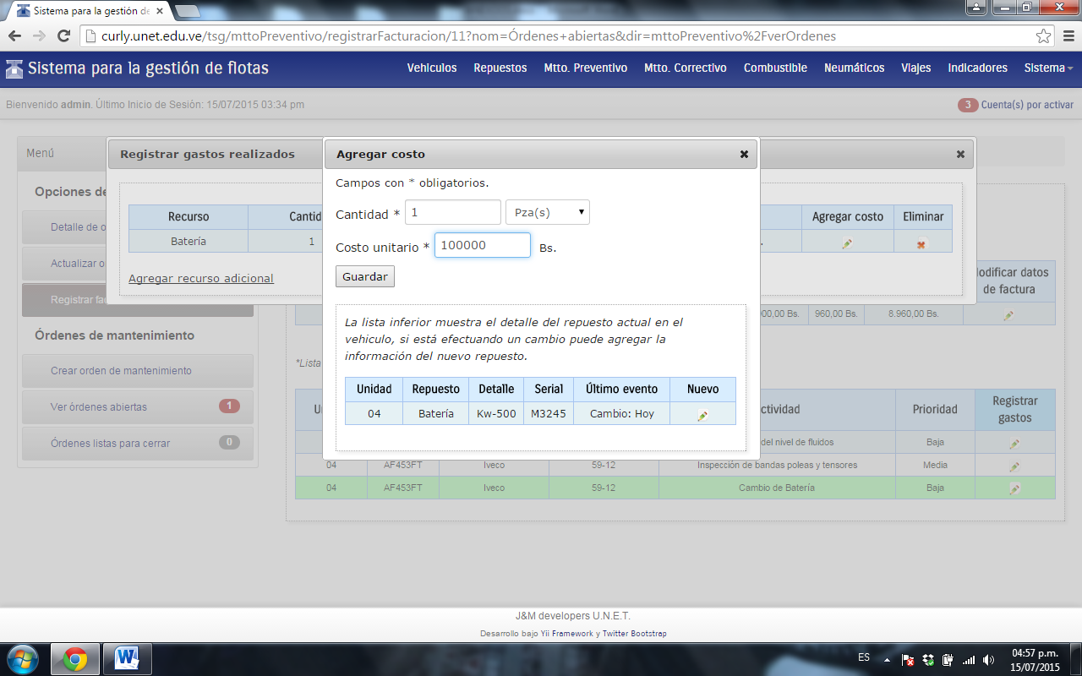

**Figura 73.** Pantalla para Agregar el Costo del Recurso.

Para agregar el costo del recurso se indica la cantidad de repuestos acompañado de la respectiva unidad, y a parte se ingresa el costo del repuesto sin incluir el IVA. Para finalizar se presiona click sobre el botón “Guardar” para registrar la información de la factura. En el caso que al recurso que se le está registrando la información de la factura sea un repuesto que se ha cambiado, en esta misma pantalla el sistema permite registrar la información del nuevo repuesto. Para ello, se presiona click sobre el campo que se encuentra debajo de la columna “Nuevo” y allí se abrirá una nueva ventana como la representada por la figura 74.

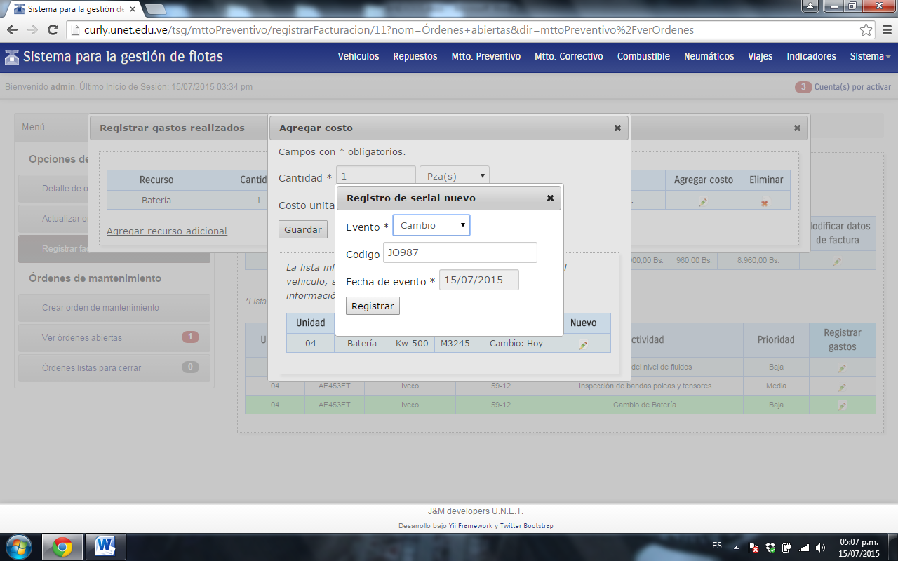

**Figura 74.** Pantalla para Registrar el Serial Nuevo del Repuesto.

Posteriormente de presionarse el botón “Registrar” el sistema mostrará la pantalla que se muestra en la figura 75.

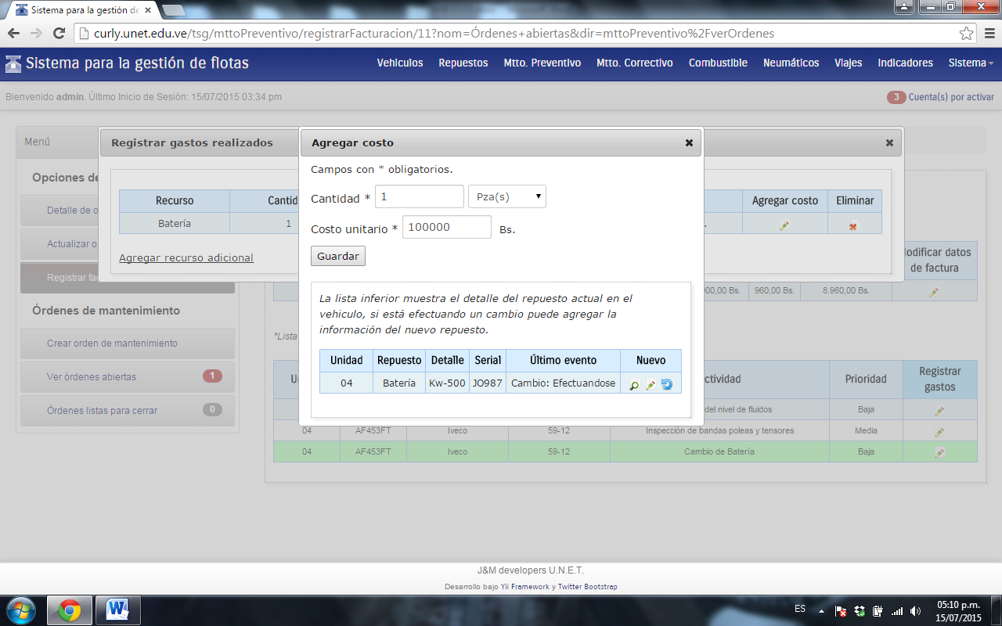

**Figura 75.** Pantalla para Gestionar Información del Nuevo del Repuesto.

En la pantalla anterior se generan una serie de opciones para realizar cambios a la información del nuevo repuesto. A continuación se describe lo que significa cada icono:



* El icono permite visualizar la información del repuesto anterior. Al presionar click sobre este icono se muestra una pantalla similar a la presentada por la figura 76.

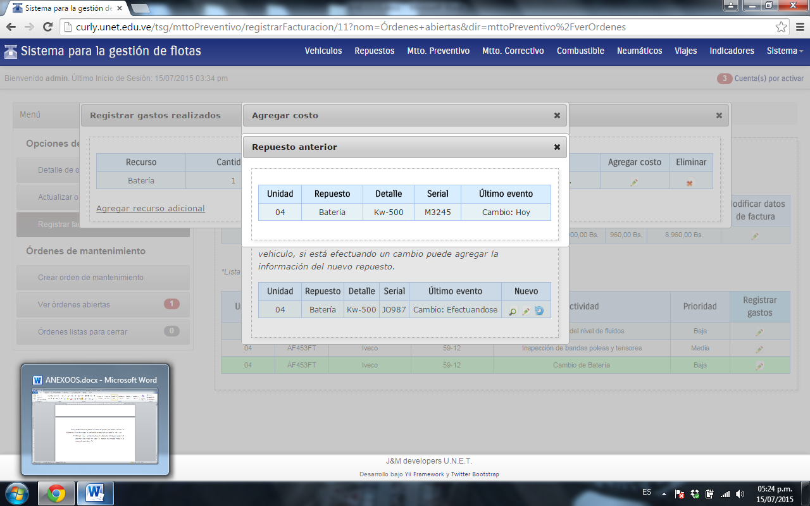

**Figura 76.** Pantalla con la Información del Repuesto Anterior.



* El icono permite Editar la información del nuevo repuesto. Al presionar click sobre este icono se muestra una pantalla similar a la presentada anteriormente por la figura 74.



* El icono permite deshacer la información del nuevo repuesto. Al presionar click sobre este icono se muestra una pantalla similar a la presentada anteriormente por la figura 73.

Cuando se registra el costo de las actividades de mantenimiento, puede existir el caso que inicialmente cuando registraron las actividades no haya registrado ningún recurso como se muestra en la figura 77.

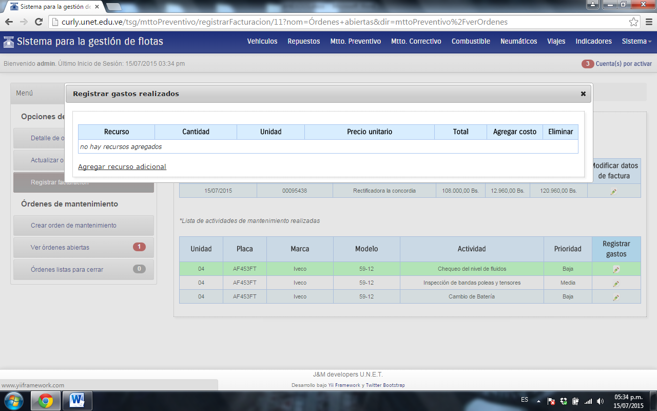

**Figura 77.** Pantalla Con Actividades sin Recursos Agregados.

Para el caso anterior, ahí mismo se cuenta con la opción de “Agregar recurso adicional” al presionar click el sistema generará una pantalla en la que se registran tantos recursos se requiera para dicha actividad. En la figura 78 se muestra la pantalla para realizar este proceso.

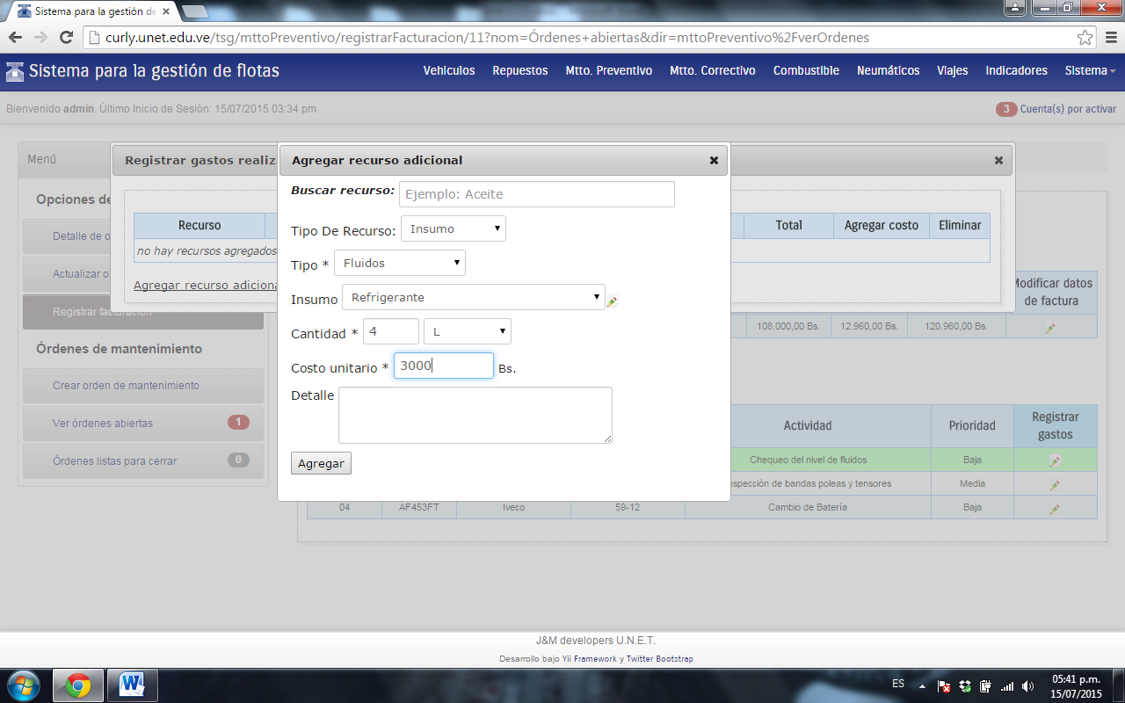

**Figura 78.** Pantalla Para Agregar Recursos Adicionales.

Luego de agregar el costo de los recursos, se puede visualizar en la Información de la Factura como se muestra en la figura 79.

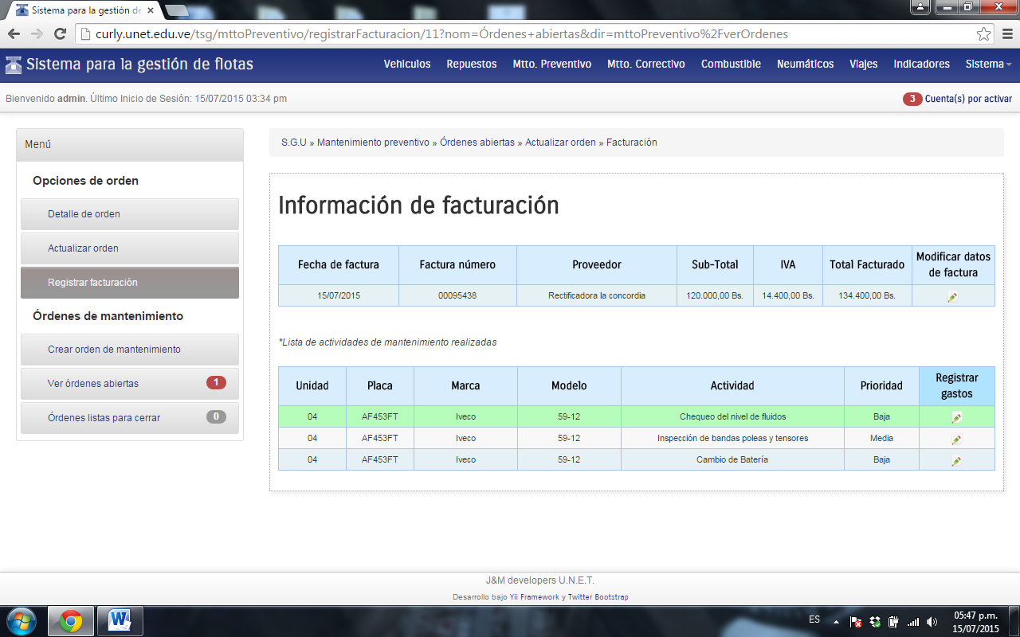

**Figura 79.** Información de Facturación.

Luego de registrar la información de la factura, volvemos al menú “Actualizar Orden” para marcar la orden como lista para cerrar. En la figura 80 se muestra la pantalla en donde se marca la orden como lista para cerrar.

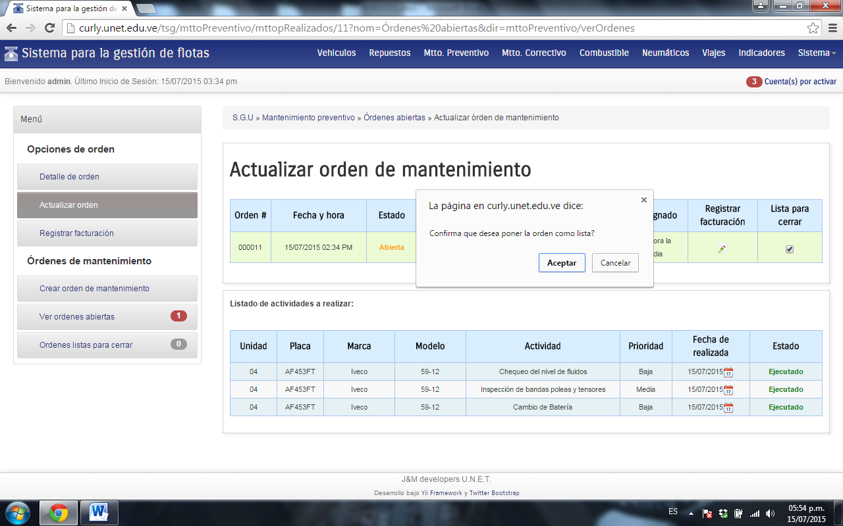

**Figura 80.** Marcar Orden como Lista para Cerrar.

Como se puede observar en la imagen anterior al seleccionar la casilla de la columna “Lista para cerrar” el sistema genera un mensaje de confirmación para cerrar la orden. Si se presiona el botón “Aceptar” la orden se marcará como lista para cerrar y se generará un alerta en el menú principal como el que se muestra en la figura 81.

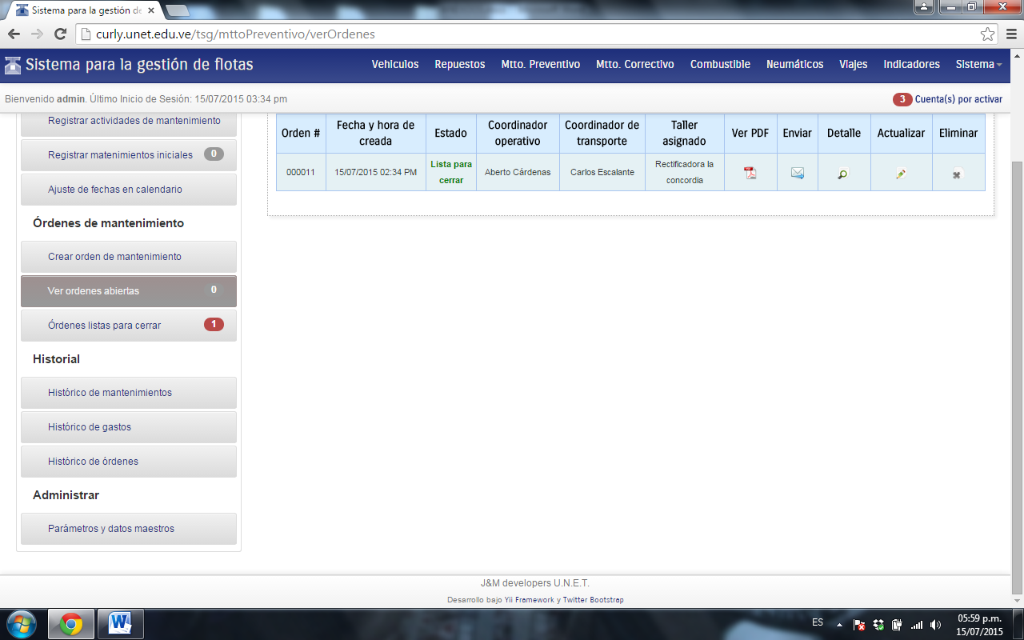

**Figura 81.** Alerta generado para Órdenes Listas Para Cerrar.

### Órdenes Listas Para Cerrar.

* Para visualizar las órdenes de mantenimiento listas para cerrar en el sistema, se selecciona la opción Órdenes Listas Para Cerrar haciendo click sobre esta opción en el menú Órdenes de Mantenimiento. Seguidamente se mostrará una pantalla como la representada por las figuras 82.

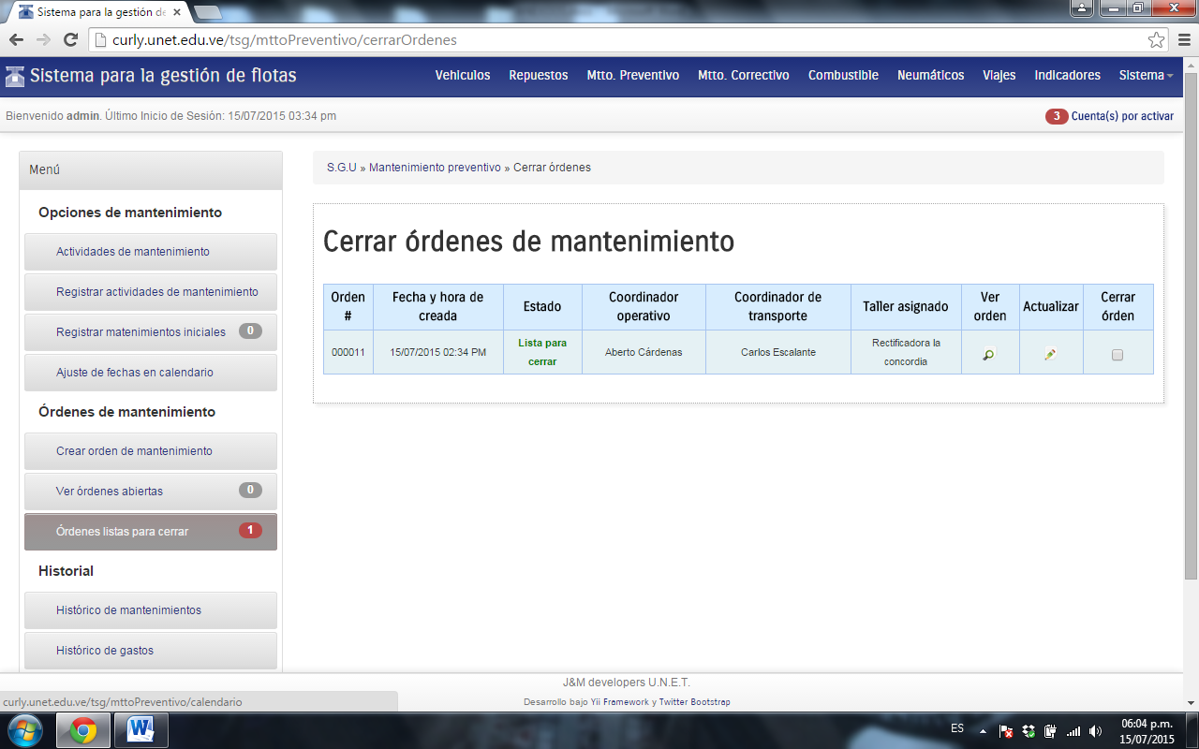

**Figura 82.** Pantalla Principal para Cerrar Órdenes de Mantenimiento.

En la pantalla anterior se generan una serie de opciones para realizar cambios a la información de la factura. A continuación se describe lo que significa cada icono:



* El icono permite visualizar la información de la factura. Al presionar click sobre este icono se muestra una pantalla similar a la presentada por la figura 83.

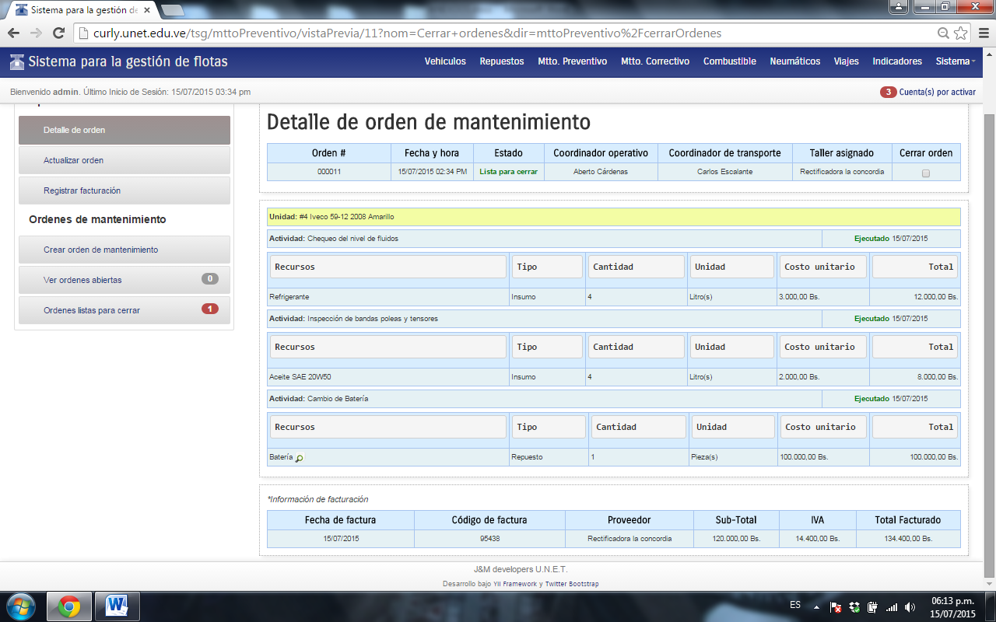

**Figura 83.** Pantalla para Visualizar el Detalle de la Factura.



* El icono permite Editar la información de la factura. Al presionar click sobre este icono se muestra una pantalla similar a la presentada anteriormente por la figura 67.
* Al presionar click sobre el cuadrito ubicado debajo de la columna “Cerrar Orden” se mostrará una pantalla similar a la mostrada en la figura 84.

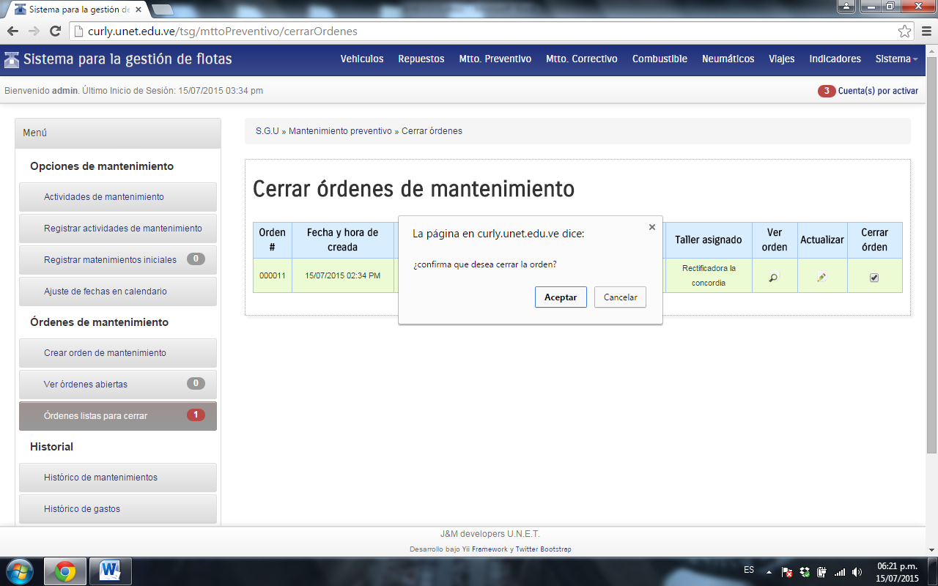

**Figura 84.** Pantalla para Cerrar Órdenes de Mantenimiento.

En la pantalla anterior al seleccionar la casilla de “Cerrar orden” el sistema genera un mensaje donde el usuario debe presionar el botón “Aceptar” para poder proceder al cierre de la misma. Y de esta manera se finaliza con el proceso sucesivo durante la creación ejecución y cierre de una orden de mantenimiento.

### Histórico de Mantenimientos.

* Para visualizar el histórico de mantenimientos preventivos se selecciona la opción Histórico de Mantenimientos del menú Historial presionando click sobre la opción. Una vez allí se desplegará una pantalla como la que se visualiza en la figura 85.

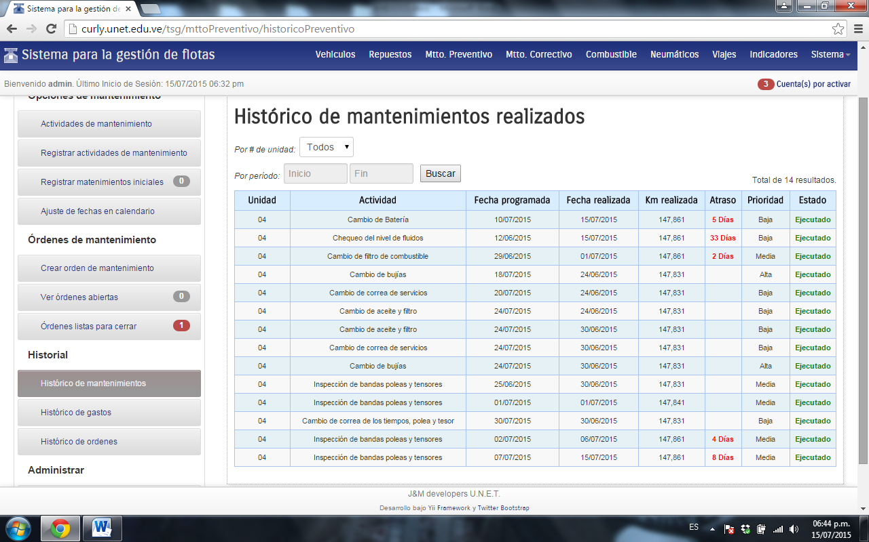

**Figura 85.** Pantalla para Visualizar el Histórico de Mantenimientos Preventivos.

En la pantalla anterior, el sistema permite realizar la búsqueda de mantenimientos realizados por unidad, esto se realiza haciendo click en la flechita desplegable ubicada en la parte superior debajo del título, la cual tiene por defecto realizar la búsqueda por todas las unidades. También se permite realizar la búsqueda por períodos de tiempo en donde se indica la fecha de inicio del período y la fecha de fin mostrando únicamente la información de los mantenimientos que fueron realizados en el período especificado.

### Histórico de Gastos.

* Para visualizar el histórico de gastos efectuados en mantenimientos preventivos se selecciona la opción Histórico de Gastos del menú Historial presionando click sobre la opción. Una vez allí se desplegará una pantalla como la que se visualiza en la figura 86.

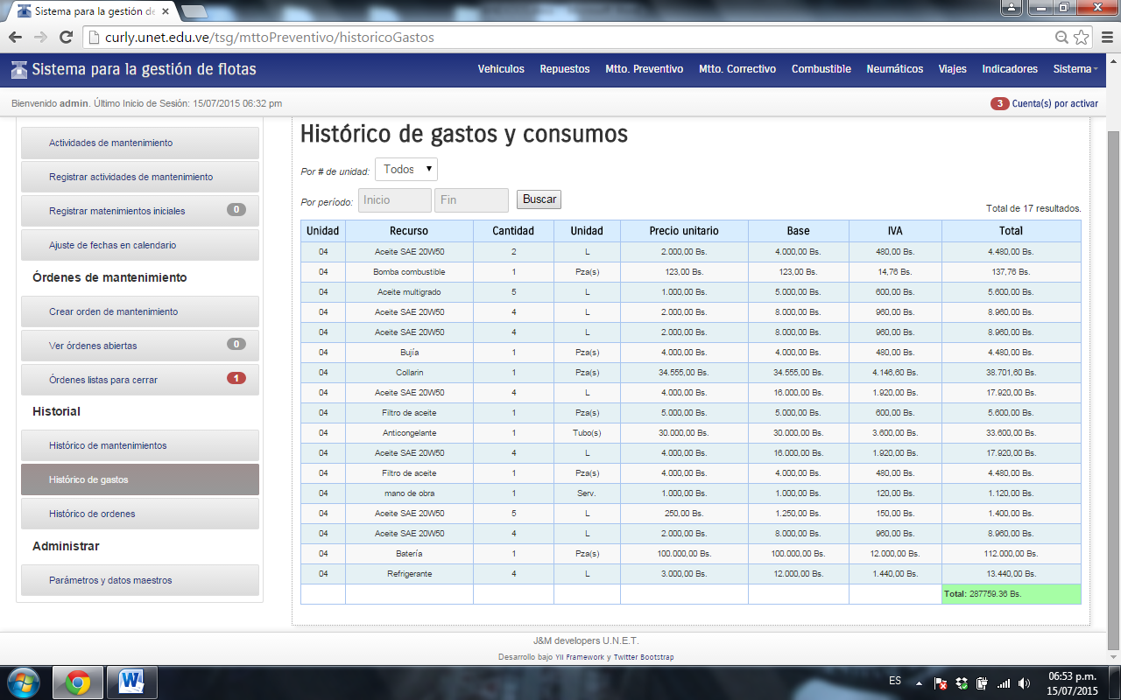

**Figura 86.** Pantalla para Visualizar el Histórico de Gastos en Mantenimientos Preventivos.

En la pantalla anterior, el sistema permite realizar la búsqueda de gastos de mantenimientos realizados por unidad, esto se realiza haciendo click en la flechita desplegable ubicada en la parte superior debajo del título, la cual tiene por defecto realizar la búsqueda por todas las unidades. También se permite realizar la búsqueda por períodos de tiempo en donde se indica la fecha de inicio del período y la fecha de fin mostrando únicamente la información de los gastos de mantenimientos que fueron realizados en el período especificado.

### Histórico de Órdenes.

* Para visualizar el histórico de órdenes de mantenimientos preventivos registradas se selecciona la opción Histórico de Órdenes del menú Historial presionando click sobre la opción. Una vez allí se desplegará una pantalla como la que se visualiza en la figura 87.

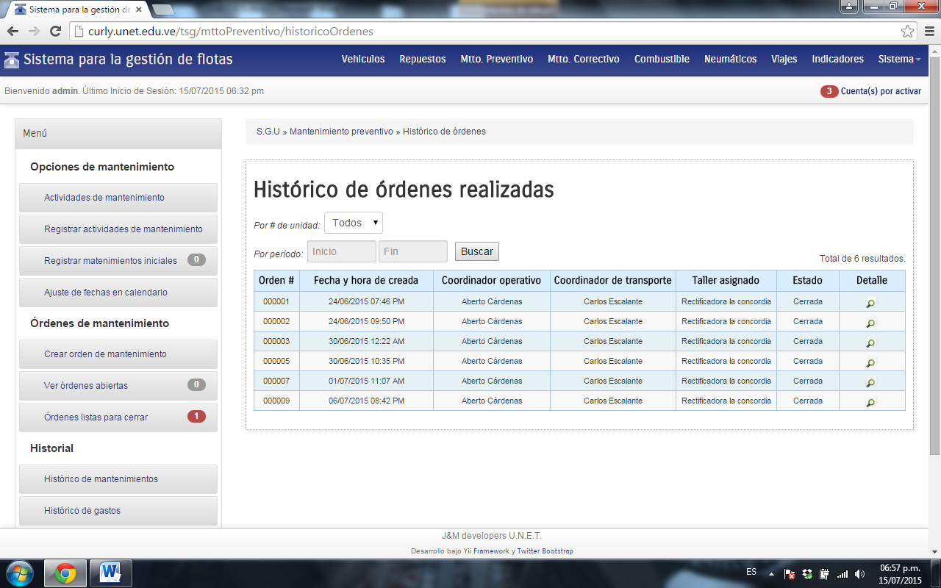

**Figura 87.** Pantalla para Visualizar el Histórico de Órdenes de Mantenimientos Preventivos.

En la pantalla anterior, el sistema permite realizar la búsqueda de órdenes de mantenimiento por número de orden, esto se realiza haciendo click en la flechita desplegable ubicada en la parte superior debajo del título, la cual tiene por defecto realizar la búsqueda por todas las órdenes registras. También se permite realizar la búsqueda por períodos de tiempo en donde se indica la fecha de inicio del período y la fecha de fin mostrando únicamente la información de las órdenes que fueron ejecutadas en el período especificado.

### Administrar Parámetros y Datos Maestros.

* Para Administrar Datos Maestros relacionados con Actividades de Mantenimiento en el sistema se selecciona la opción Parámetros y datos maestros haciendo click sobre esta opción en el menú Administrar. Seguidamente se mostrará una pantalla como la representada por las figuras 88.

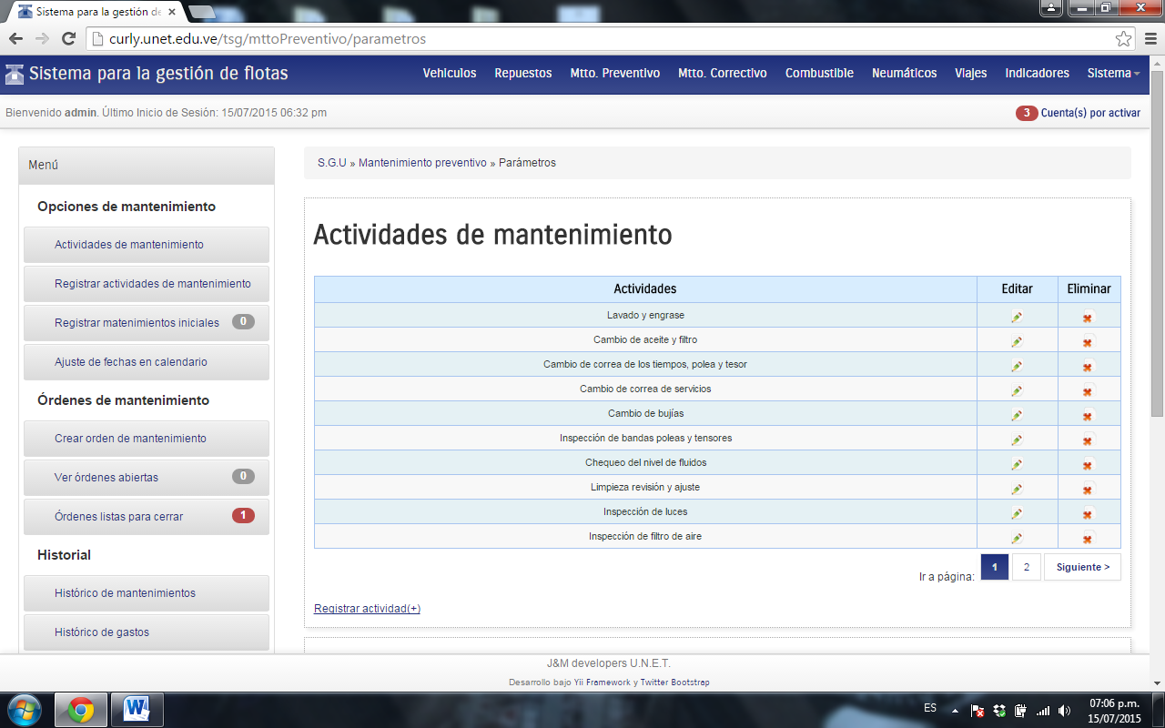

**Figura 88.** Pantalla para Gestionar Actividades de Mantenimiento.

* Para editar una Actividad de Mantenimiento se presiona click sobre la imagen del lápiz que se encuentra en la columna “Editar”.
* Para Eliminar una Actividad de Mantenimiento se selecciona la imagen de la **x** que se encuentra en la columna “Eliminar”.
* Para Registrar una Actividad de Mantenimiento se presiona Click sobre la Opción “Registrar actividad”.
* Para Administrar Datos Maestros relacionados con Servicios en el sistema se selecciona la opción Parámetros y datos maestros haciendo click sobre esta opción en el menú Administrar. Seguidamente se mostrará una pantalla como la representada por las figuras 89.

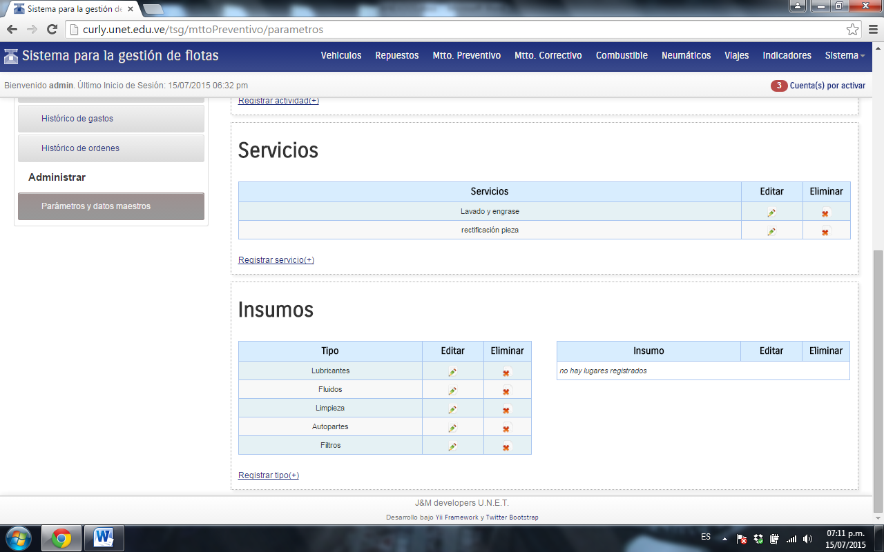

**Figura 89.** Pantalla para Gestionar Servicios.

* Para editar un Servicio se presiona click sobre la imagen del lápiz que se encuentra en la columna “Editar”.
* Para Eliminar un Servicio se selecciona la imagen de la **x** que se encuentra en la columna “Eliminar”.
* Para Registrar un Servicio se presiona Click sobre la Opción “Registrar servicio”.
* Para Administrar Datos Maestros relacionados con Insumos y Tipo de Insumo en el sistema se selecciona la opción Parámetros y datos maestros haciendo click sobre esta opción en el menú Administrar. Seguidamente se mostrará una pantalla como la representada por las figuras 90.

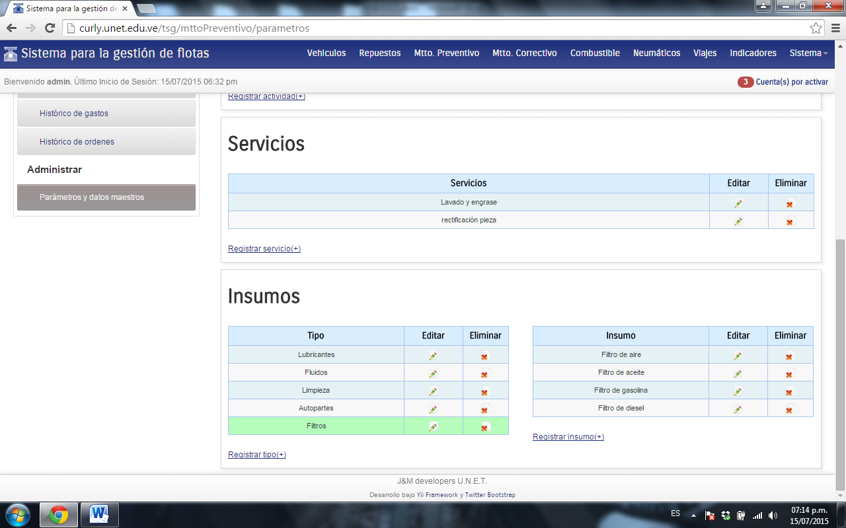

**Figura 90.** Pantalla para Gestionar Tipo de Insumo e Insumo.

* Para editar un tipo de insumo o un insumo se presiona click sobre la imagen del lápiz que se encuentra en la columna “Editar”.
* Para Registrar un nuevo Tipo se presiona Click sobre la Opción “Registrar tipo”.
* Para Registrar un nuevo Insumo se presiona Click sobre la Opción “Registrar insumo”.
* Para Eliminar un tipo se selecciona la imagen de la **x** que se encuentra en la columna “Eliminar”. Dado que un Tipo está relacionada con un insumo para poder eliminarlo primero se debe eliminar el insumo, de lo contrario por cuestiones de integridad de la base de datos el sistema no permitirá la eliminación de un tipo de repuesto.
* Para Eliminar un insumo se selecciona la imagen de la **x** que se encuentra en la columna “Eliminar”.